PRADINIO UGDYMO TAUTINĖS MAŽUMOS (RUSŲ) GIMTOSIOS KALBOS IR LITERATŪROS BENDROSIOS PROGRAMOS ĮGYVENDINIMO REKOMENDACIJOS



Europos Sąjungos struktūrinių fondų lėšų bendrai finansuojamas projektas
Nr. 09.2.1-ESFA-V-726-03-0001
„Skaitmeninio ugdymo turinio kūrimas ir diegimas “

Įgyvendinimo rekomendacijas rengė:
Tatjana Chruščiova, Ala Kirkevič

2023 m.

Turinys

1. DALYKO NAUJO TURINIO MOKYMO REKOMENDACIJOS 3
Pasiekimų sritis: Kalbėjimas, klausymas ir sąveika 3
Tema: Mokinių klausymosi ir kalbėjimo gebėjimų ugdymas (1–2 kl.) 3
Tema: Mokinių klausymosi ir kalbėjimo gebėjimų ugdymas (3–4 kl.) 8
Pasiekimų sritis: Skaitymas ir teksto suvokimas 13
Tema: Skaitymo ir teksto suvokimo strategijų taikymas (1–2 kl.) 13 13
Pasiekimų sritis: Rašymas ir teksto kūrimas 27
Tema: Teksto kūrimą tobulinančių pratimų rūšys (1-2 kl.) 27
27
Pasiekimų sritis: Literatūrinis ir kultūrinis ugdymas 39
Tema: Pasakų pasaulyje (1 kl.) 39
39
Tema: Lyginamoji įvairių kultūrų kūrinių analizė (1–2 kl.) 47
Tema: Kelionės po tikrą ir išgalvotą pasaulį (3–4 kl.) 50
Tema: Eglė – žalčių karalienė (3–4 kl.) 58
2. KAIP UGDYTI AUKŠTESNIUS PASIEKIMUS 63
Tema: Kūrybiškumą ugdančių užduočių pavyzdžiai (1–2 kl.) 66
3. TARPDALYKINIŲ TEMŲ INTEGRAVIMAS. DALYKŲ DERMĖ 69
4. KALBINIŲ GEBĖJIMŲ UGDYMAS PER DALYKO PAMOKAS 1
Tema: Specialiųjų ugdymo(si) poreikių turinčių mokinių užduočių pritaikymo principai ir ugdymo galimybės (1–10 kl) 1
5. SIŪLYMAI MOKYTOJŲ NUOŽIŪRA SKIRSTOMŲ 30 PROCENTŲ PAMOKŲ 1
6. SKAITMENINĖS MOKYMO PRIEMONĖS, SKIRTOS BP ĮGYVENDINTI. 5
7. LITERATŪROS IR ŠALTINIŲ SĄRAŠAS 0
8. UŽDUOČIŲ AR MOKINIŲ DARBŲ, ILIUSTRUOJANČIŲ PASIEKIMŲ LYGIUS, PAVYZDŽIAI 1
RAŠYMO PASIEKIMUS ILIUSTRUOJANTYS PAVYZDŽIAI 1
Tema: Pasakojimo vertinimas 1
SKAITYMO IR TEKSTO SUVOKIMO PASIEKIMUS ILIUSTRUOJANTYS PAVYZDŽIAI 16
Tema: 4 klasės rašymo pasiekimus iliustruojantys pavyzdžiai 26
Tema: 4 klasės skaitymo ir teksto suvokimo pasiekimus iliustruojantys pavyzdžiai. 29

DALYKO NAUJO TURINIO MOKYMO REKOMENDACIJOS

Šios metodinės rekomendacijos skirtos mokyklų, įgyvendinančių atnaujinto ugdymo turinio Bendrąją programą (2022). Kad mokytojams būtų kuo naudingesnės metodinės rekomendacijos, buvo pasirinkta pateikti veiklas ir bendrųjų programų įgyvendinimą per naujo turinio, pasiekimų ir kompetencijų ugdymo pavyzdžius. Kiekviename pavyzdyje galima rasti daug dėmenų: kompetencijų raiškos, tarpdalykinės integracijos, naujos tematikos dėstymo, artimos aplinkos tyrinėjimo, ugdymo netradicinėse aplinkose ir kt.

Pasiekimų sritis: Kalbėjimas, klausymas ir sąveika

Tema: Mokinių klausymosi ir kalbėjimo gebėjimų ugdymas (1–2 kl.)
Rengėja: Ala Kirkevič
Rusų tautinės mažumos gimtosios kalbos ir literatūros bendrosios programоs ugdymo turinį sudaro santykinai atskirtos, bet ugdymo procese susijusios kalbinės veiklos sritys: kalbėjimas, klausymas ir sąveika; skaitymas ir teksto suvokimas; rašymas ir teksto kūrimas; kalbos pažinimas; literatūrinis ir kultūrinis ugdymas.
Toks skirstymas yra sąlyginis, nes ugdymo procese visos šios dalys glaudžiai susijusios. Ypač svarbi yra dermė tarp visų pasiekimų sričių, kad mokinių įgūdžiai tobulėtų. Nepakankamas dėmesys kuriai nors sričiai (ar jos ignoravimas) palieka visą kalbinę veiklą menkavertę. Todėl labai svarbu yra kalbėjimo ir klausymo mokyti taip pat nuosekliai ir sistemingai, kaip ir rašymo, skaitymo ar kalbos pažinimо.
Ši sritis apima mokinio pasiekimus ir gebėjimus suprasti kalbėjimo ir klausymosi paskirtį, teikiamas galimybes ir naudą; dalyvauti įvairiose komunikavimo situacijose, kalbėti, atsižvelgiant į tikslą, adresatą; aktyviai klausytis, suprasti informacijos turinį, interpretuoti, daryti išvadas ir vertinti išgirstą informaciją; tinkamai vartoti kalbinės raiškos priemones, laikytis kalbos normų; taikyti kalbėjimo ir klausymosi strategijas.

Pasiekimai

Klausydamas tekstų bendrine sakytine kalba, perteikiamų natūraliu tempu, girdima gyvai ar medijose, nusako teksto temą, išskiria esminę informaciją pagal nurodytus kriterijus (A1.1.3).
Dalyvauja dialoge, reaguoja į pašnekovo klausimus ir pasisakymus. Papasakoja, paaiškina ir išsako savo nuomonę. Vartoja neverbalines kalbos priemones (pvz. veido išraiška, žvilgsnis, gestai) (A2.1.3).
Pristatydamas trumpą tekstą žodžiu pratinasi naudotis planu ir (ar) vaizdine medžiaga. Apmąsto savo kalbėjimą, atsižvelgia į kitų suteiktą grįžtamąją informaciją (A3.3.3).

Metodiniai patarimai
Умение воспринимать информацию на слух и перерабатывать её (аудировать) – одно из важнейших умений, без владения которым невозможна жизнь человека и обучение. Особенностью аудирования является то, что им человек овладевает с рождения, поэтому осознанное слушание является базовым в обучении говорению, чтению и письму.
Важнейшим средством обеспечения целенаправленности процесса слушания является установка на восприятие. Например, на этапе подготовки к восприятию стихотворения А. С. Пушкина «Зимнее утро» может быть сделана следующая установка: «Слушая, представьте картины, описанные поэтом. Как вы думаете, какое настроение было у поэта, когда он писал это стихотворение?»
Установка на восприятие текста стимулирует деятельность слушающего, помогает осознать ее конечную цель. Внимание слушающего распределяется между смыслом высказывания и его языковой формой. Цели слушания могут быть разными: 1) понять, 2) понять и запомнить, 3) понять и оценить, 4) понять и сделать. Определив цель восприятия данного текста, учитель должен сформулировать ее в виде установки для учеников, например: «Послушайте высказывание и скажите, согласны ли вы с автором». Отсутствие установки лишает процесс слушания результативности.
Второе условие обучения эффективному слушанию - совершенствование всех компонентов речевого слуха: физического, фонематического, интонационного. Для эффективного развития фонематического восприятия важно, чтобы учащиеся слышали правильную речь, умели сравнивать свою собственную речь с образцовой речью учителя и контролировали своё произношение. Для этого необходима богатая речевая среда. Учитель может создавать такую среду разными средствами, приёмами, например, с помощью чтения вслух, чтения стихотворений и различных рифмованных текстов. Чтение рифмованных текстов позволяет учащимся различать высоту, силу голоса, интонацию, когда они вслушиваются в одни и те же речевые звуки, звукосочетания и слова. Умение различать слова, близкие по звуковому составу, которые встречаются в рифмованных текстах, помогает выделять слоги, их количество в слове, определять ударный слог и проводить анализ гласных и согласных звуков. Модельное чтение вслух учителем должно идти параллельно с упражнениями на выявление, определение учащимися звуков и манипуляцию ими. Для достижения этой цели используются разные стратегии. Наиболее эффективным является использование карточек с изображением предметов. Эти карточки направлены на то, чтобы учащиеся называли звуки, которые встречаются в названиях изображённых предметов, манипулировали этими звуками. Упражнения с карточками позволяют не только разнообразить процесс обучения, но и в игровой, комфортной для учащихся данного возраста форме достигать поставленных целей.
Главная особенность слушания – это степень адекватности понимания услышанного. Для этого нужна последовательная работа с аудиотекстом. Для работы с ним выделяют три этапа.
Первый этап- это предтекстовый, который направлен на преодоление лингвистических трудностей, понимание проблемы текста, развитие навыков прогнозирования. Выделяют следующие виды предтекстовой работы:
– работа с новыми словами и с наиболее сложными грамматическими структурами;
– группировка слов по теме и составление предложений по теме;
- отработка техники чтения, произношение, ударение;
– визуальные представления (иллюстрация, фото, видео);
– акустические импульсы (голоса, звуки, музыка).
Второй этап – текстовый, который включает прослушивание всего текста. На этом этапе используются следующие виды работ:
- ответы на вопросы;
– заполнение таблицы;
– заполнение пропусков в тексте;
– установление правильной последовательности;
– тест;
– озаглавливание абзацев;
– перефразирование.
Третий этап – послетекстовый, который необходим для проверки полноты и точности содержания. На этом этапе можно использовать следующие задания:
– нахождение соответствий между иллюстрациями, картинками, заголовками;
– придумывание продолжения рассказа;
– составление плана;
– придумывание рассказа по аналогии;
– проведение ролевой игры;
– составление диалога по теме текста и т.д.
Для аудирования нужно подбирать или составлять текст, который соответствует задачам урока по тематике, объёму, степени сложности для учащихся. В качестве аудиотекстов могут быть использованы художественные, научно-художественные произведения, а также связные высказывания учителя о языковом явлении (к примеру, о значении, происхождении слова, о способе выполнения задания и т.д.). Желательно использовать и тексты культурологического содержания, например, о русских народных обычаях, об особенностях быта и национального костюма, а также о русских писателях, художниках, музыкантах. Немаловажным фактом является то, что тексты должны представлять разные формы речи (диалогическую, монологическую и диалого-монологическую).
Задания по слушанию могут быть самыми разнообразными. Очень важно соблюдать принцип «от простого к сложному»: определить тему и идею текста, ответить на вопросы по тексту или сформулировать их самостоятельно, высказать свое мнение о прослушанной информации, связать с жизнью и привести собственные примеры.
При составлении вопросов к прослушанному тексту, кроме вопросов на знание, понимание, анализ и синтез, необходимо включать вопросы на рефлексию: «Как вы относитесь к данной проблеме?»
Аудиотексты дают информацию для обсуждения, что способствует развитию навыков говорения.
Обучение говорению предполагает целенаправленную комплексную работу по расширению словарного запаса школьников, воспитанию звуковой культуры речи, овладению грамматическим строем речи, развитию выразительности и связности высказывания, умению участвовать в диалоге или монологе. Для успешного обучения говорению могут быть использованы естественные ситуации из реальной жизни учащихся: дома, в школе, за пределами школы и жизненный опыт учащихся, их родителей и знакомых, любые реальные события, соответствующие осваиваемым темам. Ситуации при обучении говорению играют двоякую роль: во-первых, они отражают или подсказывают общее содержание высказываний собеседника, а во-вторых, определяют условия, в которых протекает коммуникация и ее характер.
При организации учебного процесса следует стремиться к тому, чтобы упражнения и ситуации содержали как можно больше проблемных вопросов, позволяющих учащимся высказывать противоположные точки зрения, спорить и убеждать друг друга; не просто высказывать, но и аргументировать своё мнение, корректно выслушивать другие мнения, сопоставлять их со своей точкой зрения.
При этом следует широко использовать работу в парах или небольших группах, что создаёт условия для активизации речевой деятельности всех учащихся класса, усвоения школьниками культуры общения, навыков употребления формул речевого этикета, умения внимательно и доброжелательно выслушать собеседника и т. д.
Аудирование и говорение взаимосвязаны в учебном процессе: прослушивание может служить основой для говорения, в свою очередь, качество понимания прослушанного материала контролируется обычно путём ответов на вопросы к содержанию прослушанного или путем его пересказа.
Работу по формированию умения понимать услышанный текст и строить на основе его собственное высказывание необходимо начинать с 1-го класса и проводить в системе, усложняя приемы и способы от класса к классу.

Užduotys

В. Драгунский «Друг детства»

1. Работа до знакомства с текстом:
А) Рассматривание иллюстрации
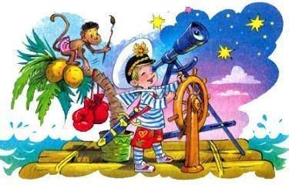

Б) Лексическая работа: астроном, Сингапур, утлый челнок, приспичило, боксерская груша, спятил, картуз.

2. Первичное восприятие текста.
Послушай рассказ В. Драгунского «Друг детства» и постарайся понять, кто и о чём рассказывает.
- Кто рассказывает историю?
- Сколько лет было главному герою рассказа Драгунского «Друг детства» во время событий, описываемых в рассказе?
- Какие профессии нравились главному герою рассказа в этом возрасте?
- Каким видом спорта и почему заинтересовался мальчик после того, как увидел по телевизору спортивные соревнования?
- С какой просьбой главный герой обратился к отцу?
- Как папа отреагировал на эту просьбу и почему?
- Что предложила мальчику мама?
- Как выглядел мишка?
- Что помешало герою рассказа тренировать силу удара на мишке?
- Почему мальчик передумал становиться боксёром?

3. Вторичное прослушивание текста и ответы на вопросы.
Послушай рассказ ещё раз и выполни задание.

Прочитай высказывания. Говорится ли об этом в рассказе? Отметь ДА или НЕТ:

 | ДА | НЕТ
1. Когда мальчику было шесть – шесть с половиной лет, ему нравились все работы.
2. Главный герой рассказа отказался от затеи стать путешественником, потому что боялся очень похудеть и растаять в воздухе как дым.
3. Мальчик обиделся на папу за то, что он купил вместо груши морковку.
4. Мама купила мальчику для тренировки плюшевого мишку.
5. У плюшевого медведя были разные глаза.
6. Мальчик не стал тренировать на мишке силу удара, потому что игрушка была очень мягкая и не годилась для тренировки.

4. Составление устного рассказа.
Расскажи о своей любимой игрушке.
Рассказывай, отвечая на вопросы:
- Какая твоя любимая игрушка?
- Как и когда она появилась у тебя?
- Какая твоя игрушка? Опиши её.
- Как и с кем ты с ней играешь?
- Почему эта игрушка является любимой?

5. Выслушивание рассказов и обратная связь.
Подумай, о чём бы ты хотел(а) спросить, что бы ты хотел(а) сказать друзьям, услышав их рассказ о любимой игрушке. Закончи предложения.
Мне понравился ….
Было интересно ….
Как я понял(а), тебе ….
Хочу спросить ….
В другой раз попробуй ….

Pasiekimų sritis: Kalbėjimas, klausymas ir sąveika

Tema: Mokinių klausymosi ir kalbėjimo gebėjimų ugdymas (3–4 kl.)
Rengėja: Tatjana.Chruščiova

Ši sritis apima mokinio pasiekimus ir gebėjimus suprasti kalbėjimo ir klausymosi paskirtį, teikiamas galimybes ir naudą; dalyvauti įvairiose komunikavimo situacijose, kalbėti, atsižvelgiant į tikslą, adresatą; aktyviai klausytis, suprasti informacijos turinį, interpretuoti, daryti išvadas ir vertinti išgirstą informaciją; tinkamai vartoti kalbinės raiškos priemones, laikytis kalbos normų; taikyti kalbėjimo ir klausymosi strategijas.
Komunikaciniai gebėjimai ugdomi tuomet, kai mokomasi vartoti kalbą situacijose, susijusiose su realiais bendravimo poreikiais. Pateiktos kalbinės veiklos temos ir situacijos apima dvi kalbos vartojimo sritis: asmeninę ir visuomeninę. Tokiu būdu siekiama užtikrinti tarpdalykinę integraciją ir žodyno plėtojimą.

Pasiekimai

Klausydamas tekstų bendrine sakytine kalba, girdimų gyvai ar medijose, perteikiamų natūraliu tempu, tembru, nusako teksto temą, formuluoja aiškiai išreikštą pagrindinę mintį ir (arba) keletą minčių apie teksto visumą (A1.1.3).
Įžvelgia tekste tiesiogiai pateiktą informaciją, priežasties ir pasekmės ryšius. Išgirstą informaciją sieja su asmenine patirtimi ir tekstu. Supranta pažintų raiškos elementų svarbą (A1.2.3).
Dalyvauja dialoge, pokalbyje, palaiko ir plėtoja jį, išreiškia ir pagrindžia požiūrį pagal vieną kitą aspektą iš pateiktų, pritaria ar prieštarauja. Parenka ir vartoja verbalines ir neverbalines (pvz. veido išraiška, balso kokybė, kūno kalba) kalbos priemones (A2.1.3).
Pristatydamas tekstą žodžiu tinkamai naudojasi planu, raktiniais žodžiais ir (ar) vaizdine medžiaga teksto elementų iliustravimui. Aptaria savo kalbėjimą, pasinaudoja kitų suteikta grįžtamąja informacija (A3.3.3).

Metodiniai patarimai
Учебная дискуссия диалогична по самой своей сути – как форма организации обучения, и как способ работы с содержанием учебного материала. Поэтому уже с первых дней учитель учит детей общению, учебному диалогу, выступая первоначально в роли ведущего. Для формирования и развития познавательных интересов в процессе обучения ведущее место принадлежит занимательности. Это стимулирует инициативность учащихся, способствует развитию рефлексивного мышления. Однако необходимо помнить, что применение дискуссии рекомендуется в том случае, когда учащиеся обладают значительной степенью зрелости и самостоятельности в приобретении знаний и формировании проблем, в подборе и четком представлении собственных аргументов, в предметной подготовке к теме дискуссии, т. е. в 3-4 классах. На первых порах (1-2 классы) усилия педагогов сосредоточены на формировании дискуссионных процедур. Учитель помогает выявить различные точки зрения, позиции, способы аргументации, их соотнесение. Взаимодействие в учебной дискуссии строится не просто на поочередных высказываниях, вопросах и ответах, а на обращении учеников друг к другу для углубленного и разностороннего обсуждения самих идей, точек зрения, проблемы.
Учебная дискуссия высокоэффективна для закрепления сведений, творческого осмысления изученного материала и формирования ценностных ориентаций.
Важными являются результаты деятельности младших школьников по взаимодействию в группе: переработка сведений; представление своей точки зрения как позиции, ее аргументация; выбор и взвешивание подходов к решению проблемы; применение подхода как результата осознанного выбора.
Такие занятия решают ряд важнейших задач:
- сопоставление разных точек зрения, поиск истины;
- подготовка к самостоятельной исследовательской работе (в малых группах, индивидуально);
- развитие коммуникативных умений: вести диалог, слушать, соглашаться с мнением партнера, возражать, доказывать свою точку зрения;
- воспитание уважительного отношения к другому мнению, стремление к согласию.
Правила ведения дискуссии:
1. Правило поднятой руки.
2. Не будь агрессивным!
3. Критикуя, предлагать.
4. Слышать и слушать друг друга (не перебивать).
5. Соблюдай регламент (время для высказывания).
6. Критикуй идеи, а не личность (уважительно относись к собеседнику).
7. Не навязывай свое мнение!
8. Сдерживай эмоции!

Užduotys
Kalbinės veiklos tema: “Šiuolaikinės informacinės ir kompiuterinės technologijos”.
Урок-дискуссия «Наше свободное время и компьютер».
I.
- Чем вы любите заниматься в свободное от учебы время?
- Кто из Вас любит проводить время за компьютером. Назовите свои любимые занятия (игры, общение)?
- Как вы думаете, увлечение компьютером – это полезное или вредное увлечение для человека? Приведите 1, 2 аргумента (доказательства), подтверждающие вашу точку зрения.
Работая в группах, дети высказывают идеи о том, в чем вред и в чем польза увлечения компьютером.
Учитель предлагает с помощью пиктограмм сделать рисунки «вреда» и «пользы» на листах бумаги и на доске (объяснить значение слова «пиктограммы» можно на примере дорожных знаков). Выслушав все мнения о вреде и пользе, сделав пиктограммы, подводим итоги.
II.Рассказ. Сегодня я расскажу вам о мальчике, с которым произошла удивительная история.
В одной обыкновенной семье жил мальчик. Он учился в школе, как все дети, был общительным и жизнерадостным, у него были друзья. Его папа и мама радовались, глядя на своего ребенка, и ни о чем не беспокоились. Мальчик любил играть и всегда мечтал о том, чтобы у него были самые новые и интересные игрушки. Однажды в доме появилась необычная машина, которая очень заинтересовала мальчика, она могла делать удивительные вещи. При помощи нее можно было попасть в удивительные, сказочные миры. Нажал кнопку – и ты оказался внутри любимого мультика. Снова нажал – и ты уже римский воин, а вокруг тебя поле битвы и ты – герой. И так все по-настоящему, аж дух захватывает. Мальчик был очень удивлен, ничего подобного он раньше не видел. Будто бы ты не в своей комнате сидишь дома, а путешествуешь по фантастическим мирам.
Время шло. Новая машина так увлекла мальчика, что все свободное время он проводил в необыкновенных путешествиях. Они были не настоящие, но постепенно все это стало для него интереснее, чем настоящая жизнь. Первое время он приходил из школы, делал уроки, потом играл. Услышав, что родители вернулись с работы – бросал игру и бежал им навстречу, рассказывая о своих делах. Родители радовались, видя, как увлечен их сын.
День ото дня мальчик погружался в мир игры все глубже и глубже, словно в бездонный колодец. Вскоре игра так захватила его, что он забыл о друзьях, забыл об уроках, и даже, что самое страшное, забыл, что у мамы день рождения, и не поздравил ее. Иногда мама пыталась отвлечь его от игры, но он сердито отмахивался, убегая в свою комнату. Однажды они сильно поссорились из-за того, что мама хотела запретить игру. Он кричал так, как никогда раньше не мог кричать на маму. Она плакала, а папа ударил его. Но мальчик ничего не чувствовал, его голова была заполнена сказочными мирами, и он поскорее скрылся в своей комнате.
Странно, с тех пор исчезла та радость, с которой мальчик играл в свою игру. Ему хотелось все новых впечатлений, он играл все дольше и дольше. Однажды он так долго сидел за своей игрушкой, что уснул от усталости прямо на месте.
И ему приснился странный сон. Будто он не человек, а механическое существо с железной головой, руками и ногами на шарнирах, с микросхемами и светодиодами вместо глаз, безжизненным голосом. Но самое страшное – он не мог двигаться, говорить и действовать по своему желанию. Только какое-то ужасное чудовище заставляло двигаться его неживое тело и угрожающе говорило: «Теперь ты в моей власти, ты не человек, ты такой же, как я, будешь всегда выполнять мою волю…».
Мальчика охватил ужас, он закричал от страха и отчаянья и…. проснулся. Открыв глаза, отдышавшись, будто вынырнув из глубокого колодца, он огляделся. На столе стояла любимая игрушка, безмолвно чернел экран. Но мальчику почему-то не хотелось снова начинать игру. Он вдруг вспомнил маму и папу… Потом подумал, что хорошо было бы поиграть с ребятами…
III. Работа в группах. Обсуждение и представление своего мнения:
- поделитесь с одноклассниками своими впечатлениями об услышанной истории;
- придумайте продолжение этой истории, представьте его классу;
- прослушайте авторский конец этой истории, скажите, чье завершение рассказа было самым интересным, почему?
На следующий день мальчик рассказал свой сон маме. Выслушав, она сказала: «Вспомни, раньше у тебя было много разных увлечений, а сейчас ты играешь в одно и то же все время». Мальчик согласился и подумал, что это правда. Он любит лепить из пластилина, и все удивляются, как похоже у него получается. По вечерам он любит с мамой и папой быть вместе и разговаривать о том, что произошло за день. А еще ему всегда очень хотелось научиться играть с папой в шахматы. А еще он любит, когда ребята приходят в гости или зовут его играть на улицу. Они долго с мамой вспоминали, что он умеет и любит делать. А потом он подумал: «Конечно, интересно играть в свою новую игру, но только не все свободное время. Ведь надо успеть все остальное, вокруг в жизни так много всего важного и интересного, ничего нельзя пропустить».
VI. Рефлексия. Обсуждение и выводы.
Kalbinės veiklos tema: “Sveikata ir kūno dalys”

Решение проблемного вопроса.
-«Здоровый нищий богаче больного короля». Почему так говорят?

Игра «Я начинаю – ты договариваешь».
-Здоровье всего … (дороже).
-Здоровому врач… (не нужен).
-Держи голову в холоде, живот в голоде, а ноги… (в тепле).
А ещё говорят: «Здоровье потеряешь – всё потеряешь»
-Почему мы теряем здоровье?

Обсуждение в группах. Представление идей.
Анализ ситуаций.
1)Эрик и Денис пришли из школы домой. Эрик переоделся, покушал, старательно выполнил домашние задания, помог маме и вышел на улицу погулять. На спортивной площадке играл с товарищами. Пришёл домой, вытер пыль, сбегал в магазин за продуктами. Вечером посмотрел телевизор, почитал книгу Драгунского, почистил зубы, в 9 часов лёг спать.
Денис пришёл домой, бросил портфель на пол, поел. Прилёг поспать. Потом посмотрел книжку с картинками. Поиграл с собакой. Позвонил всем друзьям, чтобы узнать домашние задания. Собрался сделать уроки, но по телевизору начался интересный фильм. Фильм закончился поздно, он не успел погулять. Кое-как выполнил письменные задания, а устные задания так и остались невыполненными.
-Кто из мальчиков с большей пользой для здоровья провёл свободное время?
-Почему вы так думаете?
-Как вы понимаете, что такое режим дня?
Обсуждение в группах. Представление выводов.
2)У Саши болит голова. Он вечером долго сидел за компьютером. Смотрел телевизор. Не бывал на свежем воздухе. Поздно ложился спать. На следующее утро не пошёл в школу. Что нужно изменить, чтобы Саша был здоров?
Обсуждение в группах. Представление выводов.
3) Диане удалили больной зуб. Она не любит чистить зубы. Иногда чистила, но делала это небрежно, хотя она знала, как надо чистить зубы. А вы умеете чистить зубы?
Обсуждение в группах. Представление выводов.

Объясните смысл пословиц.
Иногда с нами случаются несчастья, которые впоследствии ухудшают наше здоровье. Легко ли найти причины произошедших событий? Не легко, но можно. О чём эти пословицы:
-Дурная голова ногам покоя не даёт.
-Всё хорошо, что хорошо кончается.
-Прежде чем войти, думай о выходе.
Обсуждение в группах. Представление выводов.

Игра «Назови возможные последствия событий»
-Дети купаются в воде во время грозы.
-Илья не выучил правила поведения на улице.
-Камила спешит к автобусу, двери которого закрываются.
-Во дворе ребята предлагают вам новую жвачку.
-На реке тает лёд.
-Эрнест стоит около старшеклассников, которые курят.
Обсуждение в группах. Представление выводов.
Игра «Комплимент». Пусть каждый в группе сделает комплимент себе. Начните со слов: «Я люблю себя, потому что …» и закончите словами: «И поэтому забочусь о своём здоровье». В конце игры все встают и хором говорят: «Мы любим друг друга и заботимся друг о друге.
Игра «Закончи выражения»
-Думай о последствиях (своих поступков)
-Каждое дело надо начинать («Что? Зачем? Как?»)
-Рано утром (просыпайся),
-Себе, людям (улыбайся),
-Ты зарядкой (занимайся),
-Обливайся, (вытирайся),
-Всегда правильно (питайся),
-Аккуратно (одевайся),
-В школу смело (отправляйся!)

Pasiekimų sritis: Skaitymas ir teksto suvokimas

Tema: Skaitymo ir teksto suvokimo strategijų taikymas (1–2 kl.)
Rengėja: Ala Kirkevič

Kuo geresnė skaitymo technika ir kuo mažiau laiko reikalauja pats skaitymas, tuo daugiau dėmesio galima skirti teksto turiniui suvokti, jam nagrinėti ir interpretuoti. Svarbu vaikams sudaryti sąlygas tekstus skaityti pakartotinai, nes skaitydami pirmą kartą jie dar tik pradeda suvokti žodžių reikšmes ir dažnai tik skaitydami pakartotinai supranta viso kūrinio prasmę. Mokantis suvokti tekstą, labai praverčia skaitymo strategijos. Skaitymo strategijos – tai būdas ar būdų kompleksas, kurį skaitytojas sąmoningai taiko, norėdamas suprasti tekstą. Mokant ir mokantis suprasti skaitomą tekstą, turėtų dominuoti šiuolaikiškos strategijos, skatinančios mokinio mąstymą, kūrybiškumą ir bendradarbiavimą. Skaitymo strategijos yra intelektualiniai įrankiai, kuriais tekstas „atrakinamas“. Kai su skaitymo strategijomis supažindinama aiškiai ir jų mokomasi, vėliau mokiniai gali jas savarankiškai tikslingai taikyti.
Kad tekstą skaityti ir suprasti būtų lengviau, mokiniai 1–2 klasėse mokomi taikyti jų amžiaus grupei priimtinas strategijas: skaitymas dar kartą; atsakinėjimas į klausimus; neaiškių žodžių reikšmės patikslinimas; teksto ir iliustracijų siejimas; pavadinimo aiškinimasis; kitų klausinėjimas; iliustravimas; žodinės ir nežodinės informacijos siejimas.

Pasiekimai

Sklandžiai ir sąmoningai skaito balsu ir tyliai trumpus ir nesudėtingus tekstus. Skaito vaidmenimis trumpus tekstus, jeigu vaidmenys yra aiškiai išskirti (B1.1.3).
Pasinaudodamas patarimais taiko daugumą mokymosi turinyje nurodytų skaitymo strategijų (B1.3.3).
Randa aiškiai pateiktą informaciją. aptaria nurodytus esminius žodžius, kuriais perteikiama informacija. Pasinaudodamas patarimais sieja skirtingos raiškos informacijos elementus (B2.1.3).
Pagal pateiktą modelį sieja tekste esančią informaciją su bendro pobūdžio kasdienėmis žiniomis ir asmenine patirtimi. Atsakinėdamas į nukreipiamuosius klausimus pasako savo nuomonę apie tekstą ir perskaitytą informaciją (B2.4.3).
Nurodytame šaltinyje randa informaciją, kuri yra svarbi konkrečiam tikslui (B3.1.3).
Atsakinėdamas į nukreipiamuosius klausimus paaiškina atrinktos informacijos reikalingumą užduočiai įvykdyti (B3.2.3).

Metodiniai patarimai

Работу по формированию умения понимать прочитанный текст необходимо начинать с 1-го класса и проводить в системе, усложняя приемы и способы чтения и обработки информации от класса к классу.
Работа с любым текстом предполагает три этапа: до чтения текста, во время чтения текста, после чтения текста. Для работы с текстом на каждом из этапов читатель выбирает свои стратегии. Этим стратегиям учеников нужно последовательно и систематически учить. Для этого можно использовать карточки, представленные в книге Тобиаса Саума «Skaitymo kompetencijų ugdymo metodika» или памятки (V. Dailidėnienė, D. Jakavonytė-Staškuvienė, N. Kasperavičienė. Lietuvių kalba 2 klasei. Vadovėlis, III dalis).

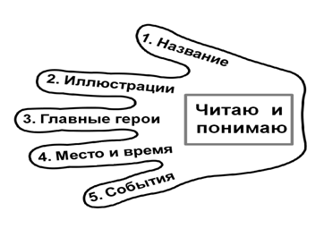
Учусь понимать текст
1. Читаю текст несколько раз.
2. Рассматриваю картинки и сравниваю их с текстом.
3. Нахожу в тексте ответы на вопросы.

Работа с текстом
1. Кто главные герои этого произведения?
2. Когда происходят события?
3. Где происходят события?
4. Как всё началось?
5. Что было дальше?
6. Как всё закончилось?

Užduotys

Стратегия «Установление связи между словом, предложением, текстом и рисунком».
Эта стратегия широко представлена в учебниках и рабочих тетрадях И. Любинской, И. Захаровой, Р. Якубовой «Весёлая карусель. 1 класс».

Стратегия «Вопросы»
Вначале учитель придумывает вопросы к прочитанным текстам и учит отвечать на них обычно одним полным предложением, используя слова из вопроса и текста. На следующем этапе учитель побуждает детей придумывать свои вопросы к прочитанному предложению или тексту. Чтобы задать вопрос, ученик должен найти в предложении или тексте важную информацию, правильно сформулировать вопрос и сам себя проверить. Уместно на первых порах использовать таблицу-опору с вопросительными словами:
КТО? ЧТО?
КАК? ГДЕ?
КОГДА?

Задания на постановку вопросов можно проводить в виде соревнования, лучшие вопросы записывать на доске. Очень важно с самых ранних этапов формирования умения задавать вопросы заботиться не только об их количестве, но и помнить, что они должны быть корректны, значимы и небанальны.

Пример 1.
(И. Любинская, И. Захарова, Р. Якубова «Весёлая карусель. Книга первая», стр. 44)

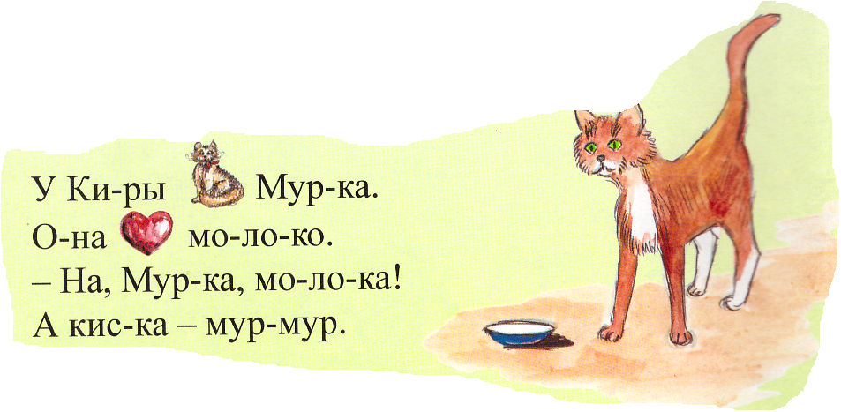
Вопросы:
1. Кто у Киры?
2. Что любит Мурка?
3. Что Кира дала Мурке?

Пример 2.

Прочитай.  Два шалуна  У Томы два котика.  Один котик Дымка.  Другой котик Тимка.  Они шалуны.  Дымка сидит под домом.  А Тимка сидит за домом.  А Тома их ловит. | Найди в тексте ответы на вопросы и раскрась их тем же цветом, что и вопрос.

Пример 3.
(И. Любинская, И. Захарова, Р. Якубова «Весёлая карусель. Книга первая», стр. 53).

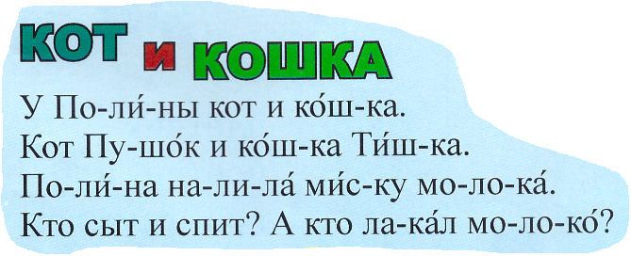

Стратегия «Выдвижение гипотез»
Работа с текстом до или во время чтения на основе антиципации (предвосхищения) предполагает определение смысловой, тематической и эмоциональной направленности текста, выделение героев произведения (по имени автора, по названию, иллюстрации, ключевым словам). Предугадывание детьми содержания произведения до его прочтения повышает активность и способствует большей осознанности в работе с новым художественным произведением.
Пошагово работа с текстом до чтения на таких уроках выглядит следующим образом:
1. Дети читают фамилию автора произведения, его название, рассматривают
иллюстрацию и высказывают свои предположения о главных героях, теме текста и его
содержании.
2. Дети читают заранее выписанные учителем на доску ключевые слова и вносят уточнения в предположения о теме произведения, его героях и развитии событий. Учитель может также предложить ученикам составить устный рассказ на основе этих слов, а потом проверить правильность своих предположений.
3. Во время чтения ученики пытаются предугадать дальнейшее развитие событий,
опираясь на свой личный опыт.
4. После чтения дети сверяют свои предположения с текстом произведения.

Пример 4.
- В. Драгунский «Заколдованная буква»
Как называется произведение? Это название рассказа или сказки? Как вы думаете, кто будет героем этого произведения?
(Р. Якубова, Т. Атабаева. Детский мир. Книга вторая, стр.21)

- Е. Чарушин «Страшный рассказ»
Сегодня мы познакомимся с одним из произведений Е. Чарушина. Зная автора, можем
предположить жанр произведения, с которым мы сегодня познакомимся? (Сказка, рассказ?) Прочитайте, как Е. Чарушин назвал свой рассказ. Предположите, о чём будет это
произведение. Рассмотрите иллюстрацию к рассказу. Что на ней изображено? Можете предположить, о каком животном пойдёт речь?
Прочитайте слова:
Шура и Петя остались одни;
у самого леса;
ни папы, ни мамы;
темно;
не страшно, не боялся;
кто-то топает;
закрылись с головой;
прижались друг к другу;
пришли (родители);
зажгли;
ёжик
Какие чувства возникают у вас при чтении этих строк?
Кто будет героем произведения? Предположите, как могут разворачиваться события?

- Б. Заходер «Кискино горе»

1. Прочитайте только фамилию автора и заголовок стихотворения.
КИСКИНО ГОРЕ
Б. Заходер

Знаете ли вы другие произведения этого автора?

2. Как вы думаете, о чём это произведение? Как Киска переживает горе?
ПЛАЧЕТ, ЖАЛУЕТСЯ, ЖАЛОБНО МЯУКАЕТ, СИДИТ В УГЛУ, ЗАБИЛАСЬ ПОД КРОВАТЬ

3. Прочитайте начало текста.
КИСКИНО ГОРЕ
Б. Заходер
Плачет Киска в коридоре.
У неё
Большое горе.

Догадайтесь, какое горе могло случиться у Киски?

4. Проверьте свою догадку. Прочитайте стихотворение полностью.
КИСКИНО ГОРЕ
Б. Заходер
Плачет Киска в коридоре.
У неё
Большое горе.
Злые люди
Бедной Киске
Не дают
Украсть
Сосиски!

5. Какие чувства вы испытываете после прочтения этого стихотворения?

6. Как автор относится к Кискиному «горю»? Объясните своё мнение.

Пример 5.
Урок: Литовская народная сказка «Заячья губа»
(И. Любинская, И. Захарова, Р. Якубова. Весёлая карусель. Книга вторая, стр.55)

1.Работа с текстом до чтения.
- Прочитайте название произведения и рассмотрите иллюстрацию.
Что мы можем предположить, глядя на иллюстрацию и заголовок сказки? (Предположения детей).
- Подумайте и предположите, почему у зайца рассечена губа? (Предположения детей – подрался, от мороза, от природы, смеялся сильно, стукнулся обо что-то).
- Прочитайте слова из сказки: заяц, плакал, дятел, боюсь, заберись-ка, овцы, испугаются, притаился, выскочил, испугались, смеяться, лопнула.
- Какие предположения можно добавить, используя ключевые слова сказки? (Предположения детей).
- Чтобы проверить наши предположения, начнём читать сказку.

2. Работа с текстом во время чтения.
А) Чтение сказки учителем или хорошо читающим учеником.
- Ребята, кому сказка понравилась?
- О чём мы предположили правильно?
- Так на какой вопрос отвечает сказка?
- Но мы ещё ищем мысли… Как быть? (Перечитать)

Б) Чтение сказки вслух цепочкой и анализ её содержания.
1 абзац: Задайте в парах простые вопросы.
- Кто желает озвучить вопросы? (Ученики задают вопросы и отвечают на них).
2 абзац: Почему плакал заяц? Уточните, сколько жалоб было у зайца.
3 абзац: Какой совет дал дятел? На какую жалобу зайца он даёт совет? Объясните значение выражения «шасть из кустов».
4 абзац: Почему в этой части сказки можно заволноваться?
5 абзац: Представьте себе, как всё это происходило. Кто хочет рассказать, какую мысленную картинку он увидел?
6 абзац: Прочитайте предложение, которое подходит к иллюстрации.

3. Работа с текстом после чтения.
- Как вы думаете, в этой сказке дано научное объяснение такого строения губы зайца или нет?
- А почему такая сказка могла появиться? (Это объясняющая сказка. У разных народов существует много таких сказок. Иногда человек не может объяснить особенности животного, повадки, даже их происхождение. И придумывает разные истории, сказки.)

4. Творческая работа
А) Давайте попробуем сочинить свою сказку.
- Что мы должны сначала придумать? (Название и тему).
- Отгадайте загадку и узнайте, о ком мы будем сочинять сказку.
Сердитый недотрога
Живет в глуши лесной,
Иголок очень много,
А нитки - ни одной.
- Кто это? (ёжик)
-Какая особенность у ёжика? (колючки)
-Как можно назвать сказку? (Почему у ёжика иголки?)
Б) Работа в группах.

Пример 5.

Урок: Г.Цыферов. «Что у нас во дворе?»
(Р. Якубова, Т. Атабаева. Детский мир. Книга вторая, стр.6-7)

Сегодня мы познакомимся с рассказом Г.Цыферова «Что у нас во дворе?».
-Как вы думаете, о чём этот рассказ?
-Чтобы узнать, оправдались ваши предположения или нет, нам необходимо прочитать этот рассказ и выполнить ряд заданий. Работать вы будете в группах.

1.Работа с текстом до чтения.
А) Прочитайте название рассказа. Рассмотрите иллюстрацию.
Где происходят события?
По названию и иллюстрации предположите, о чём будет рассказ? (Предположения детей).
Чтобы узнать, оправдались ваши предположения или нет, нам необходимо прочитать этот рассказ и выполнить ряд заданий. Работать вы будете в группах (класс делится на 6 групп – по количеству частей в рассказе). Давайте вспомним правила работы в группе.
Б) Словарная работа: мачта, корабельные снасти.

2. Работа с текстом во время чтения.
Каждая группа получает задание и лист бумаги.
Задание:
1. Прочитайте __ часть рассказа.
2. Обсудите друг с другом и определите, о чём говорится в этой части текста.
3. Подумайте, какое слово пропущено в начале текста, и напишите его фломастером на рабочем листе.
4. Нарисуйте рисунок к прочитанной части рассказа.
5. Выберите представителя своей группы, который будет пересказывать текст.

3. Работа с текстом после чтения.
Представители групп вывешивают рисунки на доску и пересказывают свою часть рассказа. После пересказа каждой части учитель задаёт вопросы всему классу:
1 часть – дом | Что первым описал во дворе Г. Цыферов? Почему?  С какого места видел свой дом рассказчик? Почему вы так думаете?  С чем сравнивает дом? (с кораблем).  Что напомнило о сходстве дома и корабля?  Где видел автор такой корабль? (на картинке)
2 часть - дерево | Какое дерево растёт во дворе?  Когда тополь смеётся, а когда – плачет?  Что значит «тополиная зима»?
3 часть - качели | Кто герои этой главы? (Дети и дедушка.)  Кем был дедушка, с которым познакомились ребята?  Какое открытие он помог сделать детям?  Что после этого стал видеть мальчик, качаясь на качелях с закрытыми глазами?  В первых двух главах можно ли определить, сколько лет рассказчику? А в третьей?
4 часть - фонари | Сколько фонарей во дворе?  Почему один фонарь похож на жирафа? Что общего между этим фонарём и жирафом?  На что похож второй фонарь?
5 часть - клумба | С чем рассказчик сравнивает цветы?  Почему автору стало жаль бабочку с зелёными ножками?  Почему обида потом прошла?
6 часть - месяц | Какие новые герои появились в этой главе?  В чем особенность главы? (есть диалог)

3. Работа с текстом после чтения.
А) Понравился ли вам рассказ Г. Цыферова? Чем?
Оправдались ли ваши предположения относительно того, о чём будет рассказ?

Б) Посмотрите на доску. У нас получился план рассказа. И не просто план, а план из рисунков. Рисунки помогут вспомнить содержание каждой части. Конечно, вспомнить все слова бывает трудно. У вас при пересказе получится рассказ, изложенный своими словами. Чтобы более точно передать содержание рассказа, достаточно добавить к нашим рисункам другие слова-рисунки. Какие рисунки вы дорисовали бы к плану?
(Например, к 1-й части – кораблик на волнах; ко 2-й части – с одной стороны – улыбающееся лицо, с другой – плачущее (капли дождя, слёзы); к 3-й части – справа от качелей лицо старика с закрытыми глазами и в облачке – кораблик на волнах с множеством мачт; к 4-й части – к маленькому фонарю – в сундучке золотая рыбка; к 5-й части – на клумбе цветы-бабочки; к 6-й части – слева от домика солнышко, а справа – улыбающийся месяц с рожками).

В) Рассмотрите рисунок ребёнка. Чем похожи рассказ Г. Цыферова и этот рисунок? А чем отличаются?
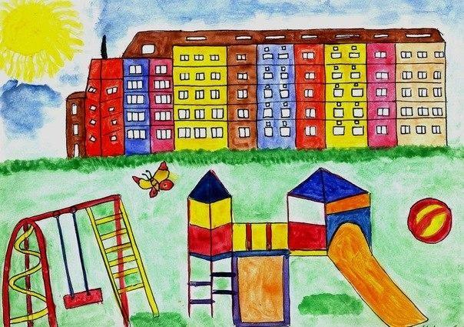
http://vklass88.blogspot.com/p/blog-page_62.html
Г) Нахождение главной мысли рассказа.
Чей двор описан в этом рассказе?
Понравился ли вам двор, который описал автор? Чем? От чего зависит, какой будет двор: уютный и чистый или грязный и неухоженный? (от людей)
Прочитайте пословицу: «Всякий двор хозяином держится».
Как вы понимаете эту пословицу?
А теперь давайте попробуем определить, что хотел сказать нам автор, определим главную мысль «между строк».
Работа на карточках.
Задание в паре: Подчеркните предложение, которое раскрывает главную мысль рассказа.
КАРТОЧКА №1.
Двор – это часть твоей маленькой родины, нужно каждому беречь и любить все, что тебя окружает; заботиться о том, чтобы двор стал уютнее, чище, красивее.
Во дворе много взрослых и старших ребят, они позаботятся о чистоте и уюте.
КАРТОЧКА №2.
Как интересно играть во дворе! Во дворе нужно не только играть. Хоть мы дети, но и нам нужно помогать взрослым, чтобы в нашем дворе было интересно и весело играть с друзьями.

4. Творческая работа.
Подготовьте рассказ в картинках о своём дворе.

Pasiekimų sritis: Skaitymas ir teksto suvokimas
Tema: Skaitymo ir teksto suvokimo strategijų taikymas (3–4 kl.)
Rengėja: Tatjana Chruščiova

Kuo geresnė skaitymo technika ir kuo mažiau laiko reikalauja pats skaitymas, tuo daugiau dėmesio galima skirti teksto turiniui suvokti, jam nagrinėti ir interpretuoti. Mokantis suvokti tekstą, labai praverčia skaitymo strategijos. Skaitymo strategijos – tai būdas ar būdų kompleksas, kurį skaitytojas sąmoningai taiko, norėdamas suprasti tekstą. Mokant ir mokantis suprasti skaitomą tekstą, turėtų dominuoti šiuolaikiškos strategijos, skatinančios mokinio mąstymą, kūrybiškumą ir bendradarbiavimą.
Pagal nurodymus mokiniai taiko skaitymo strategijas, derindami jas su skaitymo tikslu. Randa tekste tiesiogiai pateiktą informaciją, grupuoja ją. Aptaria, kokiais esminiais žodžiais ir sakiniais perteikiama informacija. Sieja ir palygina skirtingos raiškos informacijos fragmentus. Aptaria veikėjus, jų poelgius, mokosi juos vertinti. Randa tekste netiesiogiai pateiktą informaciją, atpažįsta netiesiogiai pasakytas mintis ir jas paaiškina, kai yra suteikiama pagalba. Suformuluoja teksto temą ir aiškiai nusakytą pagrindinę mintį.

Pasiekimai

Taiko daugumą mokymosi turinyje nurodytų skaitymo strategijų derindamas jas su skaitymo tikslu (B1.3.3).
Randa tekste tiesiogiai pateiktą informaciją, grupuoja ją. Išskiria ir aptaria esminius žodžius ir sakinius, kuriais perteikiama informacija. Pagal pateiktą modelį sieja ir palygina skirtingos raiškos informacijos fragmentus (B2.1.3).
Randa netiesiogiai išreikštą tekste informaciją ir atsakinėdamas į nukreipiamuosius klausimus paaiškina (B2.2.3).
Nusako teksto temą, formuluoja aiškiai išreikštą pagrindinę mintį ir keletą minčių apie teksto visumą. Atpasakoja tekstą pagal įvykių chronologiją, pagal pateiktą modelį randa tekste priežasties ir pasekmės ryšius. Taiko mąstymo operacijas: analizuoja ir lygina (B2.3.3).
Sieja ir lygina tekste esančią informaciją su įgytomis žiniomis ir informacija iš kito šaltinio. Išsako ir pagrindžia savo nuomonę apie perskaitytą informaciją remdamasis asmenine patirtimi ir tekstu (B2.4.3).
Nurodytuose keliuose šaltiniuose randa ir atrenka aiškiai įvardytą informaciją, kuri yra svarbi konkrečiam tikslui. Sieja ir palygina informaciją iš dviejų skirtingų šaltinių (B3.1.3).
Įžvelgia ir paaiškina atrinktos informacijos tinkamumą užduočiai įvykdyti (B3.2.3).

Metodiniai patarimai
Стратегии чтения - это комбинации приемов, которые используют учащиеся для восприятия графически оформленной текстовой информации и ее переработки в соответствии с коммуникативно-познавательной задачей. Технология смыслового чтения включает в себя 3 этапа работы с текстом:
1 этап. Работа с текстом до чтения.
2 этап. Работа с текстом во время чтения.
3 этап. Работа с текстом после чтения.

Работа с текстом до чтения.
1.Антиципация (предвосхищение, предугадывание предстоящего чтения). Определение смысловой, тематической, эмоциональной направленности текста, выделение его героев по названию произведения, имени автора, ключевым словам, предшествующей тексту иллюстрации с опорой на читательский опыт.
2. Постановка целей урока с учетом общей (учебной, мотивационной, эмоциональной, психологической) готовности учащихся к работе.
Цель: развитие важнейшего читательского умения, антиципация, то есть умение предполагать, прогнозировать содержание текста по заглавию, фамилии автора, иллюстрации.
Главная задача - вызвать у ребёнка желание, мотивацию прочитать книгу. Предтекстовые ориентировочные стратегии нацелены на постановку чтения и, следовательно, на выбор вида чтения, актуализацию предшествующих знаний и опыта, понятий и словаря текста, а также на создание мотивации к чтению. («Мозговой штурм», «Прогноз по обложке», «Ориентиры предвосхищения», «Предваряющие вопросы», «Лови ошибку» и др.)

Работа с текстом во время чтения.
1. Первичное чтение текста. Самостоятельное чтение в классе или чтение-слушание, или комбинированное чтение (на выбор учителя) в соответствии с особенностями текста, возрастными и индивидуальными возможностями учащихся. Выявление первичного восприятия (с помощью беседы, фиксации первичных впечатлений, смежных видов искусств – на выбор учителя).
2. Перечитывание текста. Медленное «вдумчивое» повторное чтение (всего текста или его отдельных фрагментов). Анализ текста. Постановка уточняющего вопроса к каждой смысловой части.
3. Беседа по содержанию текста. Обобщение прочитанного. Выявление скрытого смысла произведения, если таковой имеется. Постановка к тексту обобщающих вопросов, как учителем, так и детьми. Обращение (в случае необходимости) к отдельным фрагментам текста.
Цель: понимание текста и создание его читательской интерпретации (истолкования, оценки). Главная задача – обеспечить полноценное восприятие текста всеми доступными средствами.
К стратегиям текстовой деятельности относятся: «Чтение вслух», «Чтение с остановками», «Чтение в кружок (попеременное чтение)», «Чтение с вопросником» и др.

Работа с текстом после чтения.
1. Концептуальная (смысловая) беседа по тексту. Коллективное обсуждение прочитанного, дискуссия. Соотнесение читательских интерпретаций (истолкований, оценок) произведения с авторской позицией. Выявление и формулирование основной идеи текста или совокупности его главных смыслов.
2. Работа с заглавием, иллюстрациями. Обсуждение смысла заглавия. Обращение учащихся к готовым иллюстрациям. Соотнесение видения художника с читательским представлением.
3. Творческие задания, опирающиеся на какую-либо сферу читательской деятельности учащихся (эмоции, воображение, осмысление содержания).
Цель: корректировка читательской интерпретации в соответствии с авторским замыслом. Главная задача педагога: обеспечить углубление восприятия и понимания текста.
Стратегии послетекстовой деятельности: «Отношения между вопросом и ответом», «Тайм-аут», «Проверочный лист», «Вопросы после текста» и др.

Užduotys

Kūrinio pagal veiksmo nuoseklumą analizavimas.
Vaizduojamo pasaulio elementų aptarimas: veikėjas, laikas, vieta, įvykis.
Pagrindinių ir antraeilių kūrinio veikėjų nurodymas.
Temos ir pagrindinės teksto minties nusakymas.

Užduotis: Работа с текстом К. Паустовский «Заячьи лапы»

I этап: Развитие умения прогнозировать содержание текста. Выработать мотивацию к прочтению текста. (strategija „hipotezių kūrimas”)
Стратегия «Мозговой штурм»
Задание. Ответьте на вопрос перед чтением текста:
-Что вы знаете о К.Г. Паустовском?

Стратегия «Прогноз по обложке» (работа с невербальным текстом)
Задание. Рассмотрите обложку и ответьте на вопросы:
- Что происходит на картине?
-Как вы думаете, о чем будет рассказ? Какое событие в рассказе может быть описано?
-Кто может быть главным героем?
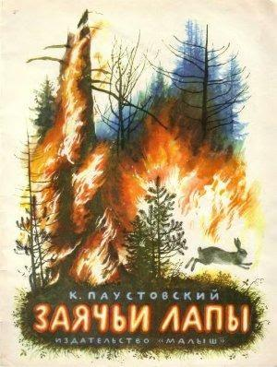

 | Тема рассказа | Главный герой | Основное событие
Перед прочтением текста
После прочтения текста

II этап: Обеспечение полноценного восприятия текста. (strategija nuolatinis apmąstymas, ar suprantu prasmę;)
Стратегия «Чтение с остановками».
Чтение рассказа от начала до слов …под засаленной курткой.
- Почему лапы зайца пожженные?
- Кого называют ветеринаром?
- Почему ветеринар прогнал Ваню?
- Какие чувства испытывал Ваня.
- Как вел себя заяц?
- Что означает слово оголец?
- Расскажите продолжение рассказа. Что будет дальше, как вы думаете?
Чтение рассказа до слов …под маленький кратер.
- Что такое маленький кратер?
- Кого встретил мальчик у ветеринара?
- Что рассказал ей Ваня?
- Что она посоветовала ему? Как вы думаете, зачем? Какие слова употребляла в своей речи Анисья? Какие это слова? Как Ваня дошел до своего дома?
- Какие чувства испытывал Ваня, когда нес зайца домой?
- Куда и зачем пошли дед и Ваня?
- Как вы думаете, поможет ли им Карл Петрович? Почему?
Чтение рассказа до конца.
- Как бы вы назвали этот рассказ?
- Какое стихийное бедствие послужило началом этой истории?
- Кто участвовал в спасении зайца? Зачем? - Каким вы представляете зайца?
- Назовите положительных и отрицательных героев.
- Как заяц спас деда?
- Как бы вы поступили, если бы к вам попал этот заяц?
- Какая основная мысль этого рассказа?
Вывод: Добро, которое мы делаем другим, может послужить и нам.

III этап: Корректировка читательской интерпретации в соответствии с авторским смыслом. Обеспечение углубленного восприятия и понимания текста.
Словарная работа:
Задание: Вы познакомились с произведением Константина Паустовского «Заячьи лапы». Какие слова были непонятны, вызвали затруднения – составьте свой список.
Задание: Соедините слово с его значением:
Оголец | Углубление в вершине вулкана, похожее на воронку
Онучи | Знахарь, лечащий лошадей
Суховей | Говорить невнятно, пришепётывая (беззубым ртом)
Пенсне | Озорной мальчишка
Кратер | Ветер разрушительной силы
Шамкать | Обмотки, портянки
Коновал | Очки без дужек, укреплённые на переносице
Ураган | Сухой горячий ветер
Лапти | Плетеная обувь из лыка или бересты

Действующие лица:
Задание: Найдите слова и выражения о главном герое и слова, с помощью которых автор показывает, что заяц болен, ему плохо. (Предложения отмечаются стикерами цветными в учебнике и выписываются в схему.)

заяц

1. Ваня принес маленького теплого зайца.
2. Заяц плакал и часто моргал красными от слез глазами.
3. Это заяц особенный: его дед прислал, велел лечить.
4. Лапы у него пожженные.
5. Заяц тихо дрожал под засаленной курткой.
6. Пожженный он, дедушкин заяц.
7. На лесном пожаре лапы себе пожег, бегать не может. Вот-вот, гляди, умрет.
8. Заяц стонал.
9. Заяц посмотрел на листья, уткнулся в них головой и затих.
10. Заяц молчал.
11. Заяц повел рваным ухом и закрыл глаза.

Задание: Составьте общий список действующих лиц рассказа.
Распределите действующих лиц в три столбика по отношению к зайцу. Аргументируйте свой выбор.

действующее лицо | отношение к зайцу |  |  | аргументы
действующее лицо | положительное | отрицательное | равнодушие | аргументы

Стратегия «Составление плана». Ученики проводят смысловую группировку текста, выделяют опорные пункты, расчленяют текст на смысловые части и озаглавливает каждую часть.
Задание: Распредели план по порядку.
- Надежда на спасение.
- Встреча Вани с ветеринаром.
- Ваня и заяц по дороге домой.
- Совет бабки Анисьи.
- Дедова вина.
- Благодарность зайцу.
Осмысление прочитанного. Выборочное чтение. Работа в группах.
Задания:
1группа.
Прочитайте отрывок рассказа о встрече Вани с ветеринаром в лицах (чтение 1 части)
- Что вы чувствуете после прочитанного? Почему?
2 группа.
- Кто помог добрым словом? (бабка Анисья)
- Какой ответ она дала? Прочитайте об этом.
3 группа
- Какое решение принимает Ваня?
Прочитайте о том, как Ваня бежит с больным зайцем, и передайте свои чувства при чтении.
4 группа
- Как Ваня и дед нашли доктора, кто им помог? (Аптекарь)
- Прочитайте и обсудите диалог аптекаря с дедом.
5 группа
- Кто вылечил зайца? (Доктор Карл Петрович)
Найдите в рассказе разговор деда с Карлом Петровичем, прочитайте его.
Обобщение и систематизация знаний
Задание: Выберите, какова тема рассказа? Обоснуйте свой ответ.

+/- | Тема рассказа | Обоснование выбора
 | Это рассказ о зайце.
 | Это рассказ о страшной беде: лесном пожаре.
 | Это рассказ о людской доброте и отзывчивости.

- Зачем же Паустовский рассказывает нам эту историю о зайце?
- Объясните смысл пословицы «Доброму человеку и чужая болезнь к сердцу» и слов Жана Лафонтена «Добро, которое мы делаем другим, добром же служит нам самим.»
- Могут ли они быть подтверждением основной мысли рассказа?
- Какова его главная мысль?

Составление синквейна к слову «поступок» или «доброта».

Vertinimo kriterijai:
100%-90% | IV
89% - 75% | III
74% - 50% | II
49% - 25 | I

Pasiekimų sritis: Rašymas ir teksto kūrimas

Tema: Teksto kūrimą tobulinančių pratimų rūšys (1-2 kl.)

Rengėja: Ala Kirkevič

Ugdant rašytinę kalbą, svarbu išmokyti mokinius gana sklandžiai ir taisyklingai reikšti mintis raštu, kad jie išmoktų parašyti svarbiausią informaciją apie save, gebėtų parašyti žinutę, trumpą laišką, galėtų tam tikrais užrašais papildyti savo piešinius, mokėtų raštu atsakyti į nesudėtingus (dažniausiai uždarus) klausimus. Įvairūs pratimai padeda mokiniams pasiruošti sudėtingesnei veiklai – rašyti ir kurti tekstus. Svarbiausia, kad raštu kuriami tekstai būtų prasmingi ir susiję su vaiko poreikiais.

Pasiekimai

Pagal bendrus nurodymus, pavyzdį ir iliustracijas kuria trumpą konkretaus turinio tekstą iš esmės laikydamasis užduoties ir mokymosi turinyje nurodytų žanro reikalavimų (C1.1.3).
Kurdamas tekstą iš esmės sieja jį su tema. Vartoja žinomus sinonimus ar įvardžius vengdamas žodžių kartojimo tekste (C1.2.3).
Siekdamas aiškumo vartoja daugumą naujai pažintų žodžių ir posakių (C1.3.3).
Rašo aiškiai raides, žodžius, sakinius ir žinomus skyrybos ženklus, paiso linijų ir paraščių, tinkamai išdėsto puslapyje tekstą ir jo pavadinimą (C2.1.3).
Rašo taisyklingai daugumą įsimintų žodžių, dažniausiai paiso rašybos ir skyrybos pagrindinių taisyklių, nurodytų mokymosi turinyje. Daugeliu atvejų tinkamai vartoja savo amžiaus tarpsnį atitinkančią bendrinės kalbos leksiką. Atsitiktinės rašybos, gramatikos ir leksikos klaidos netrukdo suprasti teksto prasmę (C2.2.3).
Pagal bendrus nurodymus panaudoja vaizdinę medžiagą teksto konkretaus pobūdžio elementų iliustravimui (C2.3.3).
Kuria tekstą pagal pavyzdį, pateiktą planą ar paveikslėlių seką. Tobulina kuriamą tekstą: dar kartą jį skaito, taiso pagal nurodymą (C3.1.3).

Metodiniai patarimai

В 1–2 классах на уроках родного языка ученики приобретают первоначальный опыт письменного связного изложения собственных мыслей, т.е. опыт работы над сочинением. Первые сочинения невелики по объёму, основным источником для них является личный жизненный опыт, прочитанный текст или иллюстративный материал.
В процессе подготовки необходимо выработать у учеников умения, которые необходимы при написании сочинения:
- строить простое предложение: правильно располагать в нём слова, видеть границы предложений;
- излагать свои мысли по готовому плану, составленному в форме вопросов;
- коллективно составлять и под руководством учителя писать небольшие рассказы;
- находить для выражения своих мыслей наиболее точные и выразительные слова.
Чтобы дети овладели этими умениями, требуется система упражнений, основанная на принципе их постепенного усложнения. Поэтому письменному сочинению предшествуют различные обучающие устные и письменные упражнения:
- ответы на вопросы. Вопросы должны быть сформулированы так, чтобы, отвечая на них, ребёнок учился строить развёрнутые связные высказывания;
- составление предложений по сюжетным картинкам;
- восстановление деформированного предложения;
- составление предложений, объединённых общей темой;
- восстановление деформированного текста;
- составление рассказов по аналогии с прочитанным и др.

МЕТОДИКА РАБОТЫ НАД РАССКАЗОМ ПО КАРТИНКЕ
Рассказ по картинке — это изложение своих мыслей, чувств по иллюстрации, рисунку в книге.
Данный вид работы не только развивает устную и письменную речь ребёнка, но и формирует его умение вникать в смысл и содержание картинки и контролировать, чтобы вымысел не противоречил действительности, а также обогащает словарный запас школьника.

При работе над сочинением по картинке можно соблюдать определённый порядок действий.
1. Создание эмоционального настроя на занятие.
2. Рассматривание картинки, серии картинок. Восстановление порядка расположения рисунков, если это серия сюжетных картинок и нарушена их последовательность.
3. Вопросы по содержанию картинки, выявлению темы и основной мысли, настроению и чувствам, связанным с восприятием рисунка.
4. Обсуждение вариантов заголовка и выбор наиболее удачного.
5. Составление плана будущего сочинения. При работе над серией сюжетных картинок составить план — значит, озаглавить каждый рисунок.
6. Лексическая работа: подбор синонимов, сравнений, образных выражений, определение точного значения слов и т. п.
7. Устный рассказ по плану, используя опорные слова и словосочетания.
8. Самостоятельное написание сочинения. Если у ребёнка во время работы возникнут вопросы по написанию каких-либо слов или постановке знаков препинания, не требуйте вспомнить правило, скажите правильный ответ, не отвлекайте его от творческого процесса. Важно, чтобы ребёнок не испытывал страха перед исправлениями, поэтому покажите, как надо аккуратно зачеркнуть ошибочно написанное слово или букву.
9. Проверка своего сочинения.

Užduotys

I. Подбор предложений к рисункам.

Задание 1.

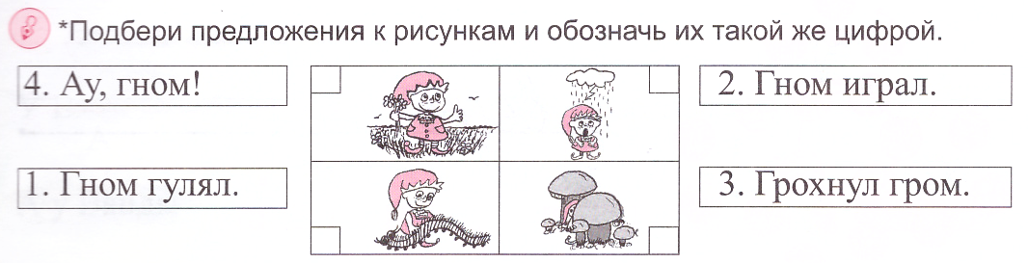
Р. Якубова, И. Любинска, И. Захарова. Рабочая тетрадь 2 «Весёлая карусель», с. 19.

Задание 2.

Подбери предложения к картинкам и обозначь их такой же цифрой.

__ Вдруг они увидели ёжика.
__ Дети пошли в лес за грибами.
__ Дети посадили ёжика в корзинку и принесли домой.

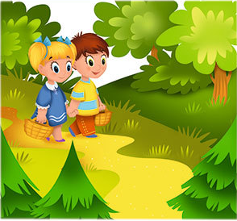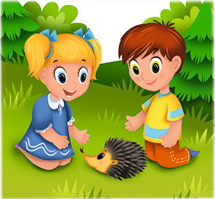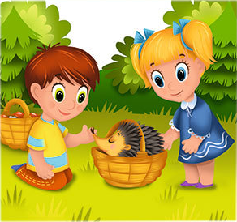

1
2
3
(Развивающая игра-лото «Читаем истории в картинках», 2019, Весна-дизайн)

II. Восстановление деформированного текста.
Задание 3.
- Прочитайте предложения (предложения напечатаны на отдельных полосках).
У Кати жил скворец.
Но кошку скворец называл «шошка».
Катя смеялась.
Он научился говорить.
Говорящий скворец.

- Составьте из предложений рассказ. Что для этого нужно сделать?
- Почему нельзя составить рассказ, расположив предложения в любом порядке?
- Среди предложений есть заголовок. Кто догадался, как будет называться текст? Почему вы так думаете?
- Как будем устанавливать порядок предложений?
- Как проверить, правильно ли мы определили порядок предложений?
(Г. С. Щёголева. Моя письменная речь: учебная тетрадь. 1 класс. 2008)

Задание 4.
- Прочитайте части текста.
Ну и домик облюбовал себе ёжик!
Как Алеша ёжика искал.
У Алеши был ежик. Он жил в комнате.
Встал однажды утром Алеша и не нашел ежа. Пропал ёжик. Стал Алёша надевать сапог и уколол ногу. Встряхнул он сапог, а из сапога ёж вывалился.

- Расположите части текста так, чтобы получился рассказ.

III. Составление рассказа по серии картинок.
Задание 5.
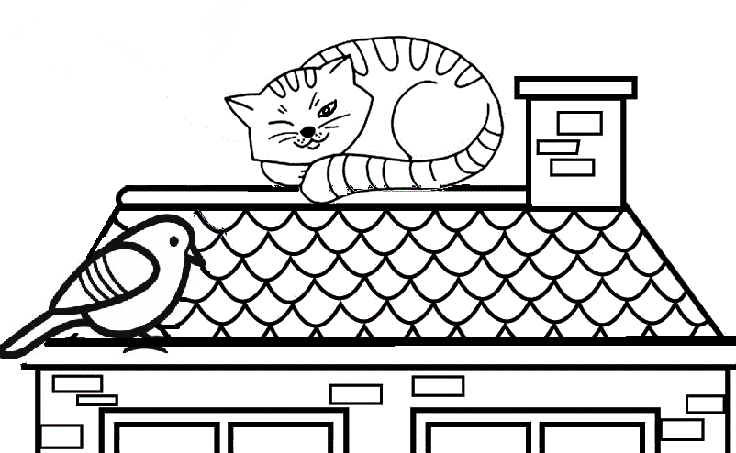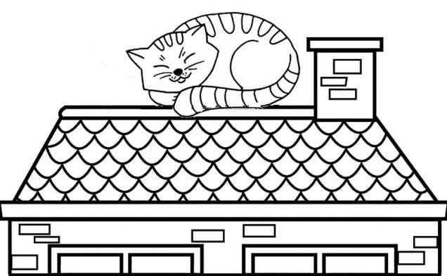

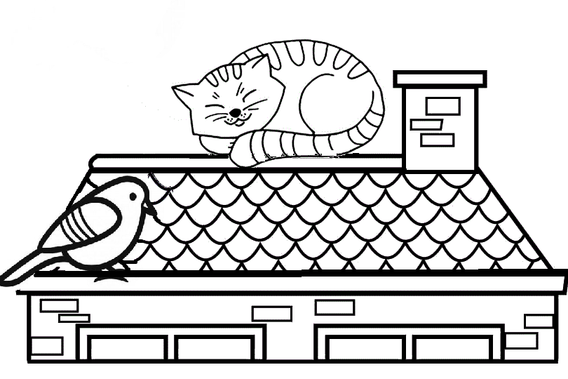
- Рассматривание картинок.
- Определение последовательности картинок.
- Свободные рассказы по картинкам.
- Коллективная запись предложений.
- Озаглавливание текста.

IV. Записка, СМС – сообщение.

Задание 6.
Рабочий лист
1. Найди лишний текст: обведи его.

1.Сидит дед во сто шуб одет.
Кто его раздевает, тот слёзы проливает.

2.Красный нос в землю врос, а зелёный хвост снаружи.

3.Мама!
Я во дворе с ребятами. Приду в 5 часов.
Саша
2. Прочитай записки. Определи, с какой целью их написали.
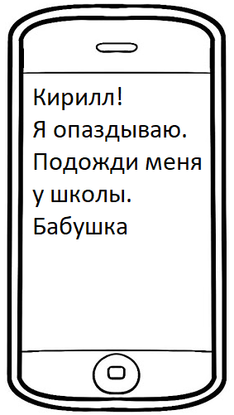
Юра!
Дай, пожалуйста, мне домой твой альбом с марками. Хочу показать брату
Артём

Сынок!
Скоро приду. Завтрак на столе.
Мама
Ира!
Приходи ко мне в гости. Мне купили новую компьютерную игру.
Сергей
3. Рассмотри схему. Сколько частей в записке?
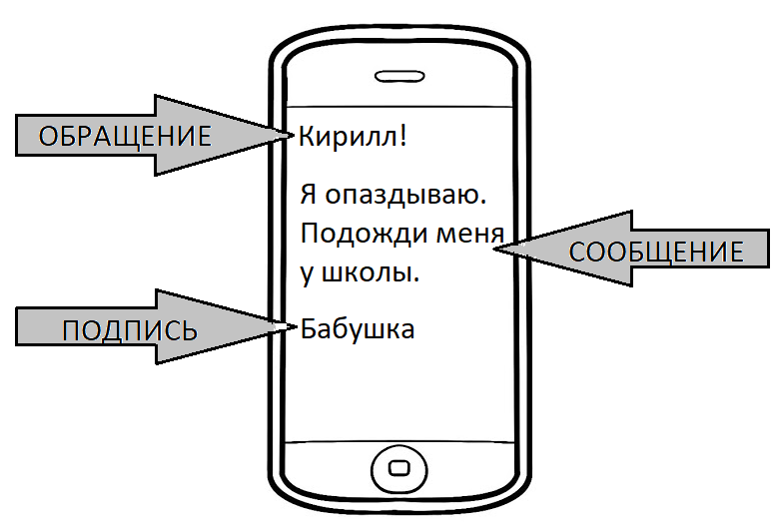

Выдели в каждой записке (задание №2) обращение красным цветом, сообщение – зелёным, а подпись – синим.
4. Составь записку: пронумеруй карточки с фразами в нужной последовательности.

Хочешь поиграть в футбол? Приходи на стадион.

Андрей

Доминик!

5. Напиши свою записку или набери в телефоне СМС- сообщение с просьбой о чём-то, с предложением чего-либо, с приглашением в гости.

V. Текст – описание.
Задание 7.
Рабочий лист
1. Прочитай текст.
Мышки
Собрались мышки у своей норки, старые и малые.
Глазки у них чёрненькие. Лапки у них маленькие. Остренькие зубки. Серенькие шубки. Ушки кверху торчат. Хвостища по земле волочатся.
К. Ушинский
2. Опиши мышек: выпиши из текста подходящие слова.

Глазки у мышек (какие?) _____________________
Лапки у мышек (какие?) ______________________
Зубки у мышек (какие?) ______________________
Ушки у мышек (какие?) _______________________
Шубки у мышек (какие?) ___________________
3. Допиши предложения.

Мышки собрались у _________________.
Хвостища по земле ____________________.
4. Подготовься писать сочинение.

Подумай, о каком животном ты будешь писать. | ……………………………………………….
Где живёт это животное? | ………………………………………………
Как выглядит животное?  Какие у него глаза, зубы, уши? Длинный или короткий хвост?  Какого цвета шёрстка? | Голова…………………………..  Мордочка…………………………  Глазки …………………………..  Ушки …………………………….  Нос…………………………………  Усики……………………………….  Лапки……………………………….  Шерсть……………………………
Чем питается? | ……………………………………………….
Что любит делать? | ………………………………………………

VI. Приглашение, редактирование приглашения.
Задание 8: урок – исследование «Приглашение»
1. Прочитайте тексты. Что это такое?
Дорогая Лиза!
Приглашаю тебя завтра, 20 марта, в 12 часов ко мне домой на день рождения. Буду рада тебя видеть!
Твоя подруга Агне.
Мой адрес: ул. Берёзовая, д. 3, кв. 11.

Максим!
Приглашаю тебя 5 июня (в субботу) в 16 часов на праздник окончания 1 класса в детский центр «Апельсин».
Жду тебя!
Никита.

Приходилось ли вам получать приглашение на день рождения или какой-то другой праздник?
2. Для чего и как пишут приглашение?
Работа в группах: внимательно изучите приглашения и заполните таблицу. Сделайте вывод, из каких частей состоит приглашение.
1 приглашение:
Дорогой Саша!
Приглашаю тебя на празднование моего дня рождения, которое состоится 3 марта (в субботу) в 12 часов в парке развлечений «Джунгли» (улица Берёзовая, 7).
Будет весело и интересно! Оденься так, чтобы было удобно бегать и играть.
Максим
Телефон моей мамы ххххххххх

2 приглашение
Любимые бабушка и дедушка!
Приглашаю вас на праздничный концерт, который состоится 28 декабря (в пятницу) в 17 часов в актовом зале моей музыкальной школы (улица Мирная, 29).
Очень жду вас!
Маша

Заполните таблицу:
 | 1 приглашение | 2 приглашение | Части приглашения
Кому адресовано приглашение? |  |  | Обращение
На какое мероприятие приглашают? |  |  | Сообщение:  ЧТО?  КОГДА?  ГДЕ?
Когда состоится мероприятие? |  |  | Сообщение:  ЧТО?  КОГДА?  ГДЕ?
Где состоится мероприятие? |  |  | Сообщение:  ЧТО?  КОГДА?  ГДЕ?
Кто написал приглашение? |  |  | Подпись

Вывод.
Приглашение состоит из ……………………………..

3. Прочитайте приглашение. Что забыл указать в приглашении Буратино?
Дорогая Мальвина!
Очень жду тебя на праздник! Будет много смеха, сказок и веселья для всех, вкусный торт и приключенья, песни, танцы, угощенье.
Твой друг Буратино

Перепишите приглашение так, чтобы стало понятно, где и когда состоится праздник.

4. Творческая работа.
Напишите приглашение своим родителям или друзьям на праздник весны. Красочно его оформите.

Pasiekimų sritis: Kalbos pažinimas
Tema: Rusų abėcėlė 1–2 kl.
Rengėja: Ala Kirkevič

Gimtosios kalbos pamokose pradinių klasių mokiniai, dalyvaudami įvairiose kalbinės veiklos situacijose, įgyja kalbos sistemos pradmenis. Kalbos sistemos elementų pažinimas sietinas su gebėjimų tinkamai, veiksmingai ir taisyklingai vartoti kalbą įvairiose situacijose ugdymu. Kalbos sistemos pažinimas pradinėje mokykloje turi vykti nesigilinant į teoriją, taikant tyrinėjimu grįstas veiklas, per žaidimo situacijas. Toks mokymasis skatina mokinius mąstyti, aktyviau įsitraukti į mokymosi procesą, giliau įsisavinti žinias. Mokymosi procese svarbu atsižvelgti į gimtosios bei lietuvių kalbos sąveiką. Sąmoningas lietuvių ir gimtosios kalbos gretinimas padeda sudaryti klaidų prevencijos sistemą, geriau įžvelgti lietuvių ir gimtosios kalbos panašumus ir skirtumus, geriau šias kalbas pažinti.
Pasiekimai
Išskiria pagrindinius kalbos elementus: raides, garsus, žodžius, pagrindines kalbos dalis, sakinius. Atpažįsta giminiškus žodžius, pateikia pavyzdžių (D1.1.3).
Kalbinėje veikloje taiko pagrindines gramatikos, tarimo ir skyrybos taisykles, numatytas 1–2 klasės mokymosi turinyje (D2.1.3).
Plėtoja žodyną atsižvelgdamas į kalbinės veiklos temas (D2.2.3).
Vartoja įvairių rūšių vientisinius išplėstinius sakinius, taisyklingai sieja žodžius sakinyje (D2.3.3).
Atpažįsta savo aplinkoje skirtingas kalbas ir palygina jų leksiką (D3.1.3).
Taiko kartojimą kaip pagrindinę įsiminimo strategiją. Grupuoja, palygina skirtingus kalbos elementus pagal nurodytą kriterijų (D4.1.3).

Metodiniai patarimai
На уроках родного языка рекомендуется применять такие формы обучения, которые предполагают активную познавательную деятельность учеников. Активизировать деятельность учащихся по овладению знаниями можно путём умелого применения занимательного материала, творческих заданий, дидактических игр, включением учащихся в проблемно-поисковую и проектную деятельность. Так как ученики изучают одновременно два языка, то следует учитывать степень совпадения изучаемого материала в обоих языках: тренировать школьников в перенесении знаний из одного языка на тождественные понятия с применением терминологии другого языка, предупреждать ошибочный перенос знаний и умений при похожем, но не одинаковом учебном материале.

Užduotys
Тема: Алфавит. Названия букв.
1. Прочитайте произведение Б. Заходера «Песенка – азбука» и ответьте на вопросы.
Вопросы и задания:
- О чем стихотворение?
- Как автор называет буквы?
- Какие буквы прикатили на еже?
- Какие влезли в окно?
- Какие оседлали петуха?
- Кому плохо жить на свете? Почему?
- Что такое азбука? Как иначе можно назвать?
- Прочитайте ещё раз строки стихотворения, в которых названы буквы.
- Все ли буквы упомянул поэт в своем стихотворении? Назовите пропущенные буквы.

2. Чтение и инсценировка стихотворения А. Шибаева «Запутались».
Запутались
А. Шибаев
Смотрите, буква! … Вот те на!
Не в книжке, на дорожке!
Как называется она,
Похожая на рожки?
Ученый пес, бык и коза
Таращат на нее глаза …
Коза прикинула в уме,
Сказала:
- «Это буква «ме»!
Бык возразил:
- «Не «ме», а «му»!
Я лучше знаю, что к чему!
А пес воскликнул:
- «Полно вам! Не спорьте! Это буква «ам»!
- Нет, «му»!
- Нет, «ме»!
- Нет, «ам! Ам! Ам!»
Такой поднялся тарарам!
Такой ужасный шум и крик! …
Запутались совсем
Ученый пес, коза и бык,
Увидев букву «эМ».
Не спорьте, милые друзья,
Не ссорьтесь, не кричите,
А лучше азбуку скорей
Все вместе изучите!

3. Алфавит.
А) - Прочитайте алфавит, правильно называя все буквы.
- Назовите буквы, которые обозначают гласные/согласные звуки.
- Назовите буквы, которые могут обозначать два звука.
- Назовите буквы, которые не обозначают звуков.

Б) Работа в группах (4 – 6 человек).
- Задание «Имена»: запишите по алфавиту имена ребят своей группы. Подумайте, в каких ситуациях удобно пользоваться списком слов в алфавитном порядке.
- Задание «Библиотека»: расположите данные книги в алфавитном порядке (по фамилиям авторов).

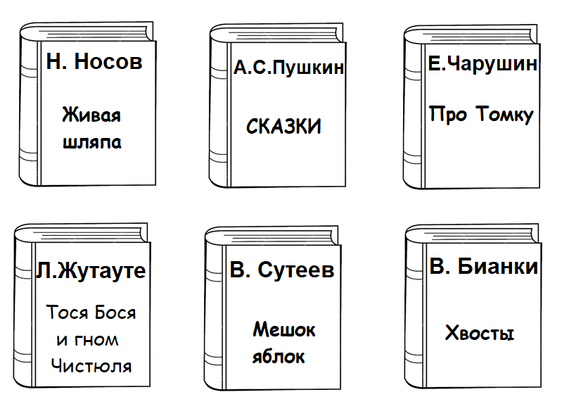
- Задание «Географические названия»: определите, в какой из данных групп все слова расположены по алфавиту? Подберите для этой группы ещё одно слово (можете пользоваться картой Литвы). Найдите для него место, чтобы не был нарушен алфавитный порядок.
1. Нямунас, Дубиса, Мяркис, Шешупе.
2. Вильнюс, Клайпеда, Панявежис, Шяуляй.
3. Алитус, Каунас, Друскининкай, Паланга.
* Дополнительно: записать слова в остальных строчках в алфавитном порядке.

4. Сравнение русского и литовского алфавита.
- Сколько букв в русском алфавите?
- А в литовском алфавите?
- Похожи ли буквы литовского и русского алфавита?
- Назовите буквы, которых нет в литовском алфавите.
- Назовите буквы литовского алфавита, которых нет в русском.
- Как называют алфавит по-литовски?
- Одинаковый ли порядок похожих букв в русском и литовском алфавитах?
- Давайте проверим. Расположите эти слова в литовском алфавитном порядке:

Vilnius |  | Klaipėda |  | Panevėžys |  | Šiauliai

5. Говорение.
- Рассмотрите рисунки, прочитайте диалоги.
- Какие диалоги вам удалось прочитать? На каких языках? Как вы об этом узнали?
- Какие языки вы изучаете в школе?
- Какой язык для вас родной? Почему?
- На каком языке общаются люди разных национальностей в Литве?
- Подготовьте небольшое устное сообщение на тему «Почему надо знать литовский язык?»
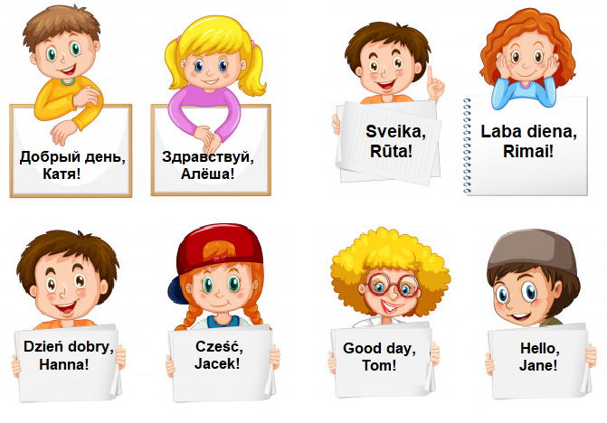

6. Творческие задания.
А) - Прочитайте весёлые стихи А. Шибаева.
Буквам весело
Разыгралась буква бэ
И бараном блеет: «Бэ-э-э!»
Хохотушка буква ха
Рассмеялась «Ха-ха-ха!»
- Придумайте свои весёлые строки с названиями букв алфавита. Например, используйте такие пары:
всем – эм,
уже – же,
пример – эр,
помогай-ка – ка.

Б) Интегрированный проект «Географическая азбука Литвы».
- Распределите все буквы алфавита между собой.
Для каждой буквы алфавита нарисуйте страничку. Подумайте, какое географическое название (пользуйтесь картой Литвы) вы на ней напишите, что нарисуете или какие фотографии подберёте для иллюстрации этого названия.
Представьте в классе свои странички в алфавитном порядке.

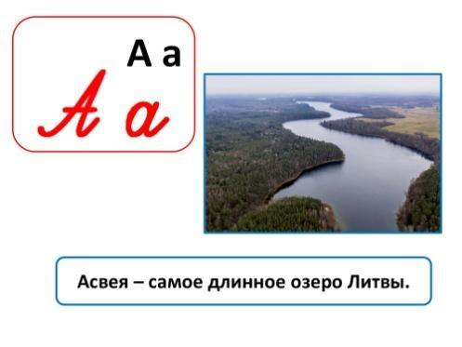

Pasiekimų sritis: Literatūrinis ir kultūrinis ugdymas

Tema: Pasakų pasaulyje (1 kl.)
Rengėja: Ala Kirkevič

Gimtosios kalbos pamokose pradinių klasių mokiniai, aptardami vaikų literatūros kūrinius, jų ekranizacijas ir inscenizacijas, dalyvaudami įvairiose veiklose, mokosi vertinti gimtąją kalbą ir literatūrą kaip svarbią gimtosios kultūros dalį ir puoselėtiną vertybę, domisi regiono, Lietuvos ir savosios tautos kultūra, istorija ir šiuolaikiniu gyvenimu kaip kultūrinio gyvenimo dalimi. Skaitydami grožinę ir negrožinę literatūrą, lankydamiesi bibliotekoje, teatre, kine, dalyvaudami klasės ir mokyklos renginiuose, mokiniai susipažįsta su šio amžiaus vaikams aktualiais kultūros reiškiniais, mokosi atpažinti juose perteikiamas idėjas, vertybes, dalijasi apie tai patirtimi su bendraamžiais ir suaugusiaisiais, plėtoja savo kultūrinės raiškos gabumus.
Šiose metodinėse rekomendacijose pateikti metodiniai patarimai, kaip galima pasirinkti literatūros kūrinius ir įvairius kultūros tekstus, norint nagrinėti privalomą temą.

Pasiekimai
Skaito ir pagal pavyzdį aptaria nedidelės apimties tautosakos, vaikų literatūros kūrinius atsižvelgdamas į du aspektus iš pateiktų. Išvardija bent du autorius, su kuriais susipažino ugdymo procese, ir sieja juos su kūriniais (E1.1.3).
Nusako kelių įvykių seką; trumpai apibūdina pagrindinius kūrinio veikėjus, atsakinėdamas į nukreipiamuosius klausimus paaiškina jų veiksmus. Randa daugumą vaizdingų žodžių ir frazių. Paaiškina iliustracijų sąsajas su tekstu. Pagal pateiktą pavyzdį formuluoja aiškiai išreikštą grožinio teksto temą, išsako savo įspūdį, aptaria kūrinio nuotaiką (E2.1.3).
Atpažįsta ir atsakinėdamas į nukreipiamuosius klausimus aptaria savo mokyklos, rusų ir lietuvių tautų tradicijas, dabarties kultūros reiškinius (E3.1.3).
Atpažįsta daugumą etninės kultūros simbolių, tradicijų (E3.2.3).
Taiko kartojimą, iliustravimą kaip pagrindines įsiminimo strategijas (E4.1.3).
Konsultuodamasis naudojasi pasirinkta mokymo(si) priemone ir nurodytomis skaitmeninėmis priemonėmis (E4.2.3).

Metodiniai patarimai

Тема «В мире сказок» (1 класс) может быть представлена как народными, так и литературными сказками. Сказка как жанр вполне отвечает возрастным потребностям учащихся начальной школы, так как сказки характеризуются богатством содержания и затрагивают ряд очень важных нравственных положений: дружба, взаимовыручка, любовь и преданность, существование в мире зла и противостояние ему и др. Эти нравственные проблемы доступны детям и актуальны для них как модели их собственного поведения.
Центром этого блока являются сказки народные, среди которых преобладают русские (напомним, что одна из задач учебного курса – приобщение детей к основам, истокам родной культуры). Но помимо этого на уроках родного языка ученики знакомятся и с литовскими сказками, и со сказками других народов.
Народные сказки представлены в трех своих разновидностях: сказки о животных, волшебные и бытовые. Дети не просто знакомятся с разными видами сказок, они должны усвоить их жанровые признаки. Последовательная работа по определению жанровых признаков конкретных произведений постепенно формирует у детей одно из самых важных литературоведческих понятий – понятие жанра.
Народная сказка дана в соотнесении со сказкой литературной (сказки отечественных и зарубежных писателей).
Работа над сказками предполагает тесную взаимосвязь с другими видами искусств: театром, кино, живописью, музыкой, телевидением. Используя различные виды искусства, учитель тем самым включает различные рецепторы учащихся. Использование разных видов искусств позволяет «озвучить» и «оживописать» текст, пробудить у читателей целую гамму чувств и ассоциаций.

Виды работы с текстами сказок:
1. Назвать главных героев, место и время событий.
2. Дать характеристику персонажа (каков тот или иной из них).
3. Установить различие между словами и поступками персонажей. Дать нравственную оценку этому расхождению.
4. Назвать/восстановить последовательность событий (например, составление картинного плана).
5. Рассказать, как и почему изменился характер героя.
6. Объяснить, почему произошло то или иное событие.
7. Сравнение персонажей разных сказок.
8. Объяснить, чему учит сказка/что высмеивает.
9. Прочитать в лицах сказочные диалоги, выделяя голосом характерные особенности персонажа.
10. Выразительно прочитать самый смешной/грустный отрывок из сказки.
12. Подобрать к сказке пословицу.
11. Сравнение, аналогия, сопоставление (чем сказки одного народа напоминают сказки другого народа, чем отличается сказка и мультфильм / фильм / спектакль / картина).
12. Выполнить творческую работу: нарисовать комикс к сказке, придумать другую концовку сказки, сочинить свою сказку по аналогии и др.

Užduotys

Представлен цикл уроков по теме «В мире сказок», на которых первоклассники слушают, читают и анализируют народные и литературные сказки, а также смотрят и обсуждают мультфильмы, снятые по сказкам. Главным героем всех изучаемых в этом цикле произведений является заяц.
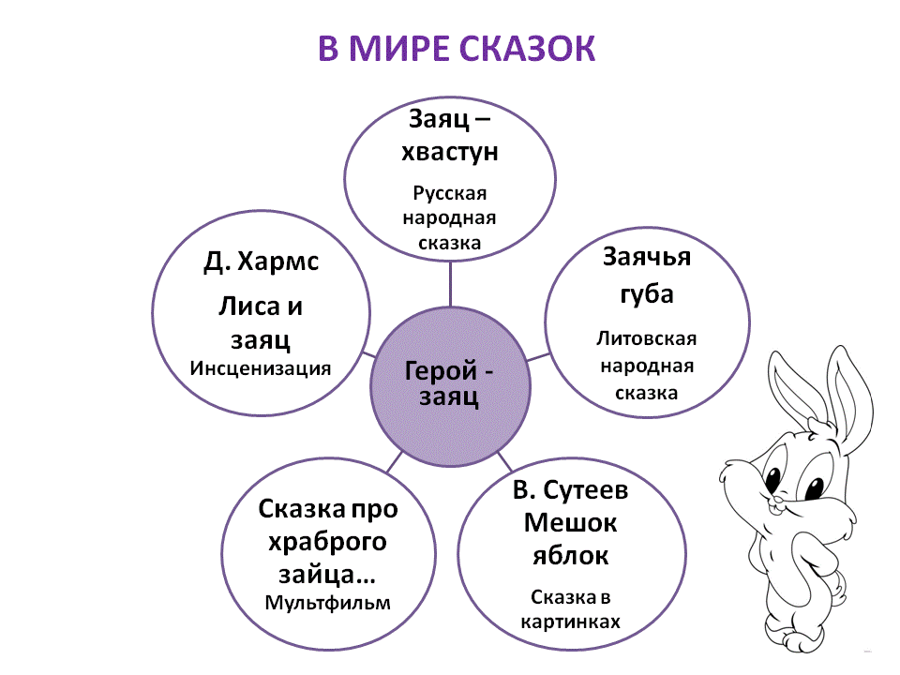
Литовская народная сказка «Заячья губа»
1.Работа с текстом до чтения.
- Прочитайте название произведения и рассмотрите иллюстрацию.
Что мы можем предположить, глядя на иллюстрацию и заголовок сказки? (Предположения детей).
- Подумайте и предположите, почему у зайца рассечена губа? (Предположения детей – подрался, от мороза, от природы, смеялся сильно, стукнулся обо что-то).
- Прочитайте слова из сказки: заяц, плакал, дятел, боюсь, заберись-ка, овцы, испугаются, притаился, выскочил, испугались, смеяться, лопнула.
- Какие предположения можно добавить, используя ключевые слова сказки? (Предположения детей).
- Чтобы проверить наши предположения, начнём читать сказку.

2. Работа с текстом во время чтения.
А) Чтение сказки учителем или хорошо читающим учеником.
- Ребята, кому сказка понравилась?
- О чём мы предположили правильно?
- Так на какой вопрос отвечает сказка?
- Но мы ещё ищем мысли…. Как быть? (Перечитать)

Б) Чтение сказки вслух цепочкой и анализ её содержания.
1 абзац: Задайте в парах простые вопросы.
- Кто желает озвучить вопросы? (Ученики задают вопросы и отвечают на них).
2 абзац: Почему плакал заяц? Уточните, сколько жалоб было у зайца.
3 абзац: Какой совет дал дятел? На какую жалобу зайца он даёт совет? Объясните значение выражения «шасть из кустов».
4 абзац: Почему в этой части сказки можно заволноваться?
5 абзац: Представьте себе, как всё это происходило. Кто хочет рассказать, какую мысленную картинку он увидел?
6 абзац: Прочитайте предложение, которое подходит к иллюстрации.

3. Работа с текстом после чтения.
- Как вы думаете, в этой сказке дано научное объяснение такого строения губы зайца или нет?
- А почему такая сказка могла появиться? (Это объясняющая сказка. У разных народов существует много таких сказок. Иногда человек не может объяснить особенности животного, повадки, даже их происхождение. И придумывает разные истории, сказки).

4. Творческая работа
А)- Давайте попробуем сочинить свою сказку.
- Что мы должны сначала придумать? (Название и тему).
- Отгадайте загадку и узнайте, о ком мы будем сочинять сказку.
Сердитый недотрога
Живет в глуши лесной,
Иголок очень много,
А нитки - ни одной.
- Кто это? (ёжик)
- Какая особенность у ёжика? (колючки)
- Как можно назвать сказку? (Почему у ёжика иголки?)
Б) Работа в группах: сочинение и представление сказки.

Русская народная сказка «Заяц – хваста». Мультфильм по сказке Д. Мамина- Сибиряка «Сказка про храброго зайца…»
1. Сообщение темы урока.
- Отгадайте загадку и определите, о ком мы будем сегодня читать:
Мой папа – красавец!
Соседям на зависть.
Глаза, словно сливы –
Раскосы, красивы.
Он длинные уши
На солнышке сушит.
Врагов не боится –
Ни зверя, ни птицы.
Храбрец и красавец,
Зовут его – … (заяц).
- Прочитайте название произведения (написано на доске): Заяц – хвастун.
- Кто такой хвастун?
- А можно ли по названию понять, о чём пойдет речь в произведении? (заяц хвастается)
- Как думаете, к какому литературному жанру относится? (сказка). Почему?
- Сегодня на уроке мы познакомимся с русской народной сказкой «Заяц – хвастун», узнаем значение непонятных слов, ответим на вопросы по содержанию сказки, поиграем в радиотеатр и составим план для пересказа сказки.

2. Первичное знакомство с текстом: чтение сказки.
- Отмечайте во время чтения непонятные слова карандашом.
Вопрос после чтения сказки:
- Так подтвердились ваши предположения о сюжете сказки?

3. Словарная работа: объяснение значений слов «гумно», «крестьянин» и др.

4. Вторичная работа с текстом. Чтение с «ловушками».
- На экране написано несколько предложений из этой сказки. В них есть разные ловушки.
В некоторые предложения нужно вставить пропущенные слова, а в некоторых исправить ошибки.
1) Жил-был заяц в _____.
2) Приходит он к одному крестьянину на гумно, а там уж стадо овец.
3) Полетела ворона хвасту разыскивать и нашла его под _______.
4) Потрепала его ворона за ушки и говорит:
- Больше не обманывай!
5) Раз сидела ворона на дереве, собаки её подхватили и давай мять, а ____это
увидел.
6) Немного погодя ворона опять потрепала этого зайца и говорит ему:
- Вот ты молодец, не хваста, а ______!
5. Анализ прочитанного произведения с выборочным чтением.
- Понравилась ли сказка? Что запомнилось?
- Почему зайцам приходилось ходить на гумно? Найдите в тексте ответ на вопрос и прочитайте его.
- Выразительно прочитайте, как заяц хвастается при зайцах.
- А как меняется интонация этих же слов в разговоре с вороной? (Неуверенно говорит, побаивается).
- Как отреагировала ворона на рассказ зайцев.
- Как понимаете выражение «маленько потрепала»?
- Как и за что ворона похвалила зайца?
- Почему хвастаться это плохо? А вам в жизни приходилось хвастаться?

6. Составление плана сказки. Радиотеатр (чтение по ролям).
- Давайте выделим в этой сказке три главных события.
- Расставьте цифры в правильном порядке, чтобы план стал правильным.
Деформированный план
__ Разговор зайца с вороной
__ Спасение вороны
__ Заяц хвастается
- А к какому событию мы можем разыграть радиотеатр? (ко второму).
- Где начинаются слова персонажей?
- Где заканчиваются? Кто говорит первый? Как нужно говорить слова зайца? А слова вороны?
- Прочитайте отрывок по ролям выразительно.

7. Работа в парах: составление паспорта героя сказки.
- Чтобы лучше понять, как же автор относится к Зайцу, нам нужно подробнее о нем поговорить, собрать больше информации – охарактеризовать героя. Давайте составим паспорт героя.
Паспорт героя
Имя героя _____________________
Место жительства__________
Время года________________
Какой герой по характеру в начале сказки?_________________________
Как проявил себя в конце сказки_________________________________
Как ты относишься к главному герою?____________________________

8. Просмотр мультфильма «Сказка про храброго зайца…»
- Чем похожи и чем отличаются русская народная сказка «Заяц – хваста» и мультфильм «Сказка про храброго зайца…»?

9. Подведение итогов. Рефлексия.
- Как к Зайцу относится автор в начале сказки? Осуждает или одобряет?
- А какие качества поощряются в этой сказке? (дружба, храбрость, взаимопомощь).
- Какой урок вы вынесли из сказки?
- Что для вас было самым интересным на уроке?

В. Сутеев «Мешок яблок»
1. Сообщение темы урока.
А) (Выставка книг В. Сутеева)
- Сегодня на уроке мы познакомимся с произведением В. Сутеева. Владимир Григорьевич Сутеев родился и жил в Москве. Он писал для детей рассказы и сказки, сам рисовал к ним иллюстрации. В. Сутеев оформил несколько книг К.И.Чуковского, С.В.Михалкова, С.Я. Маршака. А.Л.Барто, Дж. Родари и др. А еще Владимир Сутеев был режиссером и сценаристом, снял фильмы и большое количество мультфильмов.
- Какие сказки В. Сутеева вы уже читали?
- Сегодня мы познакомимся со сказкой В. Сутеева «Мешок яблок».

2. Кроссворд «Кто будет героем сказки?»
- Разгадайте загадки, угадайте героев сказки. Кто из них главный, и кто еще встретится нам в сказке, вы узнаете, прослушав сказку до конца.
1. Летом бродит без дороги
Между сосен и берез,
А зимой он спит в берлоге,
От мороза прячет нос. (Медведь)
2. Не мышь, не птица,
В лесу резвится.
На деревьях живет
И орешки грызет. (Белка)
3. В густом лесу под елками,
Осыпанный листвой,
Лежит клубок с иголками,
Колючий и живой. (Еж)
4. Серовато, зубовато,
По полю рыщет,
Телят, ягнят ищет.(Волк)
5. Прыг-скок трусишка:
Хвост коротышка,
Ушки вдоль спинки,
Глаза с косинкой,
Одежда в два цвета:
На зиму и лето. (Заяц)

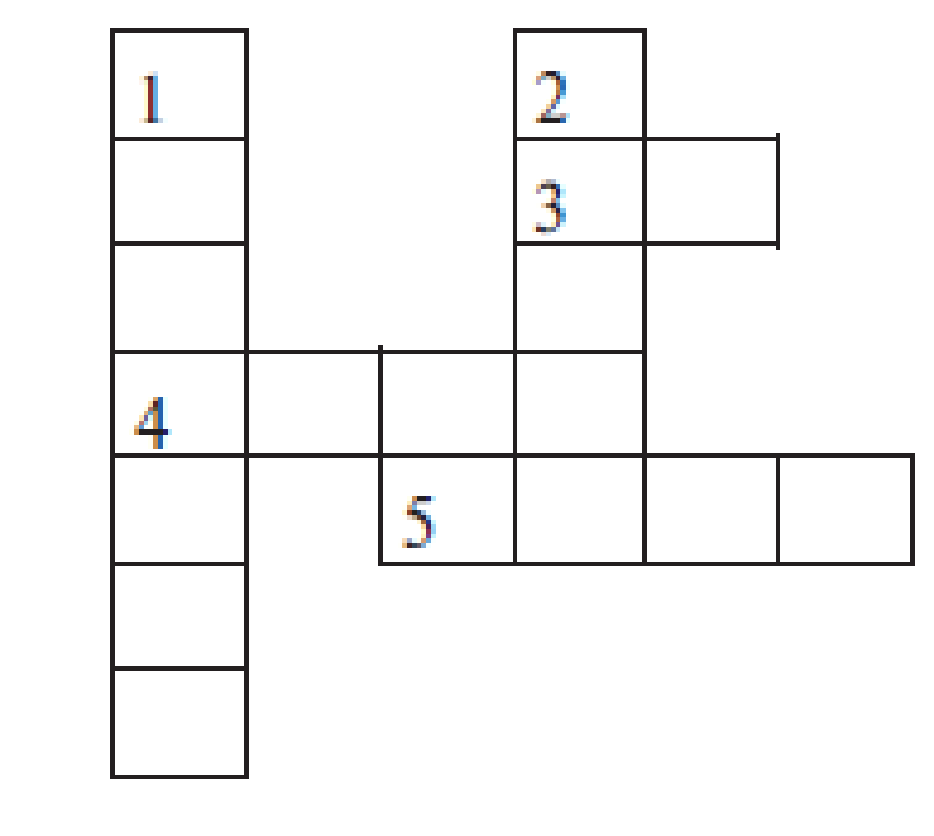
2. Первичное знакомство с текстом: слушание сказки В.Сутеева “Мешок яблок” в аудиозаписи.

3. Вопросы по содержанию.
— Понравилась ли вам сказка?
— Какие герои запомнились больше всего?
— Кто понравился, а кто нет? Почему?
— Как вы думаете, кто хуже: Волк или Ворона? Почему?
— Что можно сказать о характере Зайца?
Если у учащихся это задание вызовет затруднение, то им можно предложить выбрать из списка слова, описывающие характер Зайца:
ЗЛОЙ, ДОБРЫЙ, ДОВЕРЧИВЫЙ, ЩЕДРЫЙ, ЖАДНЫЙ, ЗАБОТЛИВЫЙ, СМЕЛЫЙ, ДОБРОДУШНЫЙ, СКРОМНЫЙ, ХВАСТЛИВЫЙ, ТРУСЛИВЫЙ, НАХОДЧИВЫЙ, ХИТРЫЙ.
— Кого угощал яблоками Заяц?
— Почему они неожиданно закончились?
— Почему Заяц не пошёл домой с пустым мешком?
— Как отблагодарили друзья Зайца?
— Поучительная ли это сказка? Чему она вас научила?

4. Работа в группах:
1 группа: В тексте были слова – «Вот тут- то и пригодился Зайцу пустой мешок…»
- Каким образом он ему пригодился? Додумайте за автора и расскажите.
2 группа: объясните вороне, как могло из пустого мешка столько добра появиться?
3 группа: Подберите пословицы, которые подходят к сказке. Объясните их смысл:
Жизнь дана на добрые слова.
Азбуки не знает, а читать садится.
Для друга ничего не жаль.
Семья вместе, так и душа на месте.

5. Творческое задание: нарисовать один эпизод сказки.

Д. Хармс «Лиса и заяц»

1. Актуализация знаний.
- Отгадайте загадки:
Рыжая плутовка, хитрая да ловкая, в сарай попала, кур пересчитала. (Лиса)
Много бед таят леса,
Волк, медведь там и лиса.
Там зверек живет в тревоге,
От беды уносит ноги.
Ну-ка, быстро отгадай-ка,
Как зверек зовется? (Зайка)
- В каких сказках встречаются заяц и лиса?
- Какова обычно лиса в сказках? А заяц? (Учитель на доске рисует схему)
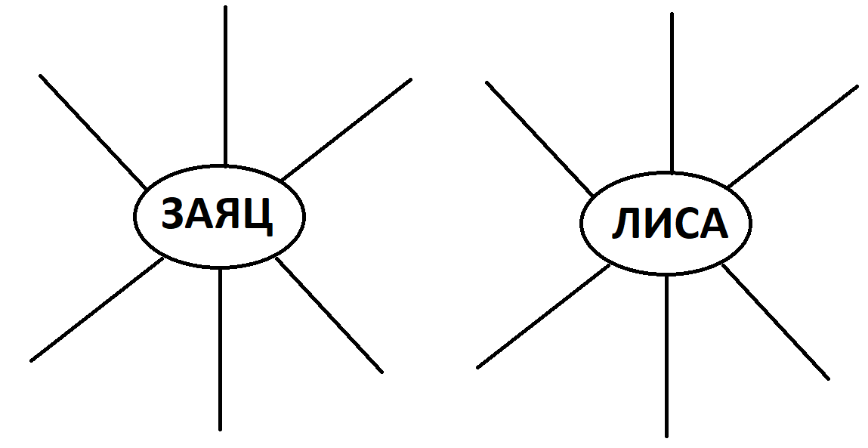
(Хитрый, ловкий, жадный, ленивый, скупой, ласковый, добрый, привлекательный, глупый, трудолюбивый, злой, смелый, трусливый, хвастливый и т.д.)
- А как лиса и заяц относятся друг к другу в сказках?
- Сегодня мы прочитаем ещё одну сказку про лису и зайца. Её написал Д. Хармс.

2. Самостоятельное чтение произведения Д. Хармса «Лиса и заяц».

3. Вопросы после чтения сказки.
- Понравилась вам сказка? Почему?
- О чём рассказывает эта сказка?
- Из-за чего поссорились лиса и заяц?
- Чем эта сказка отличается от других сказок про лису и зайца?
- На какую народную сказку похожа сказка Д. Хармса?

4. Выразительное чтение сказки по ролям.

5. Деление сказки на части, составление плана сказки.

6. Творческая работа: сочинить другое окончание сказки.

Заключительный урок
1. Актуализация знаний.
- Какие бывают сказки? (Народные и авторские).
- Что вы знаете о народной и авторской сказке?
- Каких вы знаете писателей - сказочников?

2. Постановка задачи урока.
- Давайте вспомним, какие сказки мы читали на уроках?
- «Послушался заяц дятла. Забрался в кусты и притаился. Увидел овец да как выскочит из кустов, овцы испугались и разбежались. Обрадовался зайчишка и принялся смеяться. Смеялся-смеялся, губа у него и лопнула.» (литовская народная сказка «Заячья губа»)
- Как-то зайчик Серый Хвостик
Прибежал к лисице в гости:
«Отвори-ка!» Тук! Тук! Тук!
Вдруг он слышит: «Что за стук?
Видишь: поздно, скоро ночь.
Уходи-ка лучше прочь!» (Д. Хармс «Лиса и заяц»)
- «Вот забрался он раз к одному крестьянину на гумно снопы воровать, видит – там уже много зайцев собралось. Он и начал им хвастать:
- У меня не усы, а усищи, не лапы, а лапищи, не зубы, а зубищи – я никого не боюсь!» (русская народная сказка «Заяц – хвастун»)
- «Набрал Заяц полный мешок яблок. Мешок тяжёлый — не поднять. С трудом потащил его Заяц волоком по лесной тропинке…
И вдруг голова его уткнулась во что-то мягкое. Поднял голову Заяц и обомлел — перед ним Медведь стоит!» (В. Сутеев «Мешок яблок»)
- Что общего у этих произведений? (главный герой - заяц).
- Сегодня на уроке мы сравним прочитанные произведения и попробуем сочинить свою сказку о зайце.

3. Обобщение изученной темы: сравнение прочитанных сказок и заполнение таблицы.
А) Работа в группах: каждая группа работает с одной сказкой и заполняет таблицу.

Название произведения
Автор
Герои
Где и когда происходят события?
Чему учит сказка?

Б) Представление результатов работы.

4. Творческое задание: сочинить сказку «Почему у зайца длинные уши?»

Tema: Lyginamoji įvairių kultūrų kūrinių analizė (1–2 kl.)
Rengėja: Ala Kirkevič

Gimtosios kalbos pamokose pradinių klasių mokiniai, aptardami vaikų literatūros kūrinius, jų ekranizacijas ir inscenizacijas, dalyvaudami įvairiose veiklose, mokosi vertinti gimtąją kalbą ir literatūrą kaip svarbią gimtosios kultūros dalį ir puoselėtiną vertybę, domisi regiono, Lietuvos ir savosios tautos kultūra, istorija ir šiuolaikiniu gyvenimu kaip kultūrinio gyvenimo dalimi. Skaitydami grožinę ir negrožinę literatūrą, lankydamiesi bibliotekoje, teatre, kine, dalyvaudami klasės ir mokyklos renginiuose mokiniai susipažįsta su šio amžiaus vaikams aktualiais kultūros reiškiniais, mokosi atpažinti juose perteikiamas idėjas, vertybes, dalijasi apie tai patirtimi su bendraamžiais ir suaugusiaisiais, plėtoja savo kultūrinės raiškos gabumus.
Šiose metodinėse rekomendacijose pateikti metodiniai patarimai, kaip galima pasirinkti literatūros kūrinius ir įvairius kultūros tekstus, norint nagrinėti privalomą temą.

Pasiekimai
Skaito ir pagal pavyzdį aptaria nedidelės apimties tautosakos, vaikų literatūros kūrinius atsižvelgdamas į du aspektus iš pateiktų. Išvardija bent du autorius, su kuriais susipažino ugdymo procese, ir sieja juos su kūriniais (E1.1.3).
Nusako kelių įvykių seką; trumpai apibūdina pagrindinius kūrinio veikėjus, atsakinėdamas į nukreipiamuosius klausimus paaiškina jų veiksmus. Randa daugumą vaizdingų žodžių ir frazių. Paaiškina iliustracijų sąsajas su tekstu. Pagal pateiktą pavyzdį formuluoja aiškiai išreikštą grožinio teksto temą, išsako savo įspūdį, aptaria kūrinio nuotaiką (E2.1.3).
Atpažįsta ir atsakinėdamas į nukreipiamuosius klausimus aptaria savo mokyklos, rusų ir lietuvių tautų tradicijas, dabarties kultūros reiškinius (E3.1.3).
Atpažįsta daugumą etninės kultūros simbolių, tradicijų (E3.2.3).
Taiko kartojimą, iliustravimą kaip pagrindines įsiminimo strategijas (E4.1.3).
Konsultuodamasis naudojasi pasirinkta mokymo(si) priemone ir nurodytomis skaitmeninėmis priemonėmis (E4.2.3).

Metodiniai patarimai
Литература в период начального обучения является одним из главных средств открытия мира. Она способна дать широкую картину внешнего мира, ввести в мир внутренней жизни человека, обогатить духовно, нравственно и эмоционально, развить воображение, речь, способность выразить себя в слове. Этого можно добиться при условии постоянной и последовательной работы с текстом художественного произведения, чтения, обсуждения и анализа прочитанного.

Užduotys

Тема: Сравнительный анализ басни И. А. Крылова «Ворона и Лисица» и литовской народной сказки «Ворона и рак» (2 урока)

Работа над данными произведениями занимает два урока. На первом уроке ученики читают и анализируют басню И. А. Крылова «Ворона и Лисица». На втором уроке дети читают литовскую народную сказку «Ворона и рак» и сравнивают два произведения. Сравнивая эти произведения, ученики многократно возвращаются к их текстам, используя разные виды чтения (выборочное, поисковое, просмотровое) в соответствии с задачей работы.

1. Работа в парах.
Для проведения сравнительного анализа класс делится на 2 группы. Каждая группа работает с одним произведением и результаты своей работы заносит в таблицу:
Название произведения
Автор
Герои
Как начинается произведение?
Что происходит в основной части?
Чем закончилось?

2. Сравнение двух произведений.
Вопросы и задания для сравнения произведений:
1. Сравните названия.
2. Назовите авторов произведений.
2. Назовите главных героев произведений.
3. Какие события происходят в произведениях?
4. Как начинаются и как заканчиваются произведения? (выборочное чтение)
5. Охарактеризуйте ворону.
6. Сравните лису и рака. Чем они похожи и чем отличаются друг от друга?
7. Какое произведение больше понравилось и почему?

На доске - таблица, в которую учитель заносит данные о произведениях.

Название | «Ворона и Лисица» | «Ворона и рак»
Автор | И. А. Крылов | литовский народ
Герои и их характеристика | Ворона  Лисица | Ворона  Рак
Как начинается произведение? | Вороне где-то бог послал кусочек сыру. | Летала однажды голодная ворона над озером и поймала рака.
Что происходит в основной части? | Лисица видит сыр и начинает льстить Вороне. Ворона радуется и каркает. | Рак видит, что плохи его дела, и стал ворону расхваливать. Ворона радуется и говорит: «Ага!»
Чем закончилось? | Сыр выпал, и Ворона осталась ни с чем. | Рак выпал, и Ворона осталась ни с чем.

Литовская народная сказка «Как волк вздумал хлеб печь»
(Р. Якубова, Т. Атабаева. Детский мир. Книга первая. Учебник для 2 класса, Šviesa)

1.Работа с текстом до чтения.
- Отгадайте, о чём мы сегодня будем читать:
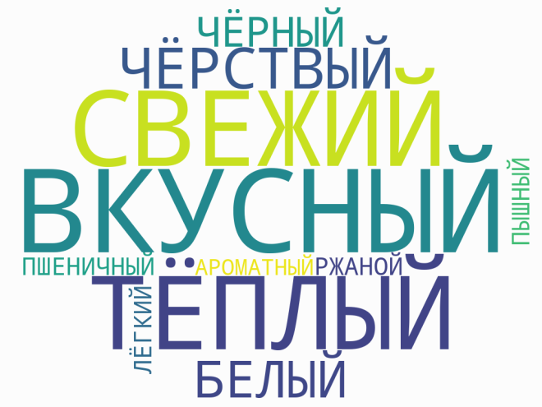

- Прочитайте название произведения и рассмотрите иллюстрацию.
Что мы можем предположить, глядя на иллюстрацию и заголовок сказки? (Предположения детей).
- Чтобы проверить наши предположения, начнём читать сказку.

2. Работа с текстом во время чтения.
А) Самостоятельное чтение сказки.
- Ребята, понравилась ли вам сказка?
- Назовите главных героев.
- О чём мы предположили правильно?
Б) Чтение сказки по частям вслух и анализ её содержания.
- Где волк встретил человека?
- Что попросил волк у человека?
- Понравился ли волку хлеб? Докажите.
- Чему хотел научиться волк?
- Почему волк не захотел печь хлеб?
- О каком хлебе – пшеничном или ржаном говорится в сказке?
- Чему учит эта сказка?

3. Работа с текстом после чтения.
А) Определение последовательности событий (работа в парах).
- Рассмотрите рисунки, которые сделал художник к этой сказке (рисунки в учебнике). Правильно ли их расположил художник? Расположите рисунки в правильной последовательности, подберите к каждому рисунку предложение из сказки.

Б) Пересказ содержания сказки по картинному плану.
- Расскажите, используя картинный план, какой путь проходит хлеб от поля до стола.

В) Работа с пословицами.
- Выберите ту пословицу, которая больше всего подходит к сказке “Как волк вздумал хлеб печь»”.
Горька порой работа, да хлеб сладок.
Не трудиться, так хлеба не добиться.
Терпенье и труд всё перетрут.
Любишь кататься, люби и саночки возить.
Худ обед, когда хлеба нет.
Кто пахать не ленится, у того хлеб родится.

4. Творческая работа: создание книжки-малютки «Как в старину выращивали хлеб».
Совет учителю: провести после урока эдукационное занятие «От зерна до буханки» в Литовском национальном музее. Во время этого занятия ученики узнают о том, как литовцы в старину относились к хлебу, увидят и подержат в руках старинные орудия труда и посуду, выполнят различные задания.

Pasiekimų sritis: Literatūros ir kultūros pažinimas

Tema: Kelionės po tikrą ir išgalvotą pasaulį (3–4 kl.)
Rengėja: Tatjana Chruščiova

Gimtosios kalbos pamokose pradinių klasių mokiniai, aptardami vaikų literatūros kūrinius, jų ekranizacijas ir inscenizacijas, dalyvaudami įvairiose veiklose, mokosi vertinti gimtąją kalbą ir literatūrą kaip svarbią gimtosios kultūros dalį ir puoselėtiną vertybę, domisi regiono, Lietuvos ir savosios tautos kultūra, istorija ir šiuolaikiniu gyvenimu kaip kultūrinio gyvenimo dalimi. Skaitydami grožinę ir negrožinę literatūrą, lankydamiesi bibliotekoje, teatre, kine, dalyvaudami klasės ir mokyklos renginiuose mokiniai susipažįsta su šio amžiaus vaikams aktualiais kultūros reiškiniais, mokosi atpažinti juose perteikiamas idėjas, vertybes, dalijasi apie tai patirtimi su bendraamžiais ir suaugusiaisiais, plėtoja savo kultūrinės raiškos gabumus.
Pagal nurodymus mokiniai taiko skaitymo strategijas, derindami jas su skaitymo tikslu. Randa tekste tiesiogiai pateiktą informaciją, grupuoja ją. Randa tekste netiesiogiai pateiktą informaciją, atpažįsta netiesiogiai pasakytas mintis ir jas paaiškina, kai yra suteikiama pagalba. Dalyvauja animacijos filmų vaikams aptarime.

Pasiekimai
Skaito ir pagal nurodytus aspektus aptaria tautosakos, vaikų literatūros kūrinius. Sieja kelis autorius, su kuriais susipažino ugdymo procese, su kūriniais (E1.1.3).
Nusako įvykių seką ir pagal pateiktą pavyzdį randa priežasties ir pasekmės ryšius; atsakinėdamas į nukreipiamuosius klausimus aptaria kūrinio veikėjus, jų veiksmus, santykius, jausmus ir mintis.Ra nda daugumą vaizdingų žodžių ir frazių ir pagal pateiktą pavyzdį paaiškina jų reikšmę. Paaiškina iliustracijų sąsajas su tekstu. Atsakinėdamas į nukreipiamuosius klausimus formuluoja grožinio teksto temą, aiškiai išreikštą pagrindinę mintį ir aptaria vertybes; išsako įspūdį; aptaria kūrinio nuotaiką (E2.1.3).
Skiria grožinį ir negrožinį tekstą. Skiria poeziją ir prozą, atpažįsta dramą pagal nurodytą kriterijų (E2.2.3).
Stebi, atpažįsta, diferencijuoja ir aptaria savo mokyklos rusų ir lietuvių tautų tradicijas, daugumą kultūros reiškinių (E3.1.3).
Skiria ir aptaria etninės kultūros simbolius, tradicijas (E3.2.3).
Dalyvauja savo klasės ir mokyklos bendruomenės gyvenime, atlikdamas pasirinktas užduotis (E3.3.3).
Taiko kartojimą atsižvelgdamas į informacijos sudėtingumą. Priskiria dalį nurodytų mokymosi turinyje sąvokų atitinkamoms kategorijoms (E4.1.3).
Naudojasi mokymo(si) priemone, aiškinamaisiais žodynais ir skaitmeninėmis mokymosi priemonėmis (E4.2.3).

Metodiniai patarimai
Тема «Kelionės po tikrą ir išgalvotą pasaulį» позволяет сравнить и сопоставить мир волшебный, вымышленный и мир реальный. Очень важно прийти к выводу, что основные законы жизни одинаково действуют как в мире реальном, так и в мире вымышленном.
Для раскрытия темы предлагаются произведения разных авторов, разных жанров, разных форм. При анализе текстов используются различные стратегии.
Для раскрытия темы предлагаются произведения разных авторов, разных жанров, разных форм. При анализе текстов используются различные стратегии.

Užduotys
Mokėti interpretuoti ir vertinti įvairius tekstus: nusakyti ir aptarti įvykių seką, priežasties ir pasekmės ryšį; apibūdinti pagrindinius ir antraeilius kūrinio veikėjus, jų veiksmus, santykius, jausmus ir mintis; suformuluoti teksto temą, pagrindinę mintį ir aptarti išreikštas vertybes; paaiškinti netiesiogiai pasakytas mintis, remiantis savo žinojimu ir vertybėmis; apibūdinti teksto nuotaiką ir išsakyti savo nuomonę.

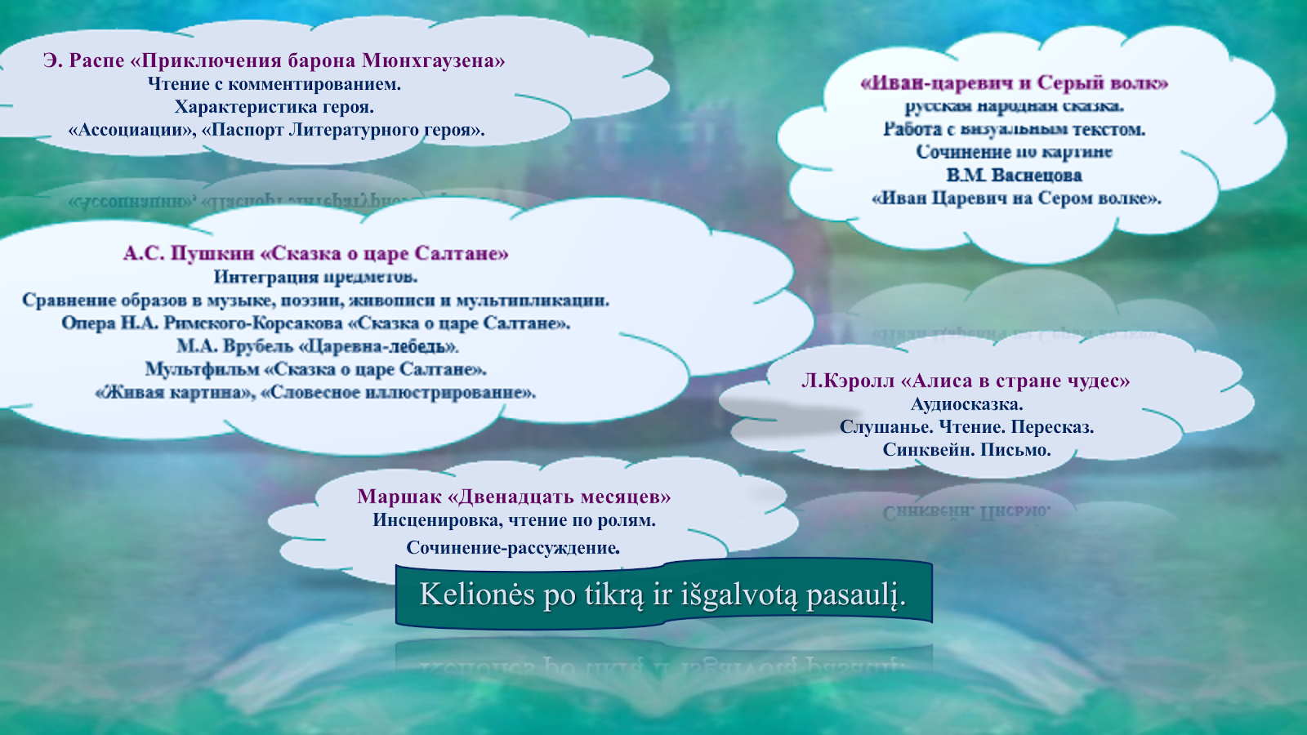

Аудиосказка Л.Кэролл «Алиса в стране чудес»
http://deti-online.com/audioskazki/sbornik-skazok-mp3/alisa-v-strane-chudes/

- Актуализация знаний: Стратегия «Цепочка ассоциаций». Учитель просит учащихся по цепочке проговорить, какие ассоциации вызывает у него словосочетание «страна чудес».
- Слушанье отрывка из аудиосказки Л.Кэролла «Алиса в стране чудес»
Вопросы после прослушивания:
1. Подумайте, почему в произведении вторник становится средой?
2. Почему добро и зло живут на разных берегах?
3. Какое имя у Кэролла?
4. Как вы поняли, что это сказка? Какие слова помогли понять?
5. Какой кот упоминается в сказке?
6. Как зовут девочку в сказке?

- Чтение отрывка (глава 2 «Море слез»).
Вопросы и задания после прочтения (работа в группах):
1. О чем повествуется во 2 главе сказки?
2. Какие герои встретились вам в этой главе? (Алиса, Белый Кролик, мышь)
3. Кратко охарактеризуйте их.
4. К какому жанру вы отнесете это произведение?
5. Укажите признаки сказки.
6. Определите тему.
7. Учитывая характерные особенности, докажите, что тип текста - повествование.
8. Определите стиль прочитанного текста. Приведите 2-3 аргумента.

IV. Дифференциация.
Дополнительные задания:
- Прочитать понравившийся отрывок из сказки Л.Кэролл «Алиса в стране чудес» и подготовить краткий пересказ.
- Проиллюстрировать отрывок из произведения и поделиться своими впечатлениями о прочитанном.
- Составить синквейн со словом «чудеса».
- Написать письмо главной героине.
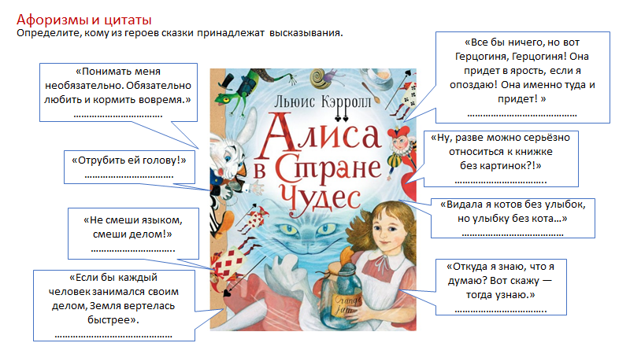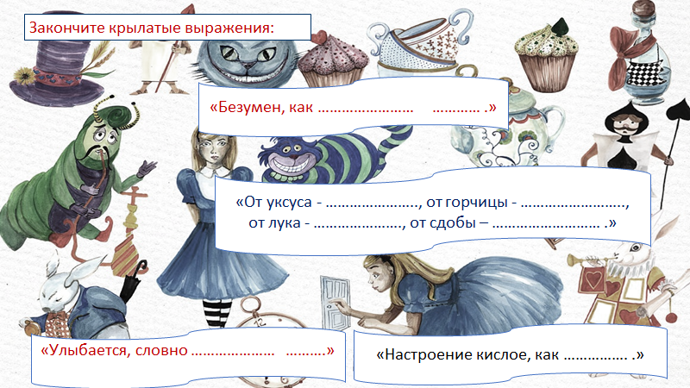
Пьеса-сказка С.Я. Маршака «Двенадцать месяцев»
- Актуализация знаний:
- К какому типу сказок мы отнесем сказку С.Я. Маршака «Двенадцать месяцев»?
- Заметьте, это не просто сказка, а сказка–пьеса. А в чем отличие простой сказки от сказки-пьесы?
- Что такое пьеса?
- Почему сказка так называется?

- Чтение отрывка по ролям.

- Анализ произведения
- Легко ли вам было читать пьесу по ролям? В чем особенность такого чтения?
- Что такое ремарки?
- Что в сказке жизненно, правдиво, а что неправдоподобно, фантастично?
- Чего достигает автор этим сочетанием фантастического и реального?
- Что вы можете рассказать о героях: Падчерице, Королеве, Мачехе и ее дочерях?
- Кого мы осуждаем, кому сочувствуем, над чем смеемся?
- Почему сказка называется так?

- Мини-сочинение.
Напишите небольшой текст, в котором сравните характер девочки-королевы и падчерицы.

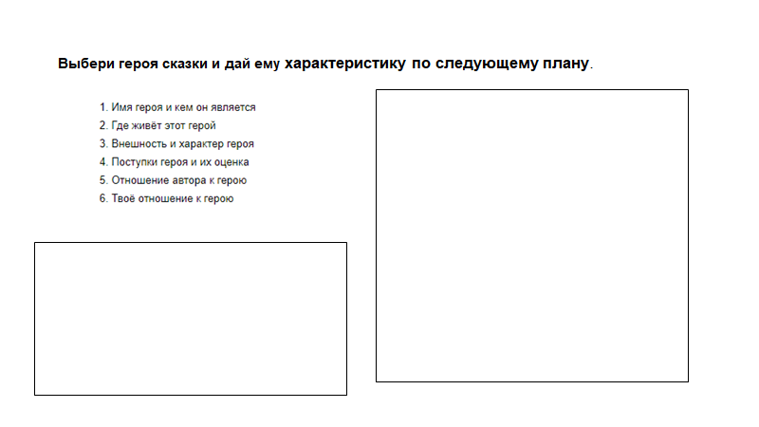
Э. Распе «Приключения барона Мюнхгаузена»
I. Актуализация знаний:
Люди всегда любили путешествовать. В путешествиях часто случались удивительные встречи, истории. Вспомните, какие авторы описывали свои путешествия? (Пришвин, Паустовский). О чём мы узнавали из их произведений? Сегодня мы продолжим знакомство с автором удивительных приключений и его героем, который находил выход из самых безвыходных ситуаций. Нам предстоит понять, как ему это удавалось.
Посмотрите на портрет героя. Кто знает, как его зовут?
Прочитайте имя автора, с произведением которого мы познакомимся.
Сформулируйте задачу урока. (Ознакомиться с рассказами Р. Распе о бароне Мюнхгаузене, составить характеристику барона.)

II. Чтение нескольких рассказов с комментированием.
Вопросы после прочтения:
«Не любо-не слушай, а врать не мешай». Барона можно назвать фантазером?
Что в этих историях вызвало у вас смех и недоверие? Почему?
Эти рассказы - правда или выдумка?
Причиняла ли эта выдумка кому-то вред? Почему?
Каким человеком можем назвать барона Мюнхгаузена - фантазёр, выдумщик, лжец?
Посмотрим в «Толковом словаре» какое лексическое значение у этих слов.

III. Характеристика барона Мюнхгаузена.
Кумулятивная беседа.
- Так кем же был барон Мюнхгаузен? (Фантазёр, выдумщик)
- А почему, не лжец? Какая разница? (Лжец приносит вред, от неё нет пользы)
- Какая польза от этих рассказов? (Посмеяться, повеселиться, отдохнуть)
- Что можно сказать о характере барона Мюнхгаузена? (Добрый, весёлый, гостеприимный, щедрый, находчивый)
-Что говорит о себе Мюнхгаузен?
Словарная разминка.
-Подбери синонимы к словам
Великолепный - красивый, прекрасный, роскошный, прелестный, видный.
Любоваться - видеть, зреть, наблюдать, примечать.
- Объясните смысл словосочетаний:
Бежать сломя голову - очень быстро, стремительно.
Вставать с солнцем - проснуться раньше всех.
Схватить впопыхах – поспешно взять.
Говорить как ни в чем не бывало – не замечая того, что произошло.
Выходить сухим из воды - выйти без потерь из сложной ситуации.
-Как называются такие словосочетания?

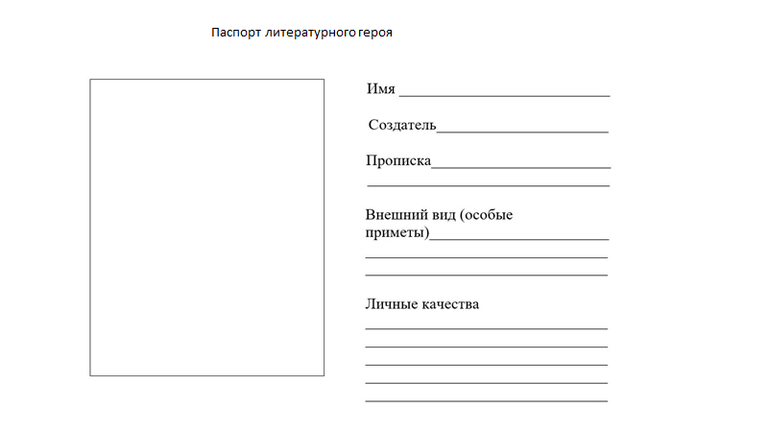

IV. Работа в группах.
Задание: составить характеристику барона Мюнгхаузена.
(прием «Ассоциации» или «Паспорт Литературного героя»)
Каждая группа рисует портрет барона Мюнгхаузена и пишет характеристику.

А.С. Пушкин «Сказка о царе Салтане»
Задача: Формировать умение сопоставлять произведения на основе сравнения.
- Игра- задание «Волшебный сундук князя Гвидона».
Угадать предметы, которые принадлежат героям сказки, прочитать описание героя.
1. Меч - 33 богатыря и дядька Черномор
В свете есть такое диво- море вздуется бурливо,
Закипит, поднимет вой,
Хлынет на берег пустой
Разольётся в шумном беге,
И очутятся на бреге,
В чешуе, как жар, горя,33 богатыря…
2. Орешек - Белочка грызет орешки золотые и напевает песенку.
Белка песенки поёт, да орешки всё грызёт.
А орешки непростые, в них скорлупки золотые.
3. Перо коршуна – злой чародей волшебник.
Смотрит: коршун в море тонет, и не птичьим криком стонет.
Лебедь около плывёт, злого коршуна клюёт.
4. Кораблик – на нём плыли гости.
Ветер на море гуляет, да кораблик подгоняет
Он бежит себе в волнах, на раздутых парусах.
5. Комар – превращался князь Гвидон.
Тут он в точку уменьшился. Комаром оборотился,
Полетел и запищал, судно на море догнал.
6. Звезда - Прекрасная царевна Лебедь.
Месяц под косой блестит. А во лбу звезда горит.
А сама-то величава, выступает словно пава.
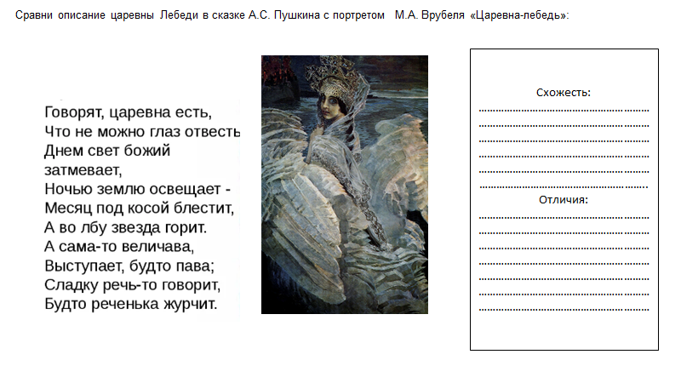
- Сравнение образов в музыке, поэзии, живописи и мультипликации.
Сравнить описание шмеля в сказке А.С. Пушкина и музыкальный фрагмент «Полёт шмеля» из оперы Н.А. Римского-Корсакова «Сказка о царе Салтане».

Сравнить описание царевны Лебеди в сказке А.С. Пушкина с портретом М.А.Врубеля «Царевна-лебедь».

Сравнить фрагменты фильма или мультфильма с текстом Пушкина.

Работа в группах.
Изобразить «живую картину» по отдельным фрагментам сказки. Например, «В синем море волны хлещут…» («Живая картина» - момент из художественного произведения, запечатленный не на полотне, а в позах, выражении лиц.)

«Словесное иллюстрирование» отрывка из сказки на выбор.

Обучение написанию сочинения по картине В.М. Васнецова «Иван Царевич на Сером волке»

- Подготовительная работа:
- Знакомство с художником.
- Рассмотрите внимательно картину, определите её тему и жанр.
Картина написана по сюжету русской народной сказки. О чем она?
Сказка — «Иван-царевич и серый волк»
Картина — «Иван-царевич на Сером Волке»
Чем отличаются названия сказки и картины? Почему слова «Серый Волк» в названии картины написаны с заглавных букв? Каково отношение художника к этому персонажу? Почему в названии картины использован не союз и, как бы объединяющий героев, а предлог на? (Серый Волк для художника не менее важный герой, чем Иван-царевич. Предлог указывает на то, что в картине отражён только один эпизод сказки.)
- Назовите признаки предметов, изображённых на картине (цвет, размер, форма, объём). Какие детали картины помогают нам понять, что герои находятся не в реальном, а в волшебном лесу?
- Опишите предметы, которые вы видите на переднем плане, в центре картины, слева, справа, на заднем плане. Какую цветовую гамму использовал Васнецов? Почему? Сравните центр картины и фон. Как художник передаёт контраст между ними?
- Опишите ситуацию, изображённую на картине. Какой эпизод из сказки запечатлел художник на картине? Учащиеся получают листочки с отрывками из сказки. Детям предлагается из фрагментов выбрать один, наиболее соответствующий картине. Затем нужный отрывок зачитывается и идёт соответствующий анализ.
- Опишите героев картины: внешний вид, позу, состояние и т.д.
- Выразите своё отношение к герою, к картине.
- Опишите чувства, которые у вас вызывает картина.

- Подбор материала к сочинению. Выявление основных микротем картины:

- Составьте предложения на тему этой картины.
- Назовите признаки предметов, изображенных на картине.
- Составьте словосочетания.
- При описании всадников попробуйте передать их чувства, мысли.
- Составьте с этими словосочетаниями предложения, а затем объедините их в связный текст.
- Составление плана сочинения:
- Художник - сказочник.
- Главные герои картины, их облик, мысли, чувства.
- Волшебный лес.
- Чувства, навеянные картиной.
- Коллективное устное составление текста по отдельным частям плана.
- Самостоятельная письменная творческая работа.

Pasiekimų sritis: Literatūros ir kultūros pažinimas

Tema: Eglė – žalčių karalienė (3–4 kl.)
Rengėja: Tatjana Chruščiova

Gimtosios kalbos pamokose pradinių klasių mokiniai, aptardami vaikų literatūros kūrinius, jų ekranizacijas ir inscenizacijas, dalyvaudami įvairiose veiklose, mokosi vertinti gimtąją kalbą ir literatūrą kaip svarbią gimtosios kultūros dalį ir puoselėtiną vertybę, domisi regiono, Lietuvos ir savosios tautos kultūra, istorija ir šiuolaikiniu gyvenimu kaip kultūrinio gyvenimo dalimi. Skaitydami grožinę ir negrožinę literatūrą, lankydamiesi bibliotekoje, teatre, kine, dalyvaudami klasės ir mokyklos renginiuose mokiniai susipažįsta su šio amžiaus vaikams aktualiais kultūros reiškiniais, mokosi atpažinti juose perteikiamas idėjas, vertybes, dalijasi apie tai patirtimi su bendraamžiais ir suaugusiaisiais, plėtoja savo kultūrinės raiškos gabumus.
Pagal nurodymus mokiniai taiko skaitymo strategijas, derindami jas su skaitymo tikslu. Randa tekste tiesiogiai pateiktą informaciją, grupuoja ją. Randa tekste netiesiogiai pateiktą informaciją, atpažįsta netiesiogiai pasakytas mintis ir jas paaiškina, kai yra suteikiama pagalba. Dalyvauja animacijos filmų vaikams aptarime. Skiria ir apibūdina tautinius simbolius, kultūros reiškinius ir tradicijas, aptaria jų reikšmę.

Pasiekimai
Aptaria savo mokyklos, regiono, Lietuvos ir gimtosios kalbos kultūros reiškinius. Paaiškina, kaip kultūros reiškiniai padeda pažinti save ir pasaulį bei suvokti save kaip bendruomenės dalį (narį). Skiria tautinius simbolius nuo kultūros reiškinių ir tradicijų. Apibūdina kultūrines tradicijas, supranta ju reikšmę.
Metodiniai patarimai
Литература в период начального обучения является одним из главных средств открытия мира. Она способна дать широкую картину внешнего мира, ввести в мир внутренней жизни человека, обогатить духовно, нравственно и эмоционально, развить воображение, речь, способность выразить себя в слове. Этого можно добиться при условии постоянной и последовательной работы с текстом художественного произведения, чтения, обсуждения и анализа прочитанного.
Анализ текста на этом этапе представляет собой его разбор с особой целью: понять главный авторский замысел, «увидеть», как эта мысль преподносится в произведении. Читатель может принять эту концепцию, может не принять, но построение анализа выстраивается учителем таким образом, чтобы ребенку было, что открывать. Иначе диалог о смысле произведения не заинтересует, а разбор будет скучным, не значимым для читателя. Чуковский К.И., зная детскую психологию, чувствуя ребенка, понимая его желания, высказал удивительно точную и верную мысль: «Анализ - это открытие увлекательных и поражающих ценностей там, где дети их раньше не замечали». Действительно, учителю и нужно стремиться к такому анализу произведения, чтобы он помогал ученикам самостоятельно делать открытия «смыслов». Какие стороны произведения охватывает анализ? В первую очередь, он нацелен на понимание конкретной картины действительности, созданной автором. Это путь наблюдений и размышлений читателя за тем, как развивается мысль автора от первого до последнего слова в тексте. Такой разбор предполагает как анализ произведения, так и его интерпретацию. Маленькие читатели как бы намечают пути дальнейшей работы с текстом, знакомясь с разными произведениями, расширяя свой читательский кругозор. Ученики, знакомясь с автором, наблюдают за особенностями языка, стиля, манерой подачи темы в произведении. Они учатся, следя за развитием мысли и чувств авторов, «видеть» то мастерство, которое помогло каждому из них создать неповторимый художественный образ.
А для этого необходимо научить ребенка всматриваться и вчитываться в каждое слово, высказывание, абзац, текст, и наоборот, идти от общего представления целого текста к его деталям, частностям. Ведь именно они, эти частности, переплетаясь друг с другом, по-особому выстроенные автором, создают целостный образ. И этот образ привлекателен для читателя своим содержанием или композицией, или непривычной эмоцией. Обращая внимание детей к тексту, помним, что весь смысл произведения спрятан автором только в нем. Не стоит уводить читателей в пространные размышления ни о чем, ищем все ответы на поставленные учениками вопросы в самом произведении. Именно об этом пишет литературовед А.П. Скафтымов: «Только само произведение может за себя говорить. Ход анализа и все заключения его должны имманентно вырастать из самого произведения. В нем самом автором заключены все концы и начала».
Анализируя произведение, нужно грамотно определять с детьми рамки диалога. Не надо сразу браться за разбор всех особенностей текста, а выбирать лишь те, которые помогут ученикам решить конкретные учебные задачи. Чтобы вникнуть в тайны образа, созданного тем или другим автором, стоит определить основные, ключевые моменты, без которых невозможен грамотный анализ любого исследуемого текста.
Может показаться, что работа над отдельными словами - это мелочи, которые не будут играть важной роли при анализе общего смысла текста. Но наши дети лишь учатся вникать в произведение. Каждое отдельное слово для них - это огромное пространство, в котором нужно освоиться. От того, насколько пристально и внимательно мы научим ребенка обращаться с каждым словом, будет в дальнейшем зависеть то, как понят главный авторский замысел.
Важнейшим этапом работы над художественным произведением является выразительное чтение. Именно выразительность даёт понять отношение ребёнка к прочитанному тексту. Это возможность проникнуть в самую суть произведения, понять внутренний мир героев.
Интерпретации - этап соединения первых представлений детей о замысле автора с результатами анализа. Это творческое, сознательное стремление читателей обнаружить, истолковать смысл произведения в каждой его части.
В процессе поиска ответов на вопросы у каждого ребёнка рождается свое, личное представление о смысле произведения. Этим представлением он делится с другими читателями, становясь участником общего диалога. То, что было не понято на начальном этапе знакомства, в результате воплощается в рождение нового смысла.

Užduotys

Mokėti skirti ir apibūdinti tautinius simbolius, kultūros reiškinius ir tradicijas, aptarti jų reikšmę.
Užduotis: Работа с текстом «Эгле - королева ужей» (lietuvių liaudies pasaka). 3 класс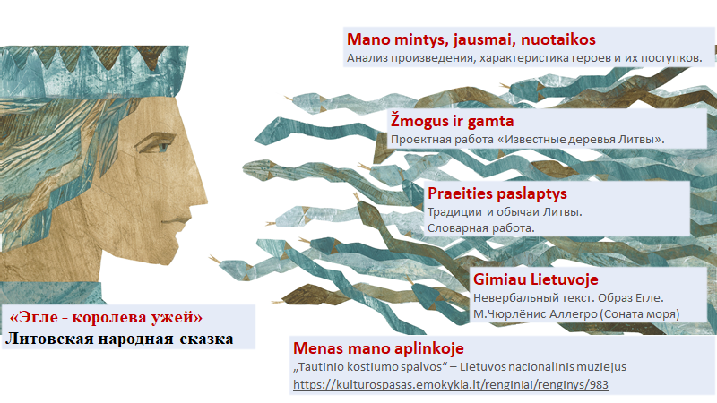
- Сравнение структуры русской и литовской народной сказки.
(Задания выполняются после первичного прочтения произведения).

- Определи жанр произведения. Приведи свои доказательства.
- Есть ли в сказке зачин? Найди в тексте и прочитай эти строки.
- Есть ли в сказке повторение действий? Найди в тексте повторы. Сколько раз повторяются действия? Зачем используются повторы в сказке?
- Есть ли в сказке сказочные слова, которыми соединены части сюжета (например, «Долго ли коротко», «я того не ведаю»? Найди их.
- Найди в сказке повторяющиеся числа. Как думаешь, почему именно эти числа?
- Есть ли в сказке концовка? Найди в тексте и прочитай эти строки.
- Почему сказку можно назвать волшебной?

- Определение и объяснение символики в тексте.
- Перечисли, как звали героев сказки.
- Переведи с литовского языка их имена.
- Почему именно уж был главным героем?
- В какие деревья превратились сыновья и дочь Эгле?
- Назови, кто был старшим сыном, а кто младшим. Объясни, почему так считаешь.
- Почему дочь превратилась в осину?
- Какими ещё чертами человек наделяет деревья? Приведи примеры.

- Определение и объяснение традиций:

- Найди, объясни значение слов – сорочка, сваты, кудель, курпы, горн.
- Что это за «Заячий пирог»? Найди в тексте и прочитай объяснение.
- Расскажи, как в Литве относятся к деревьям. Какие черты людей приписывают деревьям?
- Объясни, почему деревья отождествляются с людьми?

- Работа в музее. (Эдукационная программа «Цвета национального костюма» в Литовском национальном музее)

„Tautinio kostiumo spalvos“ – Lietuvos nacionalinis muziejus

Задания выполняются после посещения эдукационной программы:
- Расскажи, о каких особенностях литовского национального костюма ты узнал?
- Опираясь на полученные знания, нарисуй, в какие костюмы были одеты герои сказки «Эгле - королева ужей».

- Проектная работа «Известные деревья Литвы».

„Įdomiausi Lietuvos medžiai“
„Stelmužės ąžuolas“
Задание: Изучив материал, представь одно из самых известных деревьев Литвы.

План представления (презентации):
- Название.
- Место произрастания.
- Описание (возраст, размеры, особенности).
- Интересные факты.

VI. Работа с невербальным текстом. Интеграция с ИЗО.

Анализ картины К.М. Чюрлёниса «Соната моря. Аллегро». Созвучие картины и сказки.
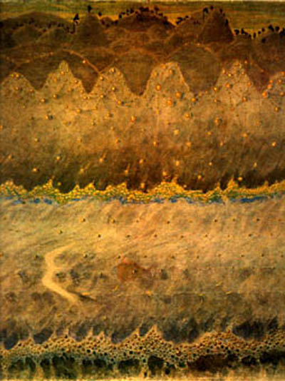
Анна Олейникова Впечатление от одноименной картины литовского художника и композитора М.Чюрлёниса

Кисти, холст. Музыкальная форма.
Передать бы все части сонаты.
Моря рокот. Фантазия вольно
Нарисует тот образ когда-то.

Образ моря. Мир, красок богатый.
И симфонии звук не смолкает.
Не симфония это - соната.
Не оркестр - один лишь играет.

Фортепьяно звучит. Или скрипка.
Бьются клавиши. Струны ли стонут.
Все три части в волнах. Где-то чайка
Пронесется. А крики потонут.

Тонут звуки. И пенятся волны.
Вновь палитра в руках заиграла.
Напиши, композитор, картину,
Чтобы в звуках душа трепетала.

Чтоб аллегро штормило вначале,
Успокоилось море - анданте,
Вновь волненье звучало в финале -
Бурей звуков обрушилось в карте.

В карте жизни. Разменной монетой.
Жизнь - как холст. Можно ль набело снова?
А соната звучит. Создан образ:
Музыкант и художник - два слова.

Анализ скульптуры «Эгле – королева ужей» в Паланге. Сопоставление с отрывком из сказки.
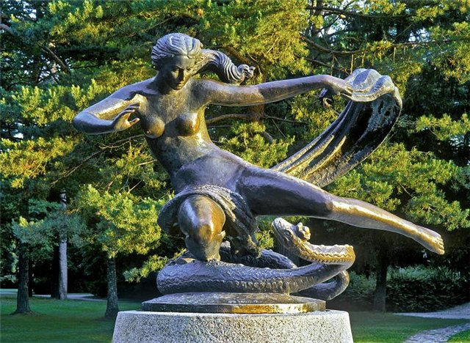

2. KAIP UGDYTI AUKŠTESNIUS PASIEKIMUS

Rengėjos: Ala Diomidova, Kinga Geben

- Kas yra aukštesnieji gebėjimai?
Skaitymo gebėjimus vertinančiuose PIRLS ir PISA tyrimuose mokiniams geriausiai sekasi įveikti minimalių mąstymo gebėjimų reikalaujančias užduotis – atpažinti, nustatyti ir atkurti aiškiai išdėstytas informacijos detales, daryti tiesiogines išvadas, tačiau interpretavimo, integravimo, teksto turinio vertinimo rezultatai gerokai prastesni [6]. Kritiškumas, analitiškumas, reflektavimas, kūrybingumas visais požiūriais yra pamatinės ir mokinio, ir mokytojo mąstymo gebėjimų savybės, todėl jiems reikia ypatingo švietėjų dėmesio [7].

  - 2. Kaip ugdyti kritinį mąstymą?
Dažniausiai prie aukštesniųjų mąstymo gebėjimų priskiriami problemų sprendimas, kritinis mąstymas ir kūrybiškumas.
Mokslinėje literatūroje kritinis mąstymas apibūdinamas kaip tikslingas, savireguliacinis sprendimų priėmimo procesas, kuris pasireiškia interpretuojant, analizuojant, vertinant, darant išvadas, grindžiant sprendimą argumentais.
Kritinis mąstymas – tai aukštesnio lygmens mąstymas pagal B. Bloomo pažintinių galių taksonomijos aukštesnę pakopą. G. Butkienė ir L. Laurinčiukienė teigia, kad tai sąmoningas mąstymas, kai mąstoma pagal logikos dėsnius, remiantis tam tikrais kriterijais (Butkiene G., Laurinčiukeinė L. „Mokinių kritinis mąstymas“. Mokykla. – 1997, Nr. 6, p. 16–19).
Kritinio mąstymo kaip aukštesnio lygmens mąstymo sampratą papildo ir T. Stulpino teigimas, kad kritinį mąstymą galima suvokti kaip gebėjimą skirti pateiktus faktus ir nuomones, nustatyti informacijos šaltinio patikimumą, apibrėžimo tikslumą, pažiūrų ir sprendimo objektyvumą, matyti neaiškius, dviprasmiškus argumentus ir pan. (Stulpinas T. Ugdymo principai. Šiauliai, 1993) (Gudžinskienė V. Kritinio mąstymo įvairios interpretacijos ir jų analizė )

3. Kritinio mąstymo įgūdžiai
Dažniausiai mokslinėje literatūroje išskiriami šeši pagrindiniai kritinio mąstymo įgūdžiai: interpretacijos, analizės, vertinimo, išvadų darymo, paaiškinimo, savireguliacijos.
Interpretavimo įgūdžiai apima problemos atpažinimą ir nešališką jos apibūdinimą, pagrindinės teksto idėjos išskyrimą iš šalutinių idėjų; preliminarios tyrimo kategorizacijos ar sistemos konstravimą; kontūro diagramos, grafiko prasmės suvokimą.
Antras svarbus kritinio mąstymo įgūdis – analizė. Jis padeda nustatyti reikšmingus teiginių, problemų, sąvokų ir kitus santykius; padeda patikrinti idėjas, rasti argumentų, palyginti du tos pačios problemos sprendimo būdus, atrasti logines prasminių vienetų sąsajas ir pan.
Vertinimo įgūdžiai padeda nustatyti ir įvertinti numatytų ir faktinių ryšių tarp tvirtinimų, pranešimų, problemų ir kt. loginį stiprumą; patikrinti šaltinių patikimumą; priimti sprendimą, kai du tvirtinimai vienas kitam prieštarauja, kai loginis argumentų svarumas pagrįstas hipotetiniais teiginiais.
Išvadų darymo įgūdžiai „padeda suformuluoti pagrįstas išvadas, hipotezes, apsvarstyti reikalingą informaciją ir numatyti padarinių, išplaukiančius iš duomenų, teiginių, principų, įrodymų, sprendimų, nuomonių, sąvokų, problemų“. (Pačėsienė N. Kritinio mąstymo metodų panaudojimas laisvalaiku, dirbant socialinį darbą su vaikais. Vilnius, 2008).
Kritinis mąstymas aprašytas kaip pažinimo kompetencijos dalis, kur jis apibrėžiamas taip: kritinis mąstymas – kvestionuoja, vertina ir pagrindžia idėjas, argumentus ir sprendimus; mokinys mąsto kritiškai, kai siūlo naujus mąstymo aspektus, variantus, atsižvelgia į dalykui būdingus susitarimus ir tuo būdu gauna galimai naudingas išvadas; atpažįsta ir vertina tą pačią informaciją, kuri skirtinguose kontekstuose reprezentuojama skirtingai.
Kritinis mąstymas pažinimo kompetencijoje turi tris komponentus: dalykui būdinga mąstymo forma, dalykui būdingas pagrindimo būdas, žinios skirtinguose kontekstuose.
Mokslinėje literatūroje išskiriamos trys mokymo ir mokymosi schemos pakopos: žadinimas, prasmės suvokimas ir apmąstymas.
1. Žadinimas (į(si)traukimas) – skatinti paauglius daugiau sužinoti apie tai, kas labiausiai pravers jų patirčiai.
2. Prasmės suvokimas – pamoka, kurioje pateikiama nauja informacija bei idėjos ir įsisąmoninama jų prasmė, skaitant tekstą, žiūrint filmą, klausantis paskaitos ar darant bandymą.
3. Apmąstymas – ir ugdytiniai, ir ugdytojai nagrinėja, kas įvyko pirmame ir antrame etapuose. Taip jie suvokia, kas išmokta ir ko reikia siekti toliau.

  - 4. Kaip ugdyti kūrybiškumą?
Šiuolaikinėje visuomenėje pabrėžiama efektyvesnio žinių panaudojimo ir spartaus naujovių diegimo svarba, būtinybė plėtoti individualius kūrybinius gebėjimus. Todėl aktualu ugdyti asmens savybes, padedančias į pokyčius žvelgti kaip į galimybes, įgyvendinti naujas idėjas, skatinančias naujoves ir aktyvų dalyvavimą daugiakultūrėje žiniomis grįstoje visuomenėje (Europos Parlamento ir Tarybos sprendimas dėl Europos kūrybiškumo ir naujovių metų, 2009).

5. Kokie mokiniai vadinami gabiais ir kokie jų ugdymosi poreikiai?
Gabūs vaikai ar jaunuoliai – tai vaikai ar jaunuoliai, galintys greitai ir efektyviai įgyti žinių ir mokėjimų; juos pritaikyti, kintant situacijai, naujoms problemoms spręsti; sparčiai mokytis iš įgytos patirties ir atpažinti, kokiose situacijose naudoti įgytas žinias ir mokėjimus, jų intelektas yra itin aukštas[1]. Turėdami šiuos intelektinius gebėjimus, gabūs vaikai lenkia arba pajėgūs pralenkti panašios patirties ir aplinkos bendraamžius savo vienos ar kelių mokslo sričių akademiniais pasiekimais. Šiems vaikams būdingas aukštas kūrybiškumo lygis. Talentingi vaikai – tai vaikai, turintys gebėjimų, kurie pasireiškia vienos ar kelių meno, mokslo ar sporto sričių pasiekimais.

6. Kaip gabiam vaikui padėti išnaudoti savo gabumus?
Dirbant su gabiais mokiniais, dažniausiai skiriamos papildomos ir skirtingos užduotys. Svarbu modeliuoti mokymosi veiklą, remiantis konstruktyvistiniais metodais, pasitelkiant savarankiško mokymosi ir bendradarbiavimo metodus, aukštesnio lygmens mąstymo reikalaujančias užduotis. Darbe su gabiais vaikais dažniausiai skiriamos papildomos ir skirtingos užduotys.
Mokytojai, dirbdami su gabiais mokiniais, dažniausiai naudoja šiuos mokymo būdus ir metodus:
• mokinys – mokytojo pagalbininkas;
• darbas poromis;
• diferencijuotos užduotys;
• darbas grupėmis;
• papildomi darbai – kuria užduotis, pristato pranešimus, bandymus, tyrimus, ima interviu, vaidina miniatiūras, situacijas.
Ypač naudingas projekto metodas, nes jis formuoja atskirų mokymosi proceso etapų supratimą: leidžia planuoti, įgyvendinti, pristatyti ir įvertinti gautus rezultatus ir suteikia daug galimybių kūrybiškam užduočių sprendimui [2]. Kolektyvinis darbas su vienodomis užduotimis visiems mokiniams daro pamoką „nuobodžia“ ir neefektyvia. Gabiems mokiniams svarbu dalyvauti olimpiadose, konkursuose, festivaliuose, varžybose ir pan., kūrybiškai taikyti įvairius mokymo(si) būdus (darbas bibliotekoje, įvairūs tyrimai, mokytojų ir mokinių bendra veikla ir pan.).
Internetas yra didžiulė pagalba, dirbant su vyresniais talentingais mokiniais. Internete jie gali rasti įvairios informacijos, keistis savo komentarais ir patirtimi diskusijų forumuose, užmegzti ryšį su panašių pomėgių ir talentų turinčiais žmonėmis. Internetas taip pat gali būti priemonė gabių mokinių pasiekimams viešinti.
Tarp tinkamiausių gabių mokinių aktyvumui skatinti metodų minimi kūrybiniai metodai [3]. Šių metodų pagrindinė idėja – ieškoti būdų ir priemonių kiekvieno besimokančiojo pažintiniam aktyvumui, savarankiškumui ir kūrybiškumui ugdyti.
Kūrybiniai metodai:
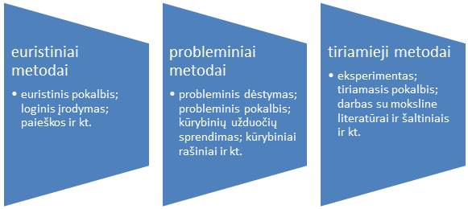
Svarbu lavinti gabių mokinių bendravimo ir socialinius įgūdžius. Praktiniai metodai skatinantys socializaciją, būtiną asmenybės formavimuisi:
- projektinis darbas,
- didaktiniai žaidimai;
- grupinė diskusija, kurios metu siekiama aktyviai bendradarbiauti ir gerbti kitų nuomonę.
Metodai skatinantys domėjimąsi žymių šios srities specialistų pasiekimais, norą nuolat tobulėti:
- inscenizacijos;
- drama;
- dalyvavimas parodose, spektakliuose;
- dalyvavimas susitikimuose su žymiais rašytojais, kūrėjais.
Be to, svarbus refleksijos metodas, leidžiantis įsivertinti atliktas užduotis, konstruktyviai įvertinti kitų žmonių veiksmus ir priimti kitų žmonių, ypač bendraamžių, vertinimą.

Tema: Kūrybiškumą ugdančių užduočių pavyzdžiai (1–2 kl.)
Rengėja: Ala Kirkevič
Vienas svarbiausių šiuolaikinės mokyklos siekių – padėti vaikui išsiugdyti kūrybiškumo kompetenciją, suprantamą kaip gebėjimą originaliai, lanksčiai, tikslingai ir produktyviai mąstyti ir veikti. Kūrybiškumo kompetencija gimtosios kalbos ir literatūros dalyko turinyje siejama su idėjų generavimu, informacijos vertinimu, tyrinėjimu, kūrinių interpretavimu, įvairių žanrų ir tipų tekstų kūrimu. Kurdami tekstą, mokiniai ieško informacijos, vertina ją, kelia klausimus, pasirenka raiškos ir pateikimo formą, numato teksto kūrimo strategijas.

Metodiniai patarimai
Kūrybiškumą ugdančių užduočių pavyzdžiai (1–2 kl.)
Творческая мастерская «Сочиняем загадки»

1. Что такое загадки?
Отгадайте загадки.
А) Набирает воду носом,
Будто шлангом и насосом.
Ставьте зонтиков заслон:
Всех сейчас окатит … (Слон)
- Сам слон в загадке называется? По каким признакам вы узнали, что речь идёт о слоне?
Б) Кругла, а не месяц,
Желта, а не масло,
С хвостом, а не мышь. (Репка.)
- Почему вы решили, что это репка?
- В загадке этот овощ называется?
В) Два коня у меня, два коня.
По воде они возят меня.
А вода тверда, словно каменная. (Коньки.)
- С каким предметом сравниваются коньки? Почему?
- Что же такое загадка? (Загадки – это иносказательное изображение предметов и явлений действительности или их описание, которое предлагается разгадать).
Само слово «загадка» образовано от слова «гадать», которое означало «думать», «размышлять».
А кто сочиняет загадки? А вам хочется самим сочинять такие интересные загадки? А умеете ли вы их придумывать? Как вы думаете, загадки сочинять легко или трудно? Сегодня будем учиться сочинять загадки.
2. Секреты загадок
А) Прочитайте тексты и найдите загадки:
Круглое, румяное,
Я расту на ветке:
Любят меня взрослые
И маленькие детки.
Жу-жу-жу-жу.
Я на ветке сижу,
Я на ветке сижу,
И звук “ж” твержу.
Мохнатенькая, усатенькая,
Молоко пьёт, песенки поёт.
Архип осип.
Осип охрип.

Течет, течет – не вытечет,
Бежит, бежит – не выбежит.
Пёс Полкан,
Полезай в стакан,
Хватай лимон,
Убирайся вон!
Баю-баюшки-баю,
Не ложися на краю —
Придёт серенький волчок,
Он ухватит за бочок
И утащит во лесок,
Под ракитовый кусток.
По каким признакам вы узнали, что это загадка?
Давайте вспомним основные признаки загадки:
- предмет не называется;
- сравнение с похожим предметом;
- называются отличительные признаки этого предмета;
- называются действия предмета;
- может быть рифма.
б) Подберите рифму к словам: багаж (гараж, саквояж),
белка (грелка, мелко, стрелка),
бор (спор, затор, сор),
Вова (слово),
ворона (корона),
врач (грач) и др.
в) Допишите загадки, если получится, в рифму, отгадайте их.
Удивительный ребенок!
Только вышел из …………. (пеленок).
Может плавать и нырять,
Как его родная ………… (мать). (Утенок)
Желтый Антошка
Вертится на ножке.
Где солнце стоит,
Туда он ……. (глядит). (Подсолнух)
Домовитая хозяйка
Полетела над ………. (лужайкой). (Пчела)
Душистое, белое облачко
В воздухе стоит,
Ароматом …… (манит). (Черемуха)
3. Совместное сочинение загадок.
а) Сочиняем загадку о мышке:
А теперь попробуем вместе с вами составить для малышей загадку о мышах. Помните: мы не можем в загадке употребить слово «мыши», а можем только перечислить их внешние признаки.
Какие внешние признаки этих зверьков мы отразим в загадке? Кого боится мышь? Что она любит есть?
Попробуем сочинить. Начать можно так:
Что за серенький зверёк,
Хвостик длинный, как шнурок...
- Продолжите:
Что за серенький зверёк,
Хвостик длинный, как шнурок,
Только кошку увидал,
Сразу в норку убежал?
б) Сочиняем загадку о цыпленке.
Сочиним загадку о цыпленке. Какой он? На что похож цыпленок? Назовем цыпленка золотистым комочком и сочиним загадку:
Маленький, пушистый,
С тонким голоском,
Комочек золотистый!
Это я о ком?
4. Самостоятельное сочинение загадок.
а) Попробуйте сами сочинить загадку о любом предмете. Подумайте, на что он похож, с чем его можно сравнить, по каким признакам узнать.
Дети самостоятельно или в парах сочиняют загадки.
б) Слушаем и отгадываем получившиеся загадки.
в) Создание книжки-малышки «Загадки».

3. TARPDALYKINIŲ TEMŲ INTEGRAVIMAS. DALYKŲ DERMĖ

Siekiant ugdytis kompetencijas, ugdymo(si) procese svarbu užtikrinti daugialypius ryšius tarp įvairių ugdymo sričių, mokomųjų dalykų ir realaus pasaulio. Tarpdalykinė integracija padeda mokiniui susiformuoti visapusišką nagrinėjamų reiškinių vaizdą. Ji atskleidžia platesnį mokomojo dalyko kontekstą, padeda nagrinėti mokiniams kylančius klausimus, kurie dažnai išeina iš vieno dalyko ribų. Bendrosios programos sukuria prielaidas tarpdalykinei integracijai įgyvendinti, tačiau pagrindinė sąlyga integracijai yra mokytojų tarpusavio bendradarbiavimas (Bendrųjų programų atnaujinimo gairės, 2019 m., 42 punktas).
Dalykų dermė:
- Ugdymo turinys – tai natūralus ir prasmingas mokymo(si) pagrindas, padedantis lavinti mokinių mąstymą ir ugdyti jų kūrybingumą.
- Vidinis ir išorinis pasauliai darniai susiejami, pasitelkiant įvairų kontekstą.
- Ugdymo turinys kuriamas ir vertinamas nuolat; be to, vertinamas ir anksčiau parengtas ugdymo turinys.

Tarpdalykinių temų aspektai – numatyti galimus tarpdalykinius ryšius, juos prasmingai atskleisti, nagrinėjant siūlomas tarpdalykines temas:
- asmens galios (idealai; prasmės siekis; idėjos, asmenybės);
- kultūrinis identitetas ir bendruomeniškumas (kultūros paveldas; gimtoji kalba; etninė kultūra, kultūrinė įvairovė, kultūros raida, tradicijos gyvybingumas, istorinė savimonė; tautos, pilietinės visuomenės savikūra);
- darnus vystymasis (pasaulis be skurdo ir bado; lygios galimybės; tausojantis žemės ūkis, sveiki maisto produktai; aplinkos apsauga; atsakingas vartojimas, gamtos išteklių tausojimas; biologinės įvairovės apsauga; tarptautinis bendradarbiavimas; solidarumas).

Integravimo sąlygos ir ištakos:
- integravimo temos ir dalykai (integracija turėtų būti natūrali ir ne išplečianti turinį, o kaip tik jį sumažinanti. Integravimo apimtis ir intensyvumas turėtų priklausyti visų pirma nuo keliamo tikslo, taip pat nuo mokinių amžiaus, mokyklos pobūdžio, vietinių tradicijų, mokytojo ir administracijos pobūdžio ir pasirengimo, turimų mokymo priemonių);
- kūrybingas mokytojas (mokytojui reikalingi intelektualiniai, kūrybiniai, empatiniai sugebėjimai. Mokytojas turi kruopščiai pasirengti pamokoms, lanksčiai žiūrėti į esamą situaciją);
- informacinė sistema (mokyklos darbo informacinė sistema turi būti prieinama ir suderinama su tarpdalykinių ar dalykų temų integravimu. Gauta integravimo informacija turėtų padėti koreguoti, tobulinti mokymo(si) procesą);
- ugdytinių poreikiai;
- priemonės ir būdai (sąmoningą mokymą galima įgyvendinti tik tuomet, kai mokiniai apmąsto savojo mokymosi patirtį, geba atsigręžti į savo atliktus darbus, o svarbiausia – numato, kaip panaudos tai, ką jau yra padarę);
- sąveika su realia aplinka (integruotu ugdymu siekiama sudaryti vientisą pasaulio vaizdą, susisteminti mokinių žinias, plėtoti ir tobulinti praktinius mokėjimus ir įgūdžius, atskleisti įvairius gyvenimo ryšius, stiprinti mokymosi motyvus).

Integracijos efektyvumo veiksniai:
- ugdymas turi apimti ir derinti fizinį, psichinį bei sociokultūrinį individo ugdymo aspektus;
- ugdymo turinys ir metodai turi būti pritaikyti pagal vaikų galimybes;
- ugdymo turinys ir procesas turi plėsti vaiko žinias, ugdyti jo vertybes bei įgūdžius;
- ugdymo turinys ir metodai turi būti grindžiami vertybėmis;
- ugdymas turi remtis tikslinga tradicinių bei šiuolaikiškų sričių vertybių derme.
Tarpdalykinio integravimo požymiai:
- mokomosios medžiagos sintezuojamasis pobūdis (elementų sujungimas ir nagrinėjimas kaip visumos, vientisumo suteikia integraciniam mokymui sistemos pavidalą);
- nestereotipiškumas;
- didelė emocinė įtampa;
- aukštas darbingumo lygis.

Ryšiai su kitais dalykais.
Prasmingai atskleidus humanitarinių mokslų tarpusavio sąsajas ir sąsajas su kitais dalykais, skatinamas mokinių kritinis mąstymas ir kūrybiškumas.
Kalbant apie istorines, geografines ir gamtines temas, kalbų ugdymas vis dėlto turėtų vaidinti svarbesnį vaidmenį, nes būtent kalbos mokėjimas leidžia pasiekti kitų dalykų turinį.

Gimtosios kalbos ir kitų dalykų horizontali tarpusavio dermė.
Dermė – ugdymo tikslai, uždaviniai, mokymosi turinys, ugdomosios veiklos ir rezultatų vertinimas suderinti tarpusavyje. Užtikrinama įvairių ugdymo sričių ir dalykų mokymosi turinio tarpusavio (horizontali) ir tarp skirtingų mokymosi metų / koncentrų (vertikali) dermė.
Veiklų įgyvendinimo būdai:
- dalykinis;
- paralelinis;
- daugiadalykinis;
- tarpdalykinis (kelių temų, dalykų žinios naudojamos nagrinėjant konkretų reiškinį, objektą. Taikant tarpdalykinį integravimo būdą, integruojamos dviejų ar keleto dalykų žinios, įgūdžiai bei vertybės. Šis integravimas susieja daugelį mokykloje dėstomų dalykų. Toks integravimas planuojamas iš anksto. Taikant šį būdą, integruojama tam tikra tema ar temų grupės. Svarbiausia, jog temos bei sąvokos būtų aiškinamos vienodai);
- integruota diena;
- visiškas integravimas.

Tarpdalykinių temų integracijos galimybės. Gimtosios kalbos ir literatūros pavyzdžiai
Klasė | Integracinė sritis (iš BP rengimo vadovo) | Temos / problemos pavyzdys | Tarpdalykinės integracijos idejos
1 klasė | Darnus vystymasis (aplinkos apsauga; biologinės įvairovės apsauga) | Augintiniai | Gimtoji kalba: grožinių ir informacinių tekstų apie gyvūnus skaitymas, klausymas, palyginimas; pasakojimas apie savo (svajonių) augintinį.
1 klasė |  | Augintiniai | Lietuvių kalba: grožinių ir informacinių tekstų apie gyvūnus skaitymas, klausymas, palyginimas; pasakojimas apie savo (svajonių) augintinį.
1 klasė |  | Augintiniai | Matematika: pasirinkto augintinio kūno dalių (letenų, uodegos, ausų ir kt.) matavimai; augintinio masės matavimai, palyginimas su vaiko mase.
1 klasė |  | Augintiniai | Gamtamokslinis ugdymas: informacijos apie augintinių mitybą, gyvenimo būdą, augimą paieška, pristatymų rengimas.
1 klasė |  | Augintiniai | Dailė ir technologijos: pasirinkto augintinio vaizdavimas (piešimas, konstravimas, lipdymas iš plastilino / molio / gipso).
1 klasė |  | Augintiniai | Muzika: dainų apie augintinius klausymasis, mokymasis; augintinių skleidžiamų garsų įrašų klausymasis, bandymai pamėgdžioti.
1 klasė |  | Augintiniai | Fizinis ugdymas: judrieji vaidmeniniai / imitaciniai žaidimai.
2 klasė | Darnus vystymasis (sveikata, sveika gyvensena; tausojantis žemės ūkis, sveiki maisto produktai) | Maistas | Gimtoji kalba: grožinių ir informacinių tekstų apie sveikatą, sveiką gyvenseną skaitymas, klausymas, palyginimas; receptų paieška, receptų užrašymas.
2 klasė |  | Maistas | Lietuvių kalba: receptų paieška, receptų užrašymas.
2 klasė |  | Maistas | Matematika: recepte nurodytų produktų kainų palyginimas, bendros patiekalui reikalingų produktų kainos apskaičiavimas; recepte nurodytų produktų kiekių matavimas, vizualizavimas.
2 klasė |  | Maistas | Gamtamokslinis ugdymas: maisto produktų etikečių nagrinėjimas.
2 klasė |  | Maistas | Dailė ir technologijos: daržovių, vaisių, uogų, riešutų, valgomų sėklų paruošimas vartoti.
2 klasė |  | Maistas | Fizinis ugdymas: sveikatai palankių / nepalankių maisto produktų atpažinimas.
3 klasė |  | Žaidimai | Gimtoji kalba: grožinių ir informacinių tekstų apie žaidimus skaitymas, klausymas, palyginimas.
3 klasė |  | Žaidimai | Lietuvių kalba: grožinių ir informacinių tekstų apie žaidimus skaitymas, klausymas, palyginimas.
3 klasė |  | Žaidimai | Matematika: stalo žaidimų kainų palyginimas.
3 klasė |  | Žaidimai | Socialinis ugdymas: tekste apie žaidimuose paminėtų vietovių, lankytinų vietų paieška, pristatymų rengimas.
3 klasė |  | Žaidimai | Dailė ir technologijos: stalo žaidimo kūrimas, figūrėlių / kauliukų gaminimas
4 klasė | Kultūrinis identitetas ir bendruomeniškumas (kultūros paveldas; gimtoji kalba; etninė kultūra; kultūrinė įvairovė, kultūros raida, tradicijos gyvybingumas, istorinė savimonė; tautos, pilietinės visuomenės savikūra) | Muziejus | Gimtoji kalba: informacinių tekstų skaitymas; pasakojimų klausymas, klausimų kėlimas; faktų žymėjimasis; vaidinimai.
4 klasė |  | Muziejus | Lietuvių kalba: informacinių tekstų skaitymas; pasakojimų klausymas, klausimų kėlimas; faktų žymėjimas.
4 klasė |  | Muziejus | Matematika: istorinių datų palyginimai; laikotarpių apskaičiavimai; lentelių, diagramų nagrinėjimas.
4 klasė |  | Muziejus | Socialinis ugdymas: susipažinimas su istoriniais faktais; istorinių laikotarpių ryškiausių bruožų palyginimas; istorinio laikotarpio visuminio paveikslo sudarymas.
4 klasė |  | Muziejus | Dailė ir technologijos: matytų eksponatų arba istorinių faktų atvaizdavimas piešiant, konstruojant.
4 klasė |  | Muziejus | Muzika: to laikmečio muzikos klausymas.

4. KALBINIŲ GEBĖJIMŲ UGDYMAS PER DALYKO PAMOKAS

Tema: Specialiųjų ugdymo(si) poreikių turinčių mokinių užduočių pritaikymo principai ir ugdymo galimybės (1–10 kl)
MR rengėja: Ana Pavilovič-Jančis (Nacionalinė švietimo agentūra, Švietimo pagalbos departamento Įtraukties plėtros skyriaus specialioji pedagogė)

  - Mokinių, turinčių specialiųjų ugdymosi poreikių dėl įgimtų ar įgytų sutrikimų grupės

  - Ugdymo turinys pritaikytose programose.

Bendrosios programos apibrėžia ugdymo turinį valstybės lygmeniu, o pritaikyta programa – konkretaus mokinio gebėjimų ir galių lygmeniu. Nors sudedamieji yra tie patys, bet programos gali esmingai skirtis: mokinio pasiekimai gali būti planuojami žemesni negu bendrosiose programose, dalykų turinys keičiamas, pritaikomas, atsisakoma temų, siaurinamas, gilinamas ar kitaip modeliuojamas, integruojamas ir pan. Mokinio pasiekimai gali būti žemesni, jų vertinimas pritaikomas, programos įgyvendinimas gali turėti kitą trukmę, kartu su švietimo pagalba ir t. t.

  - Darbo su mokiniais, turinčiais skaitymo ar (ir) rašymo sutrikimų (disleksiją, disgrafiją), organizavimo būdai.

Informaciją raštu pateikite kuo trumpesnę. Medžiaga turi būti glausta, aiški ir struktūruota, svarbios antraštės ir paantraštės paryškintos.
Paaiškinkite naujus žodžius. Užrašykite juos ant lentos ar lapelių, pateikite konkrečių pavyzdžių. Išdalykite mokiniams sąvokų žodynėlus (ar padėkite juos pasirengti).
Dalomojoje medžiagoje pateikite svarbiausių faktų santrauką „minčių žemėlapio“ forma, geriausia – pamokos pradžioje. Pasitelkite vizualinius metodus, nes tokie mokiniai gerai moka ,,skaityti“ vaizdus, geba naudotis vaizdinėmis ar skaitmeninėmis priemonėmis.
Užrašus ant lentos palikite kuo ilgiau arba pateikite individualiai ant lapo, išsiųskite el. būdu.
Jei dalomosios medžiagos daug, temas atskirkite skirtingomis spalvomis.
Galite naudoti garso įrašus su temos paaiškinimu.
Pateikite dalomąją medžiagą raštu struktūruotai. Jei mokiniai konspektuoja patys, patikrinkite, ar jie perskaito savo užrašus. Mokykite mokinius fiksuoti svarbiausią informaciją, pateikdami įvairias grafines schemas, į kurias reikia įrašyti nurodytą esminę informaciją.
Neverskite mokinių skaityti ilgų tekstų ir neprašykite garsiai skaityti klasėje, nes jiems bus nesmagu prieš klasės draugus. Darykite tai poromis.
Jei rašote pažymį, vertinkite turinį, o ne rašybą, skyrybą ar dailyraštį.
Iš rašysenos nespręskite apie suvokimą; mokiniai dažnai rašo tik tuos žodžius, kurių rašybą geriau moka.
Kai tik įmanoma, leiskite mokiniams atsakinėti žodžiu.
Apsvarstykite skiriamų rašto užduočių kiekį. (Mokinys, turintis skaitymo sutrikimą (disleksiją), užduotį raštu atliks keturis ar penkis kartus lečiau negu kiti mokiniai.)
Rašto darbus leiskite atlikti kompiuteriu, kad būtų patikrinta rašyba, skyryba, ir perskaityti būtų lengviau.
Venkite užduočių perrašymo, pateikite medžiagą, kur reikia tik įrašyti sprendimus ar atsakymus. Taip suteiksite mokiniams daugiau laiko pagalvoti apie užduoties atlikimą.

SIŪLYMAI MOKYTOJŲ NUOŽIŪRA SKIRSTOMŲ 30 PROCENTŲ PAMOKŲ

Siūlymai dėl mokytojų nuožiūra skirstomų 30 procentų pamokų laiko
Bendrojoje programoje aprašytas privalomas mokymosi turinys skirtas apie 70 proc. pamokų laiko. Kaip panaudoti kitą mokymuisi skirtą laiką (apie 30 proc.), sprendžia mokytojas, atsižvelgdamas į mokyklos, klasės kontekstą, mokinių pasiekimus ir poreikius.
Mokytojui būtina kūrybinė laisvė, todėl atnaujinta tautinių mažumų gimtosios kalbos ir literatūros programa suteikia kiekvienam galimybę pačiam nusistatyti, kaip ir kam paskirti šį laiką. Rekomenduojama neplėsti mokymosi turinio ir nenagrinėti naujų temų, o šį laiką skirti:
1. Turiniui didinti. Yra temų ir / ar kūrinių, kuriuos jūs vertinate kaip būtinus susipažinti tam tikroje klasėje, pavyzdžiui, klasikiniai ar šiuolaikiniai kūriniai, kurių nėra programoje.
2. Turinio apimčiai gilinti. Galimai kokia nors tema reikalauja papildomo darbo, pavyzdžiui, išskirtinių sakinių dalių skyryba ir t. t.
3. Mokinių įgūdžiams, kurie kelia tam tikrų sunkumų, tobulinti. Jeigu pastebima, kad mokiniams nepavyksta pasiekti tam tikro lygio atliekant kokias nors užduotis, tų įgūdžių tobulinimas pareikalaus laiko. Pavyzdžiui, papildomo laiko dažnai reikia skirti padedant mokiniui paruošti retorinę kalbą.
4. Mokinių kūrybiniam potencialui vystyti. Tikslingas ir sąmoningas kūrybinės kompetencijos vystymas, kūrybinių darbų rezultatų planavimas ir aptarimas reikalauja tam tikrų pastangų.
5. Aukštesniems mokinių pasiekimams ugdyti: darbas su projektais, literatūros tyrimai, debatai.
6. Dalyvauti mokyklos, miesto (kaimo), regiono, šalies kultūriniame gyvenime. Pavyzdžiui, kultūros renginių, teatrų lankymas, pasiruošimas pasirodymams renginiuose užima nemažai laiko.
7. Darbui su vertinimo sistema: su vertinimo kriterijais, įsivertinimu, tarpusavio vertinimu.
8. Skirtingiems (taip pat ir naujiems) darbo metodams įvaldyti. Pavyzdžiui, dirbtuvių metodas, įvairūs darbo grupėse metodai.
9. Dalyvauti integruotuose projektuose ir pamokose. Tokius projektus ir pamokas tenka planuoti, pavyzdžiui, kai visas pedagogų kolektyvas pasirenka tam tikrą temą mokslo metų darbui.
10. Refleksijai, grįžtamajam ryšiui su mokiniais. Tai irgi reikalauja tam tikro laiko, pavyzdžiui, mokinio darbų analizė.

Rengėjos: T. Chruščiova, A. Kirkevič
Mokymosi veikla / pamoka / pamokų ciklas: Mokausi kurti skelbimą (2 – 3 klasės)

Pamokų ciklo uždaviniai

Dirbdami individualiai ir grupėse išsiaiškins, kas yra skelbimas ir kaip jis komponuojamas.
Remiantis skelbimo rašymo schema ir atliktomis
užduotimis taisyklingai parašys skelbimą.

Mokymosi turinys.
6.3.3 Rašymas ir teksto kūrimas
6.3.3.2. Skelbimas.

Pasiekimai pagal TMGK BP
C 1.1 Kurdamas tekstą pasirenka raišką, atitinkančią teksto turinį, tikslą, adresatą ir komunikavimo situaciją, kuria tekstą atitinkantį mokymosi turinyje nurodytus teksto rišlumo, tipų ir žanrų reikalavimus.
C 2.1 Rašo aiškiai, sklandžiai ir dailiai ranka; rašo trumpus tekstus mobiliųjų įrenginių ir kompiuterio klaviatūra.

C 2.3 Panaudoja vaizdinę medžiagą teksto elementų iliustravimui pasitelkdamas technologijas.

Technologijos, įrankiai, šaltiniai:

Kompiuteriai.
„Canva” arba kitas grafinis redaktorius.
Skelbimų lenta „ Padlet“.
E. Uspenskij „Krokodilas Gena ir jo draugai“
Daina „Пропала собака“(A. Lamm. V Šainskij) https://www.youtube.com/watch?v=HA9fFBd3LKs

Kompetencijos (jų elementai), reikalingos mokymosi pasiekimams įgyvendinti

Komunikavimo kompetencija: Pritaiko komunikavimo priemones ir formas įvairioms situacijoms, kurias sieja su asmeninio gyvenimo bei mokymo(si) sritimis, kontaktiniu būdu ir virtualioje erdvėje. Mokiniai kuria tekstą atsižvelgiant į komunikacijos tikslą, komunikavimo situaciją ir adresatą per trijų pasiekimų sričių (kalbėjimo, klausymo ir sąveikos, skaitymo ir teksto suvokimo, rašymo ir teksto kūrimo) veiklas.
Pažinimo kompetencija: : Iliustruoja naujus faktus, taisykles, remiasi turima patirtimi. Naudoja dalyko žiniomis grįstus metodus, kai sprendžia realaus pasaulio problemas. Mokiniai logiškai samprotauja ir argumentuoja, sistemina žinias, sieja skirtingos raiškos informaciją. Mokiniai skatinami stebėti ir reflektuoti savo mokymąsi ir pažangą, nagrinėti savo klaidas, modifikuoti savo veiksmus ir kelti naujus tikslus.
Kūrybiškumo kompetencija: Savarankiškai atlieka įvairaus sudėtingumo kūrybines užduotis įprastomis ar sąlyginai naujomis aplinkybėmis, noriai imasi iššūkio reikalaujančių darbų. Kurdami tekstą, mokiniai ieško informacijos, vertina ją, kelia klausimus, pasirenka raiškos ir pateikimo formą, numato teksto kūrimo strategijas.
Socialinė, emocinė ir sveikos gyvensenos kompetencija: Įvardija ir nagrinėja bendražmogiškas vertybes, kuria individualią vertybių sistemą. Darbo grupėje metu atsakingai atlieka prisiimtus įsipareigojimus.

Užduotys, kurias reikės atlikti, siekiant numatytų mokymosi rezultatų.
1. Perskaityti grožinį tekstą ir atlikti teksto supratimo užduotis.
2. Išklausyti dainos įrašą ir atsakyti į klausimus.
3. Perskaityti skelbimus, rasti juose atsakymus į klausimus.
4. Išsiaiškinti, kaip taisyklingai rašomas skelbimas.
5. Remiantis skelbimo rašymo schema ir atliktomis užduotimis taisyklingai parašyti skelbimą popieriuje ar kompiuteriu.

Pasiekimai (iš pasiekimų raidos) ir perkeliamieji gebėjimai (iš kitų dalykų) | Pamokos uždavinys | Ugdymo proceso / veiklų organizavimas  Įrankiai, mokomoji medžiaga |  | Tikėtini rezultatai | Vertinimas, refleksija
- Veiklos pavadinimas: Чтение отрывков из сказки Э. Успенского «Крокодил Гена и его друзья» (2, 9, 20 и 23 глава)
Randa aiškiai pateiktą informaciją, aptaria nurodytus esminius žodžius, kuriais perteikiama informacija. Pasinaudodamas patarimais sieja skirtingos raiškos informacijos elementus (B2.1.3).  Pagal pateiktą modelį sieja tekste esančią informaciją su bendro pobūdžio kasdienėmis žiniomis ir asmenine patirtimi. Atsakinėdamas į nukreipiamuosius klausimus pasako savo nuomonę apie tekstą ir perskaitytą informaciją (B2.4.3). | Прочитав и проанализировав художественный текст, найти в нём объявления и своими словами объяснить, кто и зачем пишет их. | 1. Актуализация знаний: заполнение таблицы «Знаю, хочу узнать, узнал».  2. Чтение отрывков из сказки Э. Успенского «Крокодил Гена и его друзья» и выполнение заданий на понимание прочитанного.  3. Работа в группах: каждая группа работает с одной главой, находит объявление и заполняет таблицу.  Э. Успенский «Крокодил Гена и его друзья» (2, 9, 20 и 23 главы).  Рабочий лист 1. |  | Ученики найдут в художественном тексте объявления и заполнят таблицу. | Формирующее оценивание.  Самооценивание.  Критерии: правильно выполнил задания на понимание прочитанного, активно участвовал в работе группы.
- Veiklos pavadinimas: Прослушивание песни «Пропала собака» (слова А. Ламма, музыка В. Шаинского)
Klausydamas tekstų bendrine sakytine kalba, girdimų gyvai ar medijose, perteikiamų natūraliu tempu, tembru, nusako teksto temą, formuluoja aiškiai išreikštą pagrindinę mintį ir (arba) keletą minčių apie teksto visumą (A1.1.3).  Įžvelgia tekste tiesiogiai pateiktą informaciją, priežasties ir pasekmės ryšius. Išgirstą informaciją sieja su asmenine patirtimi ir tekstu. Supranta pažintų raiškos elementų svarbą (A1.2.3). | Выслушав песню и ответив на вопросы по содержанию прослушанной записи, найти в тексте объявление. | 1.Слушание песни и выполнение заданий на понимание содержания услышанного.  2. Работа в группах: ученики продолжают заполнение таблицы про объявления.  Клип песни “Пропала собака” или  Рабочий лист 2. | Ученики найдут в песне объявление и заполнят таблицу. |  | Формирующее оценивание.  Самооценивание.  Критерии: правильно выполнил задания на понимание содержания услышанного, своими словами рассказал, как пишутся объявления, участвовал в работе группы.
- Veiklos pavadinimas: Учимся составлять объявления
Pagal bendrus nurodymus, pavyzdį, planą, vaizdinę medžiagą ir esminius žodžius kuria tekstą, daugeliu atvejų atitinkantį mokymosi turinyje nurodytus žanro reikalavimus, atsižvelgdamas į adresatą ir komunikavimo situaciją artimoje ir kasdienėje aplinkoje (C1.1.3).  Pagal aptartą planą plėtoja teksto temą. Paiso trinarės teksto struktūros, formuluoja įžanginį ir baigiamąjį sakinį. Iš esmės pagal prasmę išskiria pastraipas ir sieja sakinius. Vartoja žinomus sinonimus ir įvardžius, praleidžia kai kuriuos žodžius, vengdamas jų kartojimo tekste (C1.2.3).  Laikosi daugumos gramatikos, rašybos ir skyrybos pagrindinių taisyklių, nurodytų mokymosi turinyje. Daugeliu atvejų tinkamai vartoja savo amžiaus tarpsnį atitinkančią bendrinės kalbos leksiką. Kartais pasitaikančios sudėtingesnės rašybos ir skyrybos klaidos, gramatikos ir leksikos klaidos netrukdo suprasti teksto prasmę (C2.2.3). | Прочитав разные объявления, составить схему написания объявления и отредактировать в соответствии с этой схемой предложенные объявления. | 1. Работа в группах: выяснение структуры объявлений, составление схемы написания объявлений.  2. Чтение разных информационных текстов и отбор объявлений.  3. Редактирование объявлений в соответствии со схемой.  Рабочий лист 3. |  | Ученики составят схему написания объявлений, отредактируют объявления в соответствии со схемой. | Формирующее оценивание.  Самооценивание.  Критерии: правильно выполнил задания, своими словами рассказал, как пишутся объявления, участвовал в работе группы.
4. Veiklos pavadinimas: Творческая работа: составление объявления «Открытие Дома дружбы»
Pagal bendrus nurodymus, pavyzdį, planą, vaizdinę medžiagą ir esminius žodžius kuria tekstą, daugeliu atvejų atitinkantį mokymosi turinyje nurodytus žanro reikalavimus, atsižvelgdamas į adresatą ir komunikavimo situaciją artimoje ir kasdienėje aplinkoje (C1.1.3).  Rašo aiškiai ir sklandžiai ranka žodžius, sakinius ir tekstus. Rašo vienos–dviejų pastraipų trumpus tekstus mobiliųjų įrenginių ir kompiuterio klaviatūra (C2.1.3).  Panaudoja vaizdinę medžiagą teksto elementų iliustravimui pasitelkdamas technologijas ir internetinius išteklius, iš dalies nurodo šaltinį ar autorių (C2.3.3).  Informatikos ugdymas  A2. Pasirenka priemones ir kuria skaitmeninį turinį. E1. Tikslingai bendrauja ir mokosi pasitelkdamas skaitmenines technologijas, atsakingai dalijasi skaitmeniniu turiniu.  Meninis ugdymas  A1. Intuityviai kelia vizualias idėjas.  A2. Pasirenka ir naudoja jau žinomas dailės technikas, kūrybiškai ir saugiai jomis naudojasi. | Пользуясь схемой написания объявления и опираясь на выполненные задания, написать или набрать на компьютере объявление, красочно его оформить и поместить на доску Padlet. | 1.Чтение последней главы сказки и ответы на вопросы по содержанию прочитанного.  2. Индивидуальная работа: составление объявления об открытии Дома дружбы и его оформление.  3. Дополнительное задание для способных детей: синквейн к слову «объявление».  Компьютеры или планшеты  „Canva“ или любая другая графическая программа  Доска „Padlet“, на которой помещаются все объявления.  Э. Успенский «Крокодил Гена и его друзья» (26 глава). |  | Напишут, наберут на компьютере объявление, красочно его оформят и поместят на доску „Padlet“ | Оценивание по критериям (приложение 1).  Самооценивание.  Критерии: правильно составил объявление, красочно оформил объявление в соответствии с его темой.

Рабочий лист 1.
1. Заполни таблицу.
 | Знаю | Хочу узнать | Узнал
1. Что такое объявление?
2. Для чего нужны объявления?
3. О чём могут быть объявления?
4. Из каких частей состоит объявление?
5. Как правильно написать объявление?

2. Прочитайте отрывок из сказки Э. Успенского «Крокодил Гена и его друзья»
Ответьте на вопросы.

О чём узнали из отрывка?

Найдите и запишите объявление.

Кем, зачем и где было размещено это объявление?

Каков был результат?

3. Прочитайте тексты. Найдите объявления (отметьте +). Определите тему объявлений.
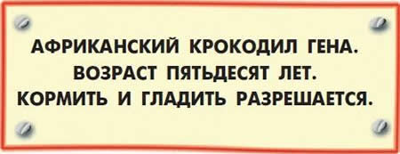
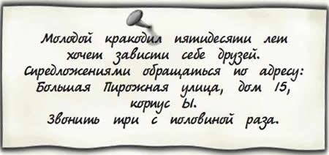
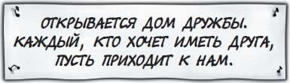
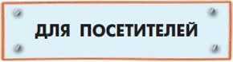
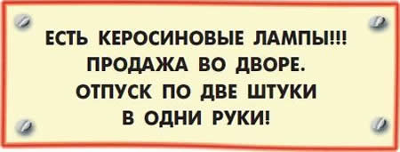
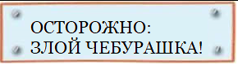
4. Заполните таблицу.
Объявление
Где?
Когда?
Что случилось?
Кто? или Что? Какой?
Куда сообщить? Или к кому обратиться?
Рабочий лист 2.
Прослушай песню «Пропала собака» (Слова: А. Ламма Музыка: В. Шаинский)
Выполни задания (Ответь на вопросы).
О ком эта песня?
Что с ней случилось?
Кто рассказывает нам эту историю?
Опишите щенка, о котором мы узнаём из этой песни. Какой он?
Как вы думаете, что будет делать хозяин?
Как? Каким образом?
Он один сможет найти своего друга? Кто ему поможет?
Как они узнают, что потребовалась их помощь? Откуда?
В каких случаях люди пишут объявления?
Где можно разместить объявление?
Как вы считаете, пригодится ли это умение вам в жизни?
О чём же забыли составители объявления?
Что же нужно обязательно указывать в объявлении, чтобы тебя поняли?
Выпиши текст объявления и допиши недостающую информацию.
Рабочий лист 3.
1. Прочитайте объявление и найдите.

ОБЪЯВЛЕНИЕ
Дорогие третьеклассники!
12 февраля в 14.00 в актовом зале школы для вас будет показан спектакль кукольного театра «Золотая рыбка».
Вход бесплатный.
Артисты театра

Вопросы.
Для кого написано объявление?...........................................................................
О чём это объявление?..........................................................................................
Точно ли указаны в объявлении время и место спектакля?..............................
Кто написал объявление?.....................................................................................
2. Составьте схему написания объявления, используя слова:
подпись обращение заголовок сообщение (что? где? когда?) контактные данные
ОБЪЯВЛЕНИЕ

3. Прочитайте тексты и найдите объявления (отметьте знаком +).

Текст № 1.
Для того, чтобы у ребёнка прошёл кашель, нужно мелко порезать луковицу, добавить столовую ложку меда или сахара. Образовавшимся сиропом поить по чайной ложке.
Текст № 2.
Внимание! Внимание! Внимание!
Всех, кто хочет заниматься футболом, приглашаем 5 сентября в 16.00 в спортивный клуб «Жальгирис». Наш адрес: улица Озо, дом 8. При себе необходимо иметь: справку о состоянии здоровья; письменное согласие родителей; спортивную форму. Вас встретит тренер Сергей Владимирович Жданков.
Текст № 3.
Маладой кракадил пятидесяти лет хочет завести себе друзей. С предложениями обращаться по адресу: Большая Пирожная улица, дом 15, корпус Ы. Звонить три с половиной раза.
Текст № 4
Помогите найти!
30 сентября около школы потерялась собака.
Просьба к тем, кто видел или подобрал нашу собаку, позвонить по телефону: 2-30-90.
Текст № 5
Очень прошу помочь мне найти мою перчатку, которую мама подарила мне на день рождения. Тогда мне исполнилось 8 лет. Мы праздновали в кафе «Чудесный мир», а Танька ещё тогда опоздала и сказала, что не ходили автобусы. У Люды было новое платье, но моё всё равно было лучше, даже папа так сказал. Перчатка была красивая и тёплая. Звоните мне домой после уроков и тренировки, но, может быть, я на неё и не пойду, очень холодно на улице, а перчатку я потеряла. Мой телефон: 34-56-78.
Текст № 6
При эксплуатации обуви учитывается характер погоды. В сырую погоду нужно обрабатывать обувь защитными средствами. Следует помнить, что натуральная кожа при воздействии влаги намокает. Необходимо ежедневно очищать обувь от грязи и пыли мягкой тканью или щеткой. После очистки верх обуви необходимо обрабатывать специальными средствами в зависимости от вида кожи. Запрещается мыть обувь в воде.
Текст № 7
Кто нашел мой пистолет, который я потерял вчера, срочно верните, а не то будет худо. Пашка из 3 «А».

4. Отредактируйте любое объявление из N3. Пользуйтесь схемой написания объявления.
Рабочий лист 4.
Помогите героям сказки Э. Успенского «Крокодил Гена и его друзья». Составьте и оформите объявление к открытию Дома дружбы. При написании объявления пользуйтесь схемой написания объявления.

Приложение 1.
Критерии оценивания:
Выполняет учебное действие в соответствии с целью.
Соотносит учебные действия с известным правилом.
Умеет проводить сравнение, классификацию по заданным критериям.
Различает части объявления (обращение, содержание, подпись) и обосновывает своё мнение.
Пишет объявление в соответствии с требованиями.
Формулирует понятное для партнёра высказывание, используя термины.

SKAITMENINĖS MOKYMO PRIEMONĖS, SKIRTOS BP ĮGYVENDINTI.

Skaitmeninis mokymas – mokytojo ugdomoji veikla, kai naudojamos įvairios informacinės ir
komunikacinės technologijos bei skaitmeniniai šaltiniai.
Skaitmeninis mokymasis – asmens ugdymosi veikla naudojant skaitmenines priemones:
informacines ir komunikacines technologijas, skaitmeniniu šaltinius.

Skaitmeninių priemonių skirtų rusų gimtosios kalbos ir literatūros mokymui pradiniame ugdyme Lietuvoje nera parengta.

LITERATŪROS IR ŠALTINIŲ SĄRAŠAS

- Dailidėnienė, D. Jakavonytė-Staškuvienė, N. Kasperavičienė. Lietuvių kalba. Vadovėlis 2 klasei. I dalis. Šviesa, 2017
- Dailidėnienė, D. Jakavonytė-Staškuvienė, N. Kasperavičienė. Lietuvių kalba 2 klasei. Vadovėlis, III dalis. - Šviesa, 2017.
- Edukacija Lietuvos nacionaliniame muziejuje „Nuo grūdo iki kepalo“
- R. Jakubova, I. Liubinska, I. Zacharova. Vesiolaja karusel. Pratybų sąsiuviniai 1 klasei
- R. Jakubova, I. Liubinska, I. Zacharova. Vesiolaja karusel. Rusų kalba. 2-oji kn. I kl. / Šviesa, 2006.
- R. Jakubova, I. Liubinska, I. Zacharova. Vesiolaja karusel. Rusų kalba. 3-ioji kn. I kl. / Šviesa, 2006.
- Tobias Saum. Skaitymo kompetencijų ugdymo metodika. 2010
- Бойкина М. В. Литературное чтение: диагностические работы.1 класс/СМИО Пресс, 2018
- Бойкина М. В. Литературное чтение: диагностические работы.2 класс/СМИО Пресс, 2017
- Воробьева В.И., Тивикова С.К. Сочинения по картинам в начальных классах/Издательство АСТ, 2002.
- Якубова Р., Атабаева Т. Детский мир. Книга первая. Учебник для 2 класса, Šviesa)
- Развитие навыков слушания и говорения на уроках русского языка: методическое пособие/сост.: Г.Кожамкулова. К.Шомина. - Астана, 2015 г.
- Крылова О.Н. Чтение. Работа с текстом. 1 класс./Экзамен, 2020
- Крылова О.Н. Чтение. Работа с текстом. 2 класс./Экзамен, 2021
- СПЕЦИФИКАЦИЯ итоговой работы по литературному чтению в конце 1-го года обучения
- Щёголева Г. С. Система обучения связной письменной речи в начальной школе/Первый класс, 2014
- (https://1class.press/seria/shegoleva/#sistemaobucheniya-svyaznoipismennoirech)
- Щёголева Г. С. Моя письменная речь. Учебная тетрадь. 1 класс/Специальная Литература, 2008
- Щёголева Г. С. Моя письменная речь. Учебная тетрадь. 2 класс/Специальная Литература, 2019

UŽDUOČIŲ AR MOKINIŲ DARBŲ, ILIUSTRUOJANČIŲ PASIEKIMŲ LYGIUS, PAVYZDŽIAI

RAŠYMO PASIEKIMUS ILIUSTRUOJANTYS PAVYZDŽIAI

Tema: Pasakojimo vertinimas
Rengėja: Ala Kirkevič

Šiose metodinėse rekomendacijose pateikti 2 klasės kurto pasakojimo vertinimo pavyzdžiai. Užduoties šaltinis yra 2019 m. NMPP testas rusų kalba.

Mokymosi turinys. 2 klas
Rašymas ir teksto kūrimas
Tekstų tipai ir žanrai. Mokomasi kurti įvairaus pobūdžio tekstus, paisant žanro reikalavimų: trumpas informacinis tekstas (žodžiu ir raštu). Pasakojimas. Trumpas laiškas. Kvietimas. Sveikinimai (lenk. życzenia). Kūrybiniai bandymai (pvz., pasaka, eilėraštis ir pan.)

Iš lentelėje pateiktos ištraukos iš rašymo ir teksto kūrimo mokymosi turinio aprašymo matome, jog baigdamas antrą klasę mokinys turėtų gebėti kurti pasakojimą.

UŽDUOTIES APRAŠYMAS:
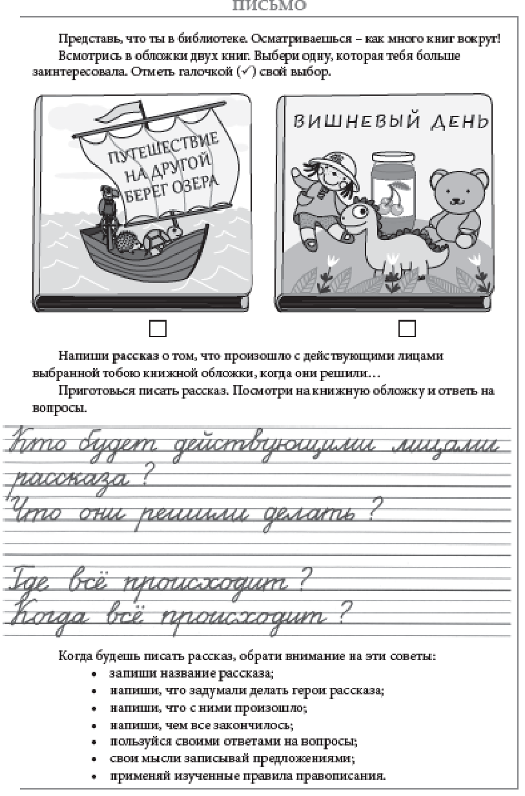

RAŠYMO PASIEKIMUS ILIUSTRUOJANTYS PAVYZDŽIAI

1 pavyzdys.
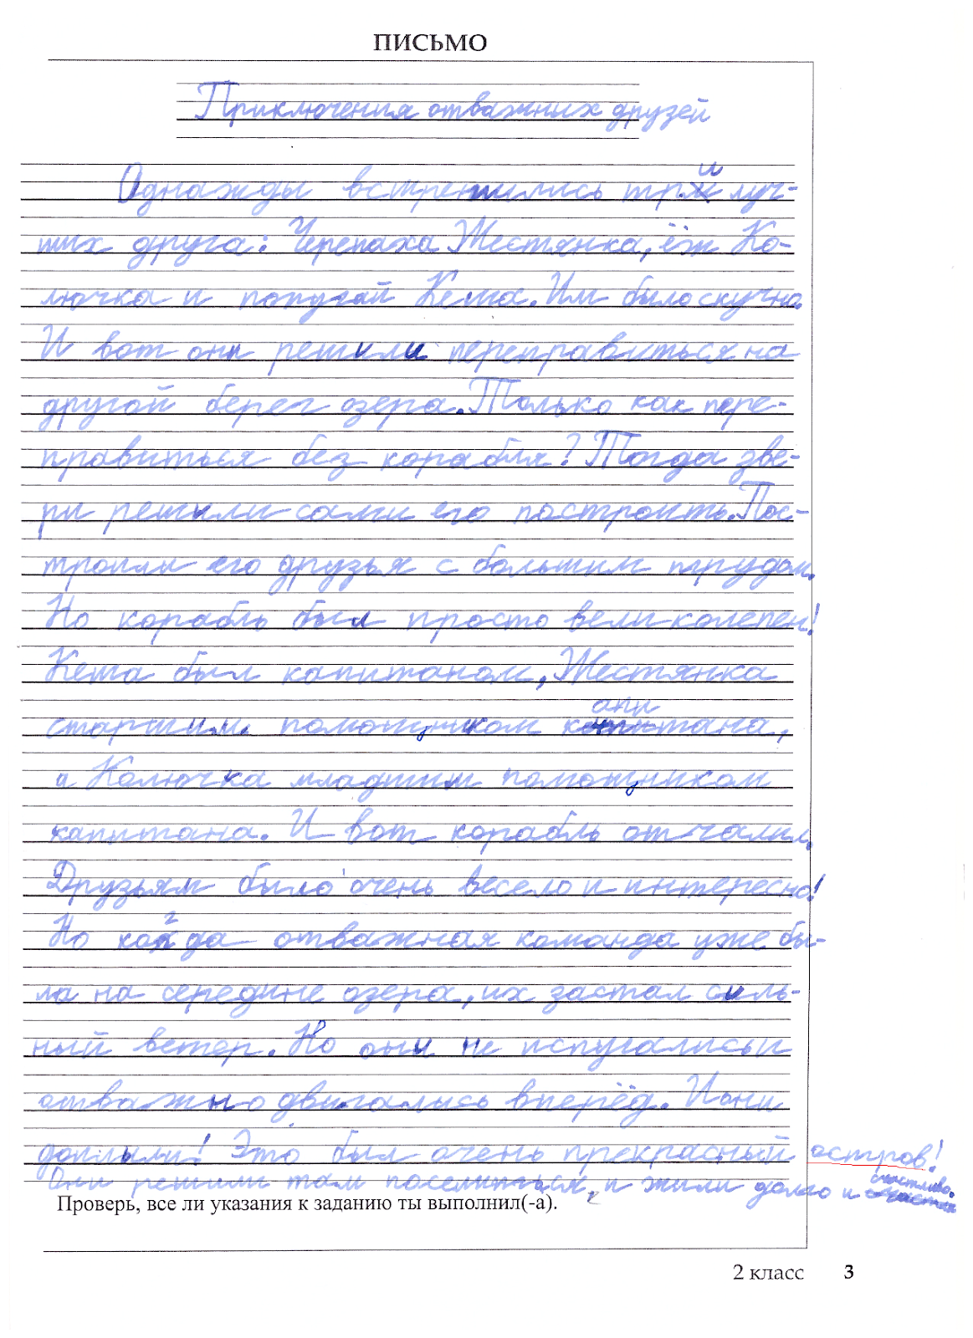

AUKŠTESNYSIS
Pasiekimas | Lygis | Lygio aprašas
Kuria rišlius tekstus laikydamasis žanro reikalavimų ir atsižvelgdamas į adresatą, tikslą ir komunikavimo situaciją (C1). | Aukštesnysis | Pagal bendrus nurodymus, pavyzdį ir iliustracijas kuria trumpą konkretaus turinio tekstą laikydamasis užduoties ir mokymosi turinyje nurodytų žanro reikalavimų (C1.1.4).
 | Aukštesnysis | Kurdamas tekstą laikosi temos. Vartoja žinomus sinonimus ar įvardžius vengdamas žodžių kartojimo tekste (C1.2.4).
Tinkamai ir estetiškai pateikia ir iliustruoja savo sukurtą tekstą (C2). | Pagrindinis | Rašo aiškiai raides, žodžius, sakinius ir žinomus skyrybos ženklus, paiso linijų ir paraščių, tinkamai išdėsto puslapyje tekstą ir jo pavadinimą (C2.1.3).
 | Aukštesnysis | Rašo taisyklingai įsimintus žodžius, paiso rašybos ir skyrybos pagrindinių taisyklių, nurodytų mokymosi turinyje. Tinkamai vartoja savo amžiaus tarpsnį atitinkančią bendrinės kalbos leksiką. Kartais pasitaiko viena kita rašybos, gramatikos ir leksikos klaida (C2.2.4).
Taiko rašymo strategijas (C3). | Aukštesnysis | Kuria tekstą pagal pavyzdį, sudarytą planą ar paveikslėlių seką. Savarankiškai tobulina kuriamą tekstą: dar kartą jį skaito, taiso pagal nurodymą (C3.1.4).

2 pavyzdys
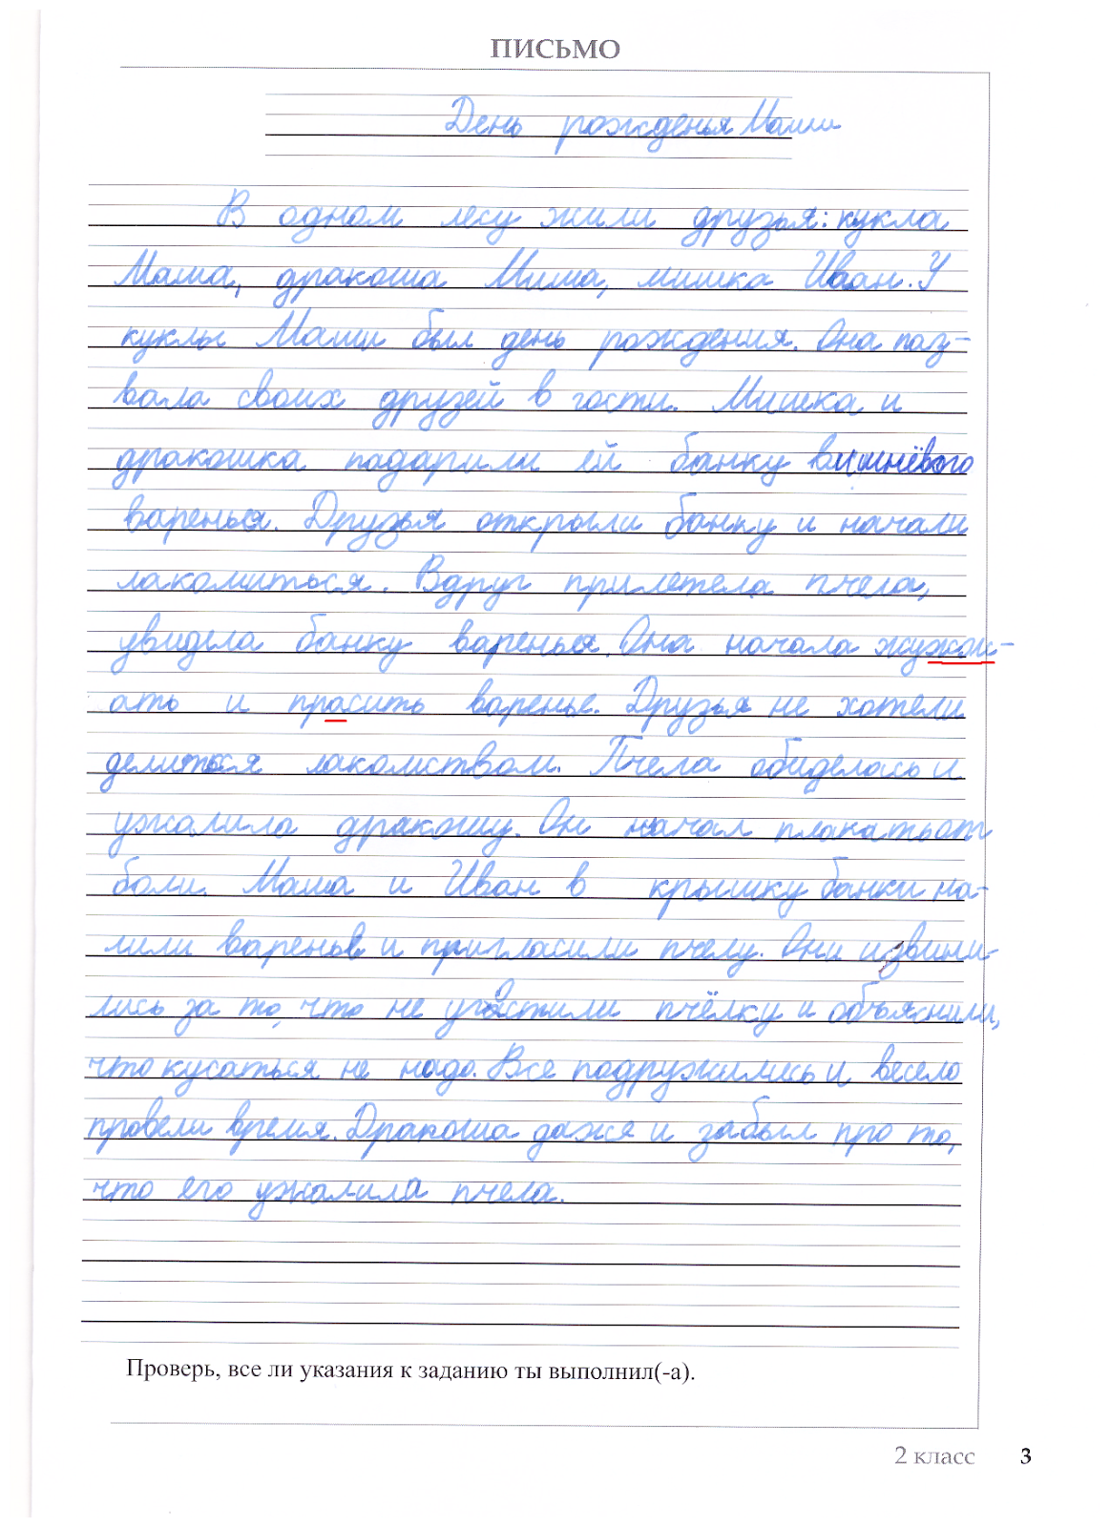

AUKŠTESNYSIS
Pasiekimas | Lygis | Lygio aprašas
Kuria rišlius tekstus laikydamasis žanro reikalavimų ir atsižvelgdamas į adresatą, tikslą ir komunikavimo situaciją (C1). | Aukštesnysis | Pagal bendrus nurodymus, pavyzdį ir iliustracijas kuria trumpą konkretaus turinio tekstą laikydamasis užduoties ir mokymosi turinyje nurodytų žanro reikalavimų (C1.1.4).
 | Aukštesnysis | Kurdamas tekstą laikosi temos. Vartoja žinomus sinonimus ar įvardžius vengdamas žodžių kartojimo tekste (C1.2.4).
Tinkamai ir estetiškai pateikia ir iliustruoja savo sukurtą tekstą (C2). | Pagrindinis | Rašo aiškiai raides, žodžius, sakinius ir žinomus skyrybos ženklus, paiso linijų ir paraščių, tinkamai išdėsto puslapyje tekstą ir jo pavadinimą (C2.1.3).
 | Aukštesnysis | Rašo taisyklingai įsimintus žodžius, paiso rašybos ir skyrybos pagrindinių taisyklių, nurodytų mokymosi turinyje. Tinkamai vartoja savo amžiaus tarpsnį atitinkančią bendrinės kalbos leksiką. Kartais pasitaiko viena kita rašybos, gramatikos ir leksikos klaida (C2.2.4).
Taiko rašymo strategijas (C3). | Aukštesnysis | Kuria tekstą pagal pavyzdį, sudarytą planą ar paveikslėlių seką. Savarankiškai tobulina kuriamą tekstą: dar kartą jį skaito, taiso pagal nurodymą (C3.1.4).

3 pavyzdys
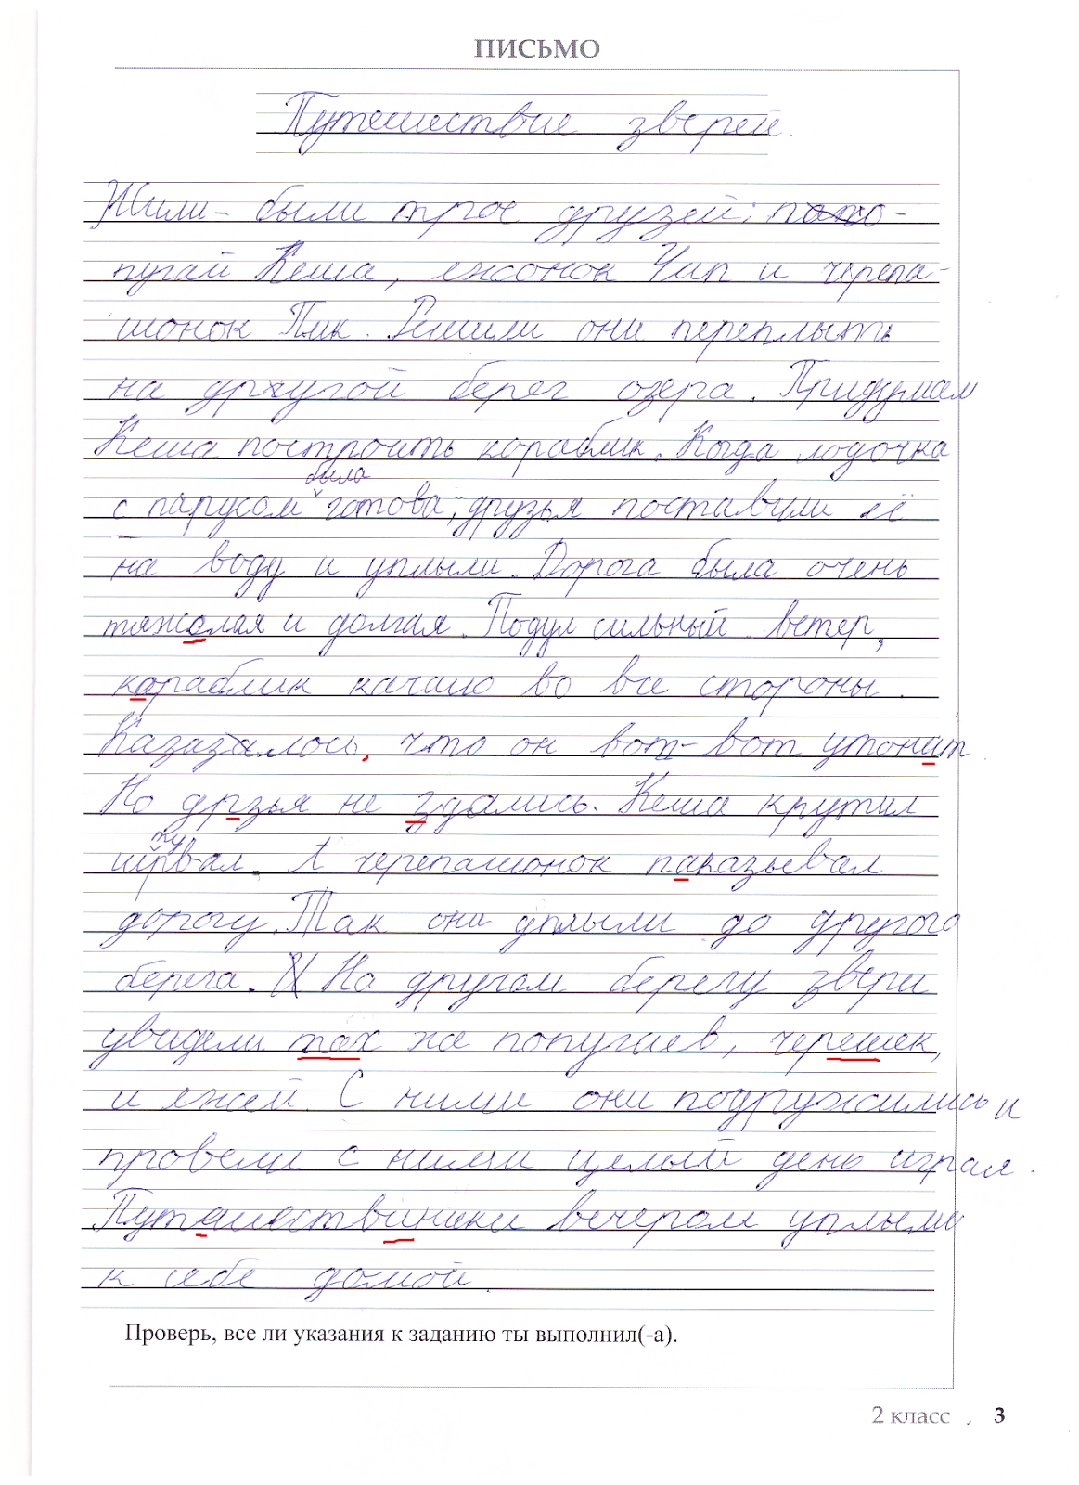
PAGRINDINIS
Pasiekimas | Lygis | Lygio aprašas
Kuria rišlius tekstus laikydamasis žanro reikalavimų ir atsižvelgdamas į adresatą, tikslą ir komunikavimo situaciją (C1). | Aukštesnysis | Pagal bendrus nurodymus, pavyzdį ir iliustracijas kuria trumpą konkretaus turinio tekstą laikydamasis užduoties ir mokymosi turinyje nurodytų žanro reikalavimų (C1.1.4).
 | Aukštesnysis | Kurdamas tekstą laikosi temos. Vartoja žinomus sinonimus ar įvardžius vengdamas žodžių kartojimo tekste (C1.2.4).
Tinkamai ir estetiškai pateikia ir iliustruoja savo sukurtą tekstą (C2). | Patenkinamas | Rašo aiškiai daugumą raidžių, žodžių, sakinių ir žinomų skyrybos ženklų. Dažniausiai paiso linijų ir paraščių, tinkamai išdėsto puslapyje trumpą tekstą ir jo pavadinimą (C2.1.2).
 | Pagrindinis | Rašo taisyklingai daugumą įsimintų žodžių, iš esmės paiso rašybos ir skyrybos pagrindinių taisyklių, nurodytų mokymosi turinyje Daugeliu atvejų tinkamai vartoja savo amžiaus tarpsnį atitinkančią bendrinės kalbos leksiką. Atsitiktinės rašybos, gramatikos ir leksikos klaidos netrukdo suprasti teksto prasmę (C2.2.3).
Taiko rašymo strategijas (C3). | Pagrindinis | Kuria tekstą pagal pavyzdį, pateiktą planą ar paveikslėlių seką. Tobulina kuriamą tekstą: dar kartą jį skaito, taiso pagal nurodymą (C3.1.3).

4 pavyzdys
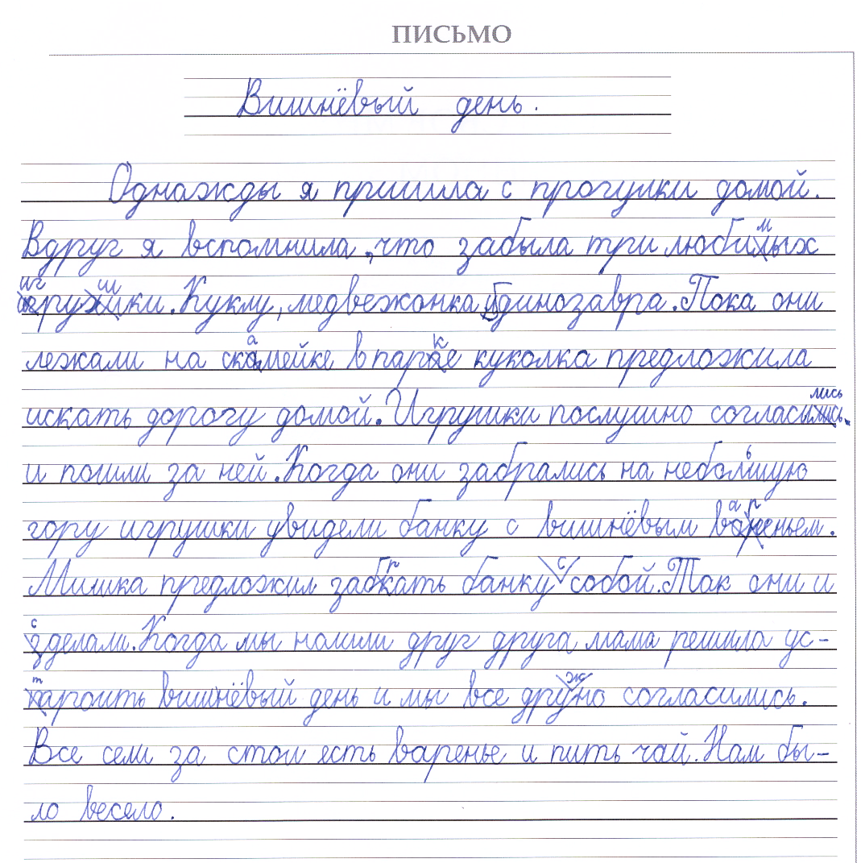

PAGRINDINIS
Pasiekimas | Lygis | Lygio aprašas
Kuria rišlius tekstus laikydamasis žanro reikalavimų ir atsižvelgdamas į adresatą, tikslą ir komunikavimo situaciją (C1). | Pagrindinis | Pagal bendrus nurodymus, pavyzdį ir iliustracijas kuria trumpą konkretaus turinio tekstą iš esmės laikydamasis užduoties ir mokymosi turinyje nurodytų žanro reikalavimų (C1.1.3).
 | Pagrindinis | Kurdamas tekstą iš esmės sieja jį su tema. Vartoja žinomus sinonimus ar įvardžius vengdamas žodžių kartojimo tekste (C1.2.3).
Tinkamai ir estetiškai pateikia ir iliustruoja savo sukurtą tekstą (C2). | Patenkinamas | Rašo aiškiai daugumą raidžių, žodžių, sakinių ir žinomų skyrybos ženklų. Dažniausiai paiso linijų ir paraščių, tinkamai išdėsto puslapyje trumpą tekstą ir jo pavadinimą (C2.1.2).
 | Pagrindinis | Rašo taisyklingai daugumą įsimintų žodžių, iš esmės paiso rašybos ir skyrybos pagrindinių taisyklių, nurodytų mokymosi turinyje Daugeliu atvejų tinkamai vartoja savo amžiaus tarpsnį atitinkančią bendrinės kalbos leksiką. Atsitiktinės rašybos, gramatikos ir leksikos klaidos netrukdo suprasti teksto prasmę (C2.2.3).
Taiko rašymo strategijas (C3). | Pagrindinis | Kuria tekstą pagal pavyzdį, pateiktą planą ar paveikslėlių seką. Tobulina kuriamą tekstą: dar kartą jį skaito, taiso pagal nurodymą (C3.1.3).

5 pavyzdys
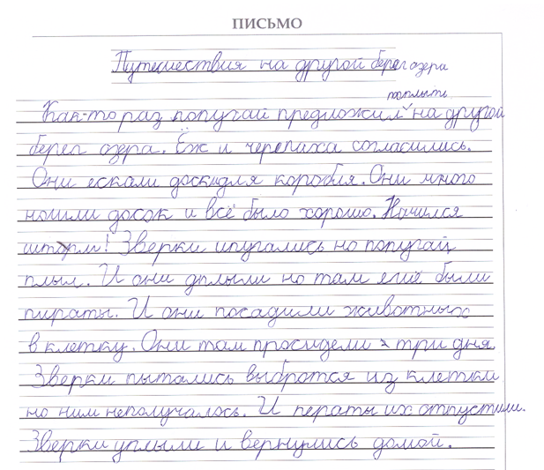
PATENKINAMAS
Pasiekimas | Lygis | Lygio aprašas
Kuria rišlius tekstus laikydamasis žanro reikalavimų ir atsižvelgdamas į adresatą, tikslą ir komunikavimo situaciją (C1). | Slenkstinis | Pagal pateiktą pavyzdį ir iliustraciją kuria trumpą konkretaus turinio tekstą laikydamasis detalizuotų nurodymų ir kai kurių užduoties reikalavimų (C1.1.1).
 | Slenkstinis | Kurdamas tekstą fragmentiškai sieja jį su tema. Dažnai nepagrįstai kartoja tuos pačius žodžius (C1.2.1).
Tinkamai ir estetiškai pateikia ir iliustruoja savo sukurtą tekstą (C2). | Pagrindinis | Rašo aiškiai raides, žodžius, sakinius ir žinomus skyrybos ženklus, paiso linijų ir paraščių, tinkamai išdėsto puslapyje tekstą ir jo pavadinimą (C2.1.3).
 | Patenkinamas | Iš dalies taisyklingai rašo įsimintus žodžius, paiso dalies rašybos ir skyrybos pagrindinių taisyklių, nurodytų mokymosi turinyje. Iš dalies tinkamai vartoja savo amžiaus tarpsnį atitinkančią bendrinės kalbos leksiką. Dažnai pasitaiko rašybos, gramatikos ir leksikos klaidų, bet teksto prasmė suprantama (C2.2.2).
Taiko rašymo strategijas (C3). | Patenkinamas | Kuria tekstą pagal pavyzdį, pateiktą planą ar paveikslėlių seką. Skatinamas tobulina kuriamą tekstą: dar kartą jį skaito, taiso pagal konkretų nurodymą (C3.1.2).

6 pavyzdys
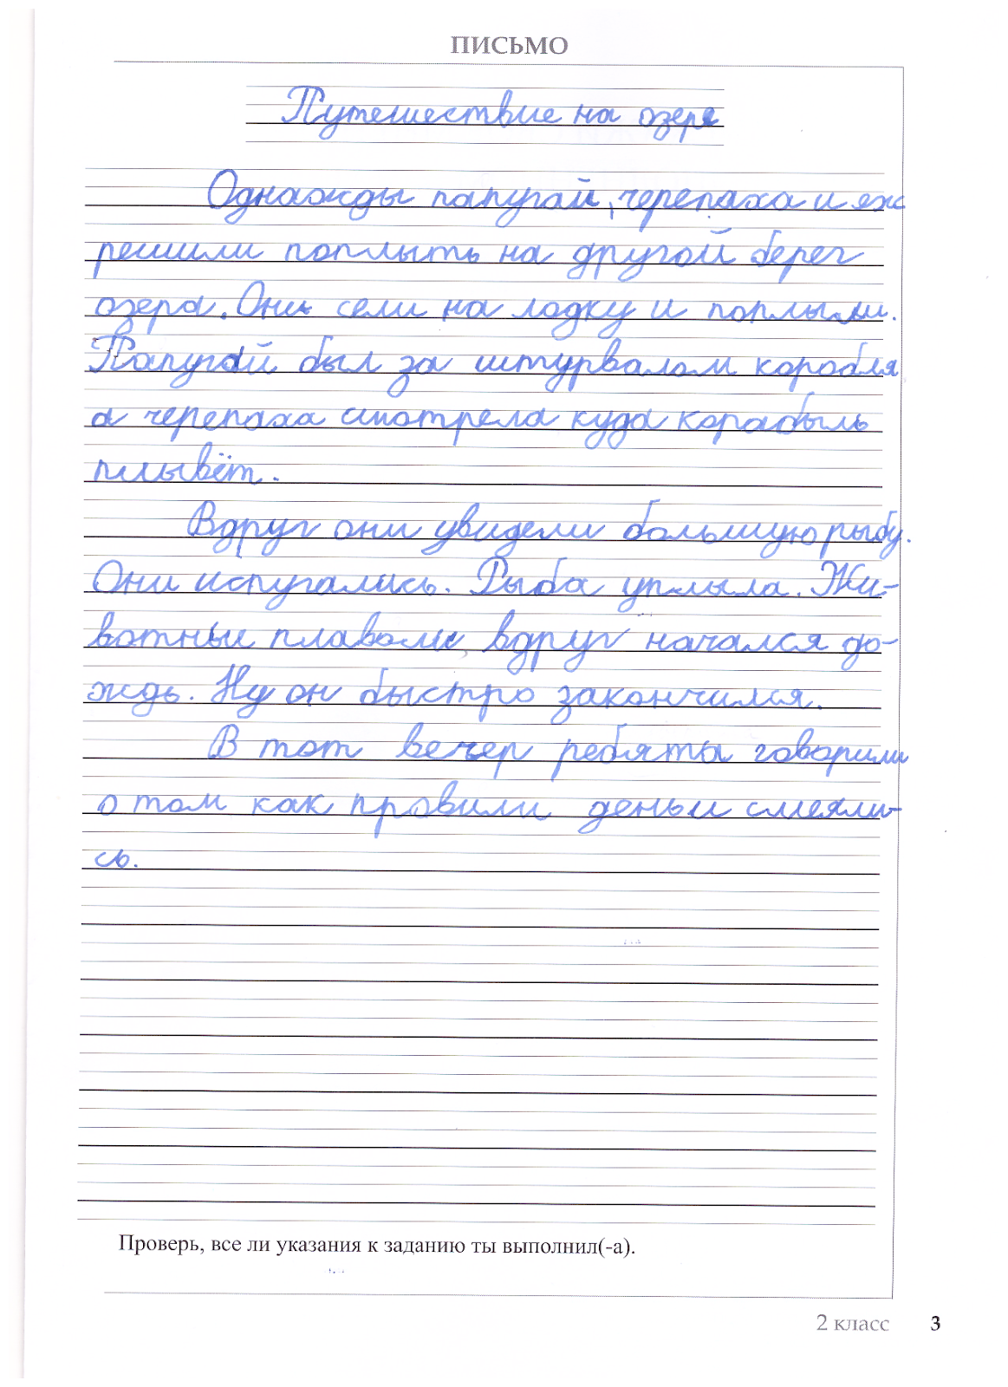
PATENKINAMAS
Pasiekimas | Lygis | Lygio aprašas
Kuria rišlius tekstus laikydamasis žanro reikalavimų ir atsižvelgdamas į adresatą, tikslą ir komunikavimo situaciją (C1). | Slenkstinis | Pagal pateiktą pavyzdį ir iliustraciją kuria trumpą konkretaus turinio tekstą laikydamasis detalizuotų nurodymų ir kai kurių užduoties reikalavimų (C1.1.1).
 | Slenkstinis | Kurdamas tekstą fragmentiškai sieja jį su tema. Dažnai nepagrįstai kartoja tuos pačius žodžius (C1.2.1).
Tinkamai ir estetiškai pateikia ir iliustruoja savo sukurtą tekstą (C2). | Pagrindinis | Rašo aiškiai raides, žodžius, sakinius ir žinomus skyrybos ženklus, paiso linijų ir paraščių, tinkamai išdėsto puslapyje tekstą ir jo pavadinimą (C2.1.3).
 | Patenkinamas | Iš dalies taisyklingai rašo įsimintus žodžius, paiso dalies rašybos ir skyrybos pagrindinių taisyklių, nurodytų mokymosi turinyje. Iš dalies tinkamai vartoja savo amžiaus tarpsnį atitinkančią bendrinės kalbos leksiką. Dažnai pasitaiko rašybos, gramatikos ir leksikos klaidų, bet teksto prasmė suprantama (C2.2.2).
Taiko rašymo strategijas (C3). | Patenkinamas | Kuria tekstą pagal pavyzdį, pateiktą planą ar paveikslėlių seką. Skatinamas tobulina kuriamą tekstą: dar kartą jį skaito, taiso pagal konkretų nurodymą (C3.1.2).

7 pavyzdys
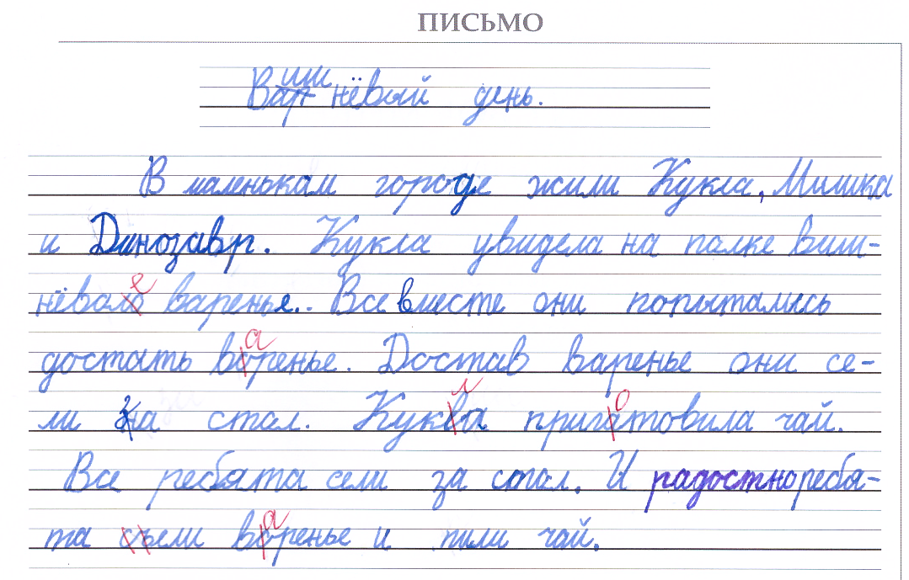

SLENKSTINIS
Pasiekimas | Lygis | Lygio aprašas
Kuria rišlius tekstus laikydamasis žanro reikalavimų ir atsižvelgdamas į adresatą, tikslą ir komunikavimo situaciją (C1). | Slenkstinis | Pagal pateiktą pavyzdį ir iliustraciją kuria trumpą konkretaus turinio tekstą laikydamasis detalizuotų nurodymų ir kai kurių užduoties reikalavimų (C1.1.1).
 | Patenkinamas | Kurdamas tekstą iš dalies sieja jį su tema. Nepagrįstai kartoja tuos pačius žodžius (C1.2.2).
Tinkamai ir estetiškai pateikia ir iliustruoja savo sukurtą tekstą (C2). | Slenkstinis | Rašo aiškiai daugumą raidžių, žodžių ir sakinių. Iš dalies paiso linijų ir paraščių, pagal nurodymą išdėsto puslapyje trumpą tekstą ir jo pavadinimą (C2.1.1).
 | Patenkinamas | Iš dalies taisyklingai rašo įsimintus žodžius, paiso dalies rašybos ir skyrybos pagrindinių taisyklių, nurodytų mokymosi turinyje. Iš dalies tinkamai vartoja savo amžiaus tarpsnį atitinkančią bendrinės kalbos leksiką. Dažnai pasitaiko rašybos, gramatikos ir leksikos klaidų, bet teksto prasmė suprantama (C2.2.2).
Taiko rašymo strategijas (C3). | Slenkstinis | Kuria tekstą pagal pavyzdį, pateiktą trumpą planą ar paveikslėlių seką. Skatinamas tobulina kuriamą tekstą: dar kartą jį skaito, taiso pagal pavyzdį ar konkretų nurodymą (C3.1.1).

SKAITYMO IR TEKSTO SUVOKIMO PASIEKIMUS ILIUSTRUOJANTYS PAVYZDŽIAI
Rengėja: A. Kirkevič

Šiose metodinėse rekomendacijose pateikti 2 klasės skaitymo (teksto suvokimo) diagnostinio testo klausimų paskirstymas pagal pasiekimų lygius bei 1 – 2 klasės skaitymo (teksto suvokimo) diagnostinis testas su vertinimo instrukcija ir testo charakteristika pagal pasiekimų lygius.
Pirmos užduoties šaltinis yra 2019 m. NMPP 2 klasės skaitymo (teksto suvokimo) testas rusų kalba.

I. NMPP 2019 Skaitymo (teksto suvokimo) diagnostinis testas

Смелость мышатки

Когда было уже совсем недалеко, Лягуша, который шел впереди, в изумлении остановился.
– Послушайте, – сказал он, – какой странный звук. Кажется, будто кто-то храпит.
И действительно, из норы Мышатки исходил странный звук. Словно сопел кто-то, задремав после сытного обеда.
Обеспокоенные друзья на цыпочках подкрались к норе и замерли, увидев распахнутую настежь и расцарапанную дверь.
– Знаете, я, наверное, здесь подожду, – промямлил сын божьей коровки Бобо. Он так дрожал, что даже бумажная корона на его голове подрагивала.
Лягуша с Мышаткой осторожно подобрались поближе и посмотрели в окошко. Они увидели Феликса. Он сладко спал, развалившись на диване, в обнимку с пустым противнем из-под печенья. Его не беспокоило то, что он грязными лапами пачкает подушки.
– Чтоб тебя леший, – пробурчал Лягуша, – ведь это лис!
– Да, – хмуро отозвался Мышатка. – И он слопал печенье, которое я испек ко дню рождения Бобо.
– Печенье моего дня рождения? – расстроенно пискнул Бобо.
– Т-с-с! – заставил его умолкнуть Мышатка. – Сейчас мы разыграем этого негодника.
Размотав шарф на шее Бобо, Мышатка на цыпочках прокрался в нору. Подошел прямо к Феликсу и быстро связал лапы лисенка красным шарфиком. Пока Феликс пробудился ото сна и понял, что здесь происходит, он был уже до кончика носа завернут в шарф и не мог даже пошевелиться.
– Бессовестные! – закричал он. – Сейчас же отпустите меня!
– Если кто-то здесь бессовестный, так это ты, – мрачно буркнул Лягуша. – Кто разрешил тебе лезть в чужую нору и лопать чужое печенье?
– А я был голоден! – сердито ответил Феликс.
– Мог хотя бы спросить, – вздохнул Мышатка. – Мы бы тебя угостили.
– Отпустите меня, – взвизгнул лисенок. – Обещаю ничего дурного больше не делать.
У Феликса болел живот, как это обычно бывает, когда чужого печенья съедаешь слишком много. Кроме того, было очень стыдно за то, что наделал.
– Давайте отпустим, – предложил Мышатка, – у него, наверное, ноги совсем затекли. Пусть
идет домой.
Когда друзья развязали Феликса, он встал, молча отряхнул пыль с меха и уже собрался было скользнуть за дверь.
– Подожди, – сказал ему Мышатка, немного поколебавшись. – Может, все-таки помиримся и вместе попьем чаю?

По отрывкам из книги Е. Лауниконите «Мышатка, Лягуша и Бобо», Фонд благотворительности и поддержки «Švieskime vaikus», Вильнюс, 2018 г.

Pasiekimas | Lygis | Lygio aprašas | Klausimas/ Užduotis
Įžvelgia ir aptaria skaitomų tekstų turinio ir kalbinės raiškos elementus, teksto kontekstus, intenciją (B2). | Slenkstinis | Padedamas randa aiškiai pateiktą informaciją (B2.1.1). | 5. Кто такой Феликс?  a Мышка  b Лягушка  c Лис  d Божья коровка
 | Slenkstinis | Padedamas randa aiškiai pateiktą informaciją (B2.1.1). | 10. Почему Феликс съел печенье?  a Хотел попробовать, вкусное ли печенье.  b Феликс сам испек печенье.  c У Феликса был день рождения.  d Он был голоден.
 | Slenkstinis | Pagal pateiktą pavyzdį nusako aiškiai išreikštą teksto temą. Naudodamasis pagalba randa pažįstamame tekste įvykių sekos chronologinius ryšius (B2.3.1).
 | Slenkstinis | Naudodamasis pagalba sieja tekste esančią informaciją su asmenine patirtimi (B2.4.1).
 | Patenkinamas | Atsakinėdamas į nukreipiamuosius klausimus randa aiškiai pateiktą informaciją ir aptaria nurodytus esminius žodžius. Sieja skirtingos raiškos informacijos elementus pagal pateiktą pavyzdį (B2.1.2). | 1. Назови двух действующих лиц, которые упомянуты в тексте.  1. _________  2. __________
 | Patenkinamas |  | 3. Какой звук исходил из норы?  a Кто-то царапал дверь.  b Кто-то пищал от страха.  c Кто-то сопел и храпел.  d Кто-то чавкал за обедом.
 | Patenkinamas |  | 13. Что Мышатка предложил Феликсу?  a Прогуляться.  b Съесть печенье.  c Попить чаю.  d Хорошо себя вести.
 | Patenkinamas | Pagal pateiktą pavyzdį nusako teksto temą. Pagal pateiktą modelį randa pažįstamame tekste įvykių sekos chronologinius ryšius (B2.3.2).
 | Patenkinamas | Naudodamasis pagalba sieja tekste esančią informaciją su bendro pobūdžio kasdienėmis žiniomis ir asmenine patirtimi. Dalijasi savo įspūdžiais apie perskaitytą informaciją (B2.4.2).
 | Pagrindinis | Randa aiškiai pateiktą informaciją, aptaria nurodytus esminius žodžius, kuriais ji perteikiama. Pasinaudodamas patarimais sieja skirtingos raiškos informacijos elementus (B2.1.3). | 2.Где остановились друзья?  a Возле норы Лягуши.  b Возле норы Мышатки.  c Возле норы Бобо.  d Возле норы Лиса.
 | Pagrindinis |  | 4. В тексте пишется, что сын божьей коровки Бобо так дрожал, что даже бумажная корона на его голове подрагивала. Что в этот момент чувствовал Бобо?  a Злился  b Боялся  c Радовался  d Печалился
 | Pagrindinis |  | 12. Что значит на цыпочках прокрался в нору?  a Тихо вошел.  b Быстро вбежал.  c С шумом заскочил.  d С трудом заполз
 | Pagrindinis | Atsakinėdamas į nukreipiamuosius klausimus nusako teksto temą. Randa pažįstamame tekste įvykių sekos chronologinius ryšius (B2.3.3). | 9. Пронумеруй действия Мышатки по порядку.  __ Подошел прямо к Феликсу.  __ До кончика носа завернул Феликса в шарф.  __ Шарфом связал лисенку лапы.  1 Размотал шарф на шее Бобо.  __На цыпочках прокрался в нору.
 | Pagrindinis |  | 15. Почему эта сказка называется «Смелость Мышатки»?  a Потому что действие происходит в норе Мышатки.  b Потому что Мышатка испек печенье.  c Потому что Мышатка сделал корону.  d Потому что Мышатка проучил лисенка.
 | Pagrindinis | Pagal pateiktą modelį sieja tekste esančią informaciją su bendro pobūdžio kasdienėmis žiniomis ir asmenine patirtimi. Atsakinėdamas į nukreipiamuosius klausimus pasako savo nuomonę apie tekstą ir perskaitytą informaciją (B2.4.3).
 | Aukštesnysis | Randa aiškiai pateiktą informaciją (pvz., tekste ir iliustracijose). Aptaria, kokiais žodžiais ir iliustracijomis perteikiama informacija ir prasmė. Sieja skirtingos raiškos informacijos elementus (B2.1.4). | 6. Какими словами можно заменить выражение «Чтоб тебя леший?»  a Вот те на…  b Лесной дух.  c Что с тобой?  d Какая радость!
 | Aukštesnysis | Nusako teksto temą. Randa tekste įvykių sekos chronologinius ryšius (B2.3.4).
 | Aukštesnysis | Sieja tekste esančią informaciją su bendro pobūdžio kasdienėmis žiniomis ir asmenine patirtimi. Pasako savo nuomonę apie tekstą ir perskaitytą informaciją (B2.4.4). | 14. Дружелюбен ли Мышатка?  Да Нет  Запиши один поступок Мышатки, указывающий на это.

II. Диагностический тест на понимание прочитанного (1 – 2 классы)

Работу рекомендуется проводить в конце 1 года обучения или в середине 2 года обучения. Каждый ученик получает лист с художественным текстом произведения и лист с заданиями к тексту. Ученики выполняют работу на листе с заданиями. При выполнении заданий с выбором ответа учащиеся отмечают правильный ответ знаком «Х», который они ставят в специальном окошечке. При выполнении заданий с кратким и развёрнутым ответами учащиеся записывают свои ответы на специально отведённых для этого строчках, расположенных после формулировки задания.
Время выполнения работы – 40 минут.
Максимальное количество баллов – 12.

Собрались на озере птицы и звери. Декабрь судить. Все от него натерпелись. Потёр Ворон носище об лёд и каркнул:
– Декабрь нам день сократил. За́светло и червячка заморить не успеешь. Кто за то, чтоб осудить Декабрь за такое самоуправство?
– Все, все, все! – закричали все.
А Сова говорит:
– Я против! Я в ночную смену работаю. Мне чем ночь длиннее, тем сытнее.
Ворон судит дальше:
– Снега́ в Декабре очень плохие: сверху не держат, и до земли не дороешься. Измучились все, отощали. Кто за то, чтобы Декабрь из леса выставить?
– Все, все, все! – кричат все.
А Тетерев высунул голову из-под снега:
– Мне в рыхлом снегу спится здорово: скрытно, тепло, мягко. Пусть Декабрь остаётся.
Ворон только крыльями развёл: что с Декабрём делать – неизвестно. Опять закричали все:
– А ничего с ним не делать. Месяц из года не выкинешь. Тянись, Декабрь, сам по себе! Да очень-то не затягивайся!
(по Н. Сладкову)

Задания.

1. Где происходят события? Отметь знаком ☒верный ответ.
♦ в лесу
♦ на реке
♦ в поле
♦ на озере

2. Запиши двух действующих лиц, которые встретились в тексте.
1. ____________________ 2. ____________________

3. Почему Сова не захотела выгнать Декабрь? Выпиши предложение из текста.
____________________________________________________________________________________________________________________________________

4. Почему Тетерев заступился за Декабрь? Отметь верный ответ.
♦ потому что Декабрь день сократил
♦ потому что снега в Декабре очень плохие
♦ потому что в рыхлом снегу спится здорово
♦ потому что месяц из года не выкинешь

5. Восстанови правильный порядок событий в соответствии с текстом. Цифра 1 уже поставлена, поставь цифры 2, 3, 4 для остальных событий.
 | Ворон обвиняет Декабрь.
1 | Собрались птицы и звери.
 | Принято общее решение.
 | Сова и Тетерев не согласны.

6. Что не нравится Ворону в Декабре? Отметь все верные ответы.
♦ снега́ плохие
♦ шум
♦ сильный ветер
♦ короткие дни
♦ крепкий мороз

7. В тексте говорится: червячка заморить не успеешь. Напиши слово или слова, которыми можно заменить слова червячка заморить.

Не успеешь _____________________________

8. Каким предложением можно заменить предложение «Месяц из года не выкинешь»?
♦ В природе всё идёт своим чередом.
♦ Не бывать апрелю раньше марта.
♦ Бережно относись к природе.

9. Смогли ли договориться птицы и звери?
ДА ♦ НЕТ ♦

Напиши, почему ты так думаешь?
____________________________________________________________________________________________________________________________________________________________________________________________________________________________________________________________________________

10. Выбери самое точное название текста.
♦ Суд над Декабрём
♦ Сова и Тетерев
♦ Строгий Ворон
♦ Лесной концерт

11. Отметь книгу, которая больше остальных подходит для прочитанного текста.
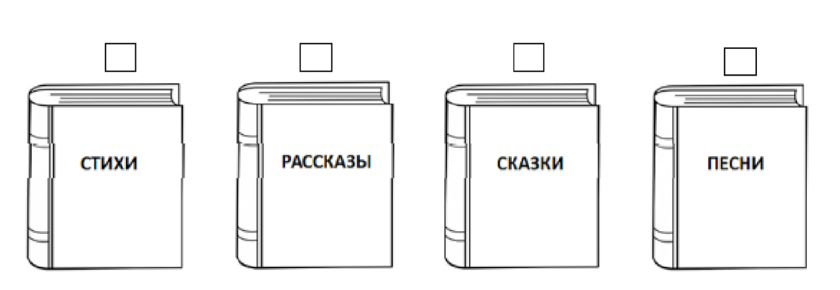

ОЦЕНИВАНИЕ РАБОТЫ

№ вопроса | Баллы | Правильный ответ
1 | 1 | На озере
2 | 1 | Записаны два действующих лица: Ворон, Декабрь, Сова, Тетерев.
2 | 0 | Записано одно действующее лицо или любой неправильный ответ.
3 | 1 | Выписано предложение: Мне чем ночь длиннее, тем сытнее.
3 | 0 | Выписано любое другое предложение.
4 | 1 | потому что в рыхлом снегу спится здорово
5 | 1 | События пронумерованы в таком порядке:
  2 | Ворон обвиняет Декабрь.
  1 | Собрались птицы и звери.
  4 | Принято общее решение.
  3 | Сова и Тетерев не согласны.
5 | 0 | Неправильная нумерация хотя бы одного события..
6 | 1 | Отмечены два ответа: снега́ плохие, короткие дни.
6 | 0 | Отмечен только один верный ответ или хотя бы один неверный ответ.
7 | 1 | Перекусить, немного съесть или любой другой правильный ответ.
7 | 0 | Любой неверный ответ
8 | 1 | В природе всё идёт своим чередом.
9 | 2 | Отмечено ДА и дано верное объяснение, например: Птицы и звери уважительно отнеслись к мнениям друг друга и приняли общее  решение. Птицы и звери поняли, что месяц из года не выкинешь.  Примечания.  Оценивается умение объяснить своё понимание прочитанного текста.  Возможны другие варианты ответа, позволяющие сделать вывод о  формировании мнения учащегося, соответствующего содержанию  прочитанного рассказа.
 | 1 | Отмечено ДА и дано нелогичное объяснение, не соответствующее содержанию прочитанного.  Отмечено НЕТ и дано верное объяснение.
 | 0 | Неверный ответ и неверное объяснение.
10 | 1 | Суд над Декабрём
11 | 1 | Сказки

Pasiekimas | Lygis | Lygio aprašas | Klausimas/ Užduotis
Įžvelgia ir aptaria skaitomų tekstų turinio ir kalbinės raiškos elementus, teksto kontekstus, intenciją (B2). | Slenkstinis | Padedamas randa aiškiai pateiktą informaciją (B2.1.1). | 1. Где происходят события?  • в лесу  • на реке  • в поле  • на озере
 | Slenkstinis | Padedamas randa aiškiai pateiktą informaciją (B2.1.1). | 3. Почему Сова не захотела выгнать Декабрь? Выпиши предложение из текста.
 | Patenkinamas | Atsakinėdamas į nukreipiamuosius klausimus randa aiškiai pateiktą informaciją ir aptaria nurodytus esminius žodžius. Sieja skirtingos raiškos informacijos elementus pagal pateiktą pavyzdį (B2.1.2). | 2. Запиши двух действующих лиц, которые встретились в тексте.
 | Patenkinamas |  | 4. Почему Тетерев заступился за Декабрь? Отметь верный ответ.  • потому что Декабрь день сократил  • потому что снега в Декабре очень плохие  • потому что в рыхлом снегу спится здорово  • потому что месяц из года не выкинешь
 | Pagrindinis | Randa aiškiai pateiktą informaciją, aptaria nurodytus esminius žodžius, kuriais ji perteikiama. Pasinaudodamas patarimais sieja skirtingos raiškos informacijos elementus (B2.1.3). | - 6. Что не нравится Ворону в Декабре? Отметь все верные ответы.  - • снега́ плохие  - • шум  - • сильный ветер  - • короткие дни  • крепкий мороз
 | Pagrindinis |  | 8. Каким предложением можно заменить предложение «Месяц из года не выкинешь»?  • В природе всё идёт своим чередом.  • Не бывать апрелю раньше марта.  • Бережно относись к природе.
 | Pagrindinis | Atsakinėdamas į nukreipiamuosius klausimus nusako teksto temą. Randa pažįstamame tekste įvykių sekos chronologinius ryšius (B2.3.3). | 5. Восстанови правильный порядок событий в соответствии с текстом.  __Ворон обвиняет Декабрь.  1 Собрались птицы и звери.  __ Принято общее решение.  __ Сова и Тетерев не согласны.
 | Pagrindinis |  | 10. Выбери самое точное название текста.  • Суд над Декабрём  • Сова и Тетерев  • Строгий Ворон  • Лесной концерт
 | Aukštesnysis | Randa aiškiai pateiktą informaciją (pvz., tekste ir iliustracijose). Aptaria, kokiais žodžiais ir iliustracijomis perteikiama informacija ir prasmė. Sieja skirtingos raiškos informacijos elementus (B2.1.4). | - 7. В тексте говорится: червячка заморить не успеешь. Напиши слово или слова, которыми можно заменить слова червячка заморить.  - Не успеешь _____________________________
 | Aukštesnysis |  | 9. Смогли ли договориться птицы и звери?  ДА • НЕТ •  Напиши, почему ты так думаешь?
 | Aukštesnysis | Sieja tekste esančią informaciją su bendro pobūdžio kasdienėmis žiniomis ir asmenine patirtimi. Pasako savo nuomonę apie tekstą ir perskaitytą informaciją (B2.4.4). | 11. Отметь книгу, которая больше остальных подходит для прочитанного текста.

Tema: 4 klasės rašymo pasiekimus iliustruojantys pavyzdžiai
Pasiekimų sritis: Rašymas ir teksto kūrimas
Rengėja: Tatjana Chruščiova

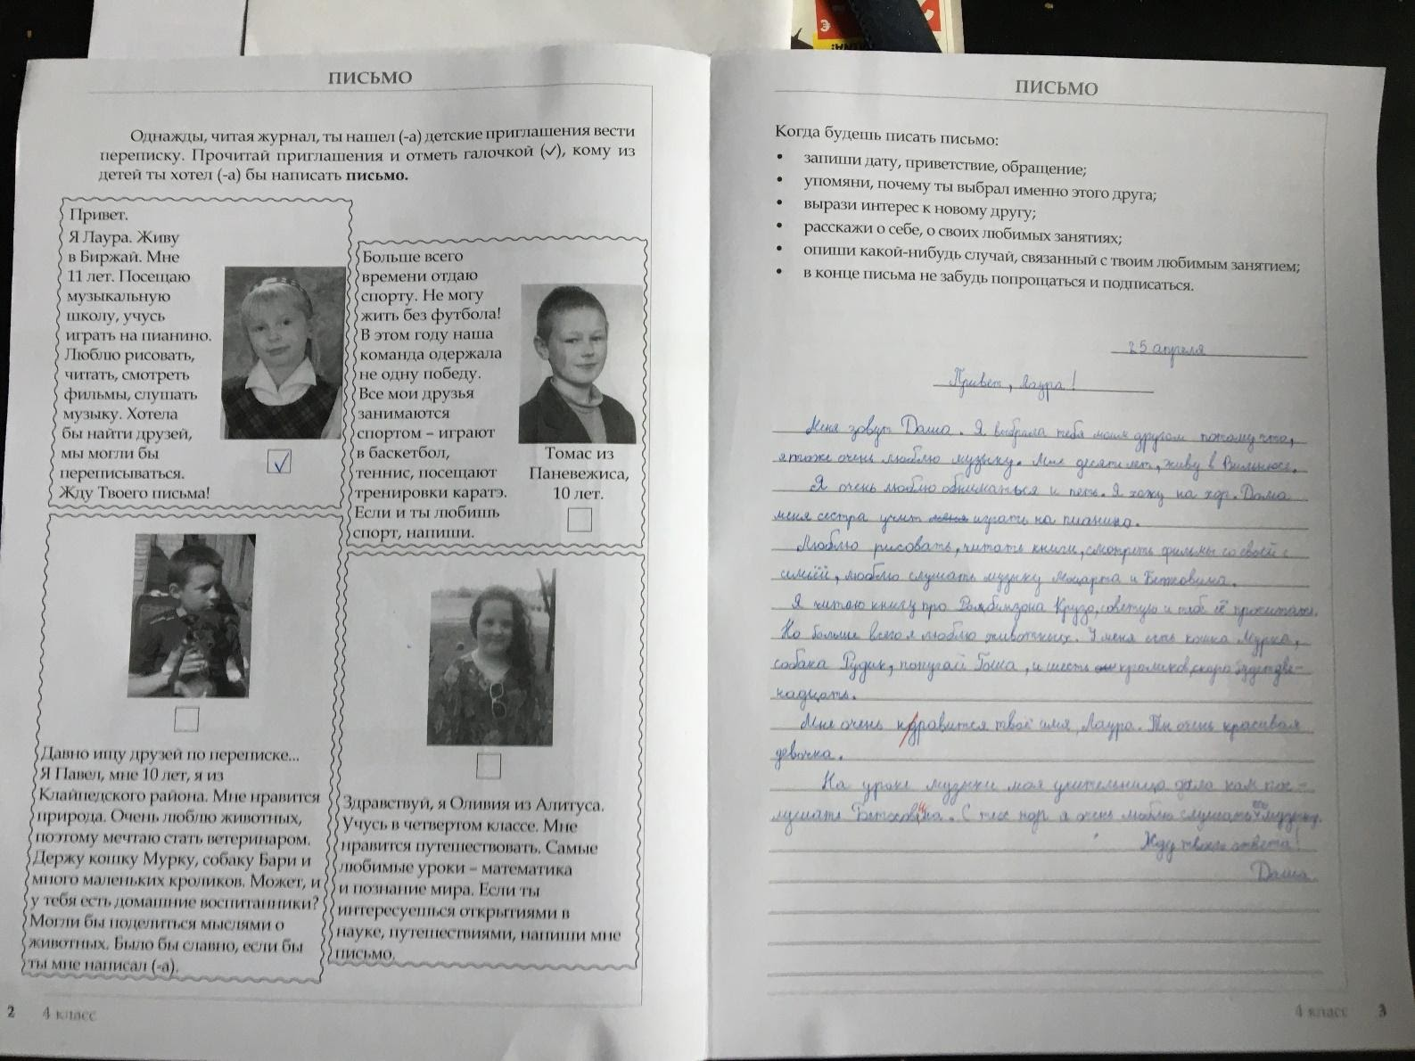
Turinys, struktūra, kalbinė raiška vertinami pagal visą parašytą tekstą, o rašybos ir skyrybos klaidos skaičiuojamos pagal 80 pirmų žodžių.
pasiekimas | lygis | Lygio aprašas
Kuria rišlius tekstus laikydamasis žanro reikalavimų ir atsižvelgdamas į adresatą, tikslą ir komunikavimo situaciją (C1). | Pagrindinis  (III lygis) | Pagal aptartą planą plėtoja teksto temą. Paiso trinarės teksto struktūros, formuluoja įžanginį ir baigiamąjį sakinį. Iš esmės pagal prasmę išskiria pastraipas ir sieja sakinius. Vartoja žinomus sinonimus ir įvardžius, praleidžia kai kuriuos žodžius, vengdamas jų kartojimo tekste (C1.2.3).
Tinkamai ir estetiškai pateikia ir iliustruoja savo sukurtą tekstą (C2). | Aukštesnysis  (IV lygis) | Laikosi gramatikos, rašybos ir skyrybos pagrindinių taisyklių, nurodytų mokymosi turinyje. Tinkamai vartoja savo amžiaus tarpsnį atitinkančią bendrinės kalbos leksiką. Atsitiktinės rašybos ir skyrybos, gramatikos ar leksikos klaidos netrukdo suprasti teksto prasmę (C2.2.4).
Taiko rašymo strategijas (C3). | Aukštesnysis  (IV lygis) | Savarankiškai kuria tekstą pagal pavyzdį, sudarytą planą, vaizdinę medžiagą, esminius žodžius. Siekdamas tobulinti kuriamą tekstą dar kartą jį skaito, nuosekliai taiso pagal susitartus kriterijus (C3.1.4).

Rašymo gebėjimų vertinimo aspektai | Galimi surinkti taškai
Turinys | 9
Struktūra | 6
Kalbinė raiška | 3
Raštingumas | 4

Pasiekimų lygis | Pasiekimų lygio ribos
Slenkstinis (I lygis) | 0 | 6
Patenkinamas (II lygis) | 7 | 13
Pagrindinis (III lygis) | 14 | 18
Aukštesnysis (IV lygis) | 19 | 22

Vertinimo aspektai | Taškai | Pasiekimų lygis | Aprašas
Turinys | 2 | Pagrindinis  (III lygis) | Rašo laišką atsižvelgdamas į pateiktą užduotį:  ∙ rašo laišką vienam, užduotyje paminėtam vaikui;  ∙ užsimena, kodėl rašo laišką būtent šiam vaikui;  ∙ pasidomi savo naujuoju draugu;  ∙ pasakoja apie save, savo pomėgius;  ∙ aprašo kokį nors įvykį, susijusį su savo pomėgiu.  Tačiau yra trūkumų.
Turinys | 2 | Pagrindinis  (III lygis) | Rašo temą atitinkantį laišką.  Glaustai papasakoja tai, ko prašoma užduotyje arba tema išplečiama, bet nebūtinai tikslingai. Tačiau mintys išdėstytos logiškai, pagrindinė mintis aiški.
Turinys | 2 | Pagrindinis  (III lygis) | Yra teksto vientisumo ir nuoseklumo trūkumų. Mintys plėtojamos gana sklandžiai; sakiniai, pastraipos susieti vienas su kitu. Tekstas gana rišlus.
Struktūra | 3 | Aukštesnysis  (IV lygis) | Yra visi laiškui reikalingi rekvizitai. Laiško struktūrinės dalys grafiškai atskirtos, šis atskyrimas logiškas.
Struktūra | 2 | Pagrindinis  (III lygis) | Laiškas pradedamas prisistatymu, pasakojimu apie save, savo pomėgius, laiške bent trumpai pasidomima adresatu.
Kalbinė raiška | 2 | Pagrindinis  (III lygis) | Kalba aiški. Yra stiliaus (žodyno) trūkumų.
Raštingumas | 4 | Aukštesnysis  (IV lygis) | Rašo be klaidų iš išmoktų atvejų (galimos 1 – 2 atsitiktinės klaidos).
 | 17 | Pagrindinis  (III lygis)

Tema: 4 klasės skaitymo ir teksto suvokimo pasiekimus iliustruojantys pavyzdžiai.
Rengėja: Tatjana Chruščiova
Šiose metodinėse rekomendacijose pateiktas 4 klasės skaitymo (teksto suvokimo) diagnostinio testo klausimų paskirstymas pagal pasiekimų lygius. Užduoties šaltinis yra 2019 m. NMPP 4 klasės skaitymo (teksto suvokimo) testas rusų kalba.
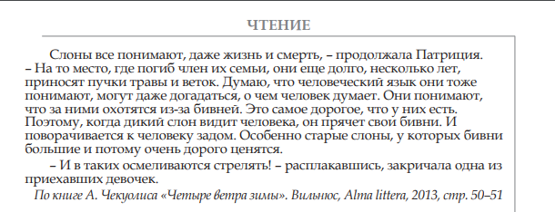

Pasiekimas | Lygis | Lygio aprašas | Klausimas/ Užduotis
Įžvelgia ir aptaria skaitomų tekstų turinio ir kalbinės raiškos elementus, teksto kontekstus, intenciją (B2). | Slenkstinis | Atsakinėdamas į nukreipiamuosius klausimus randa aiškiai pateiktą informaciją ir aptaria nurodytus esminius žodžius. Sieja skirtingos raiškos informacijos elementus pagal pateiktą pavyzdį (B2.1.1). | 1.Напиши, на каком материке живут ученики.
 | Slenkstinis |  | 2. Где происходит действие?  a. В кормушке для слонят  b. В диких джунглях  c. В лечебнице для слонят  d. В приюте для слонят
 | Slenkstinis | Padedamas randa tekste netiesiogiai išreikštą informaciją (B2.2.1).
 | Slenkstinis | Pasinaudodamas pagalba nusako teksto temą ir pasidalina įspūdžiais apie teksto visumą. Pagal pateiktą planą atpasakoja tekstą pagal įvykių chronologiją (B2.3.1).
 | Slenkstinis | Pagal pateiktą modelį sieja tekste esančią informaciją su bendro pobūdžio kasdieninėmis žiniomis ir asmenine patirtimi. Atsakinėdamas į nukreipiamuosius klausimus pasako savo nuomonę apie tekstą ir perskaitytą informaciją (B2.4.1).
 | Patenkinamas | Randa aiškiai pateiktą informaciją. aptaria nurodytus esminius žodžius, kuriais perteikiama informacija. Pasinaudodamas patarimais sieja skirtingos raiškos informacijos elementus (B2.1.2). | 3. Сколько ведер молока в день надо слоненку, когда он подрастет?  a. Одно  b. Два  c. Три  d. Четыре
 |  | Pagal pateiktą modelį randa tekste netiesiogiai išreikštą informaciją (B2.2.2). | 6. О чем в тексте говорят все эти слова: хрюканье, повизгивание, взмахивание хоботом и хвостом, трубя?  a. Об играх слонов  b. Об общении слонов  c. О питании слонов  d. Об умении слонов подражать
 |  |  | 9. Напиши, чем Джозеф важен для жизни слонов.
 |  | Atsakinėdamas į nukreipiamuosius klausimus nusako teksto temą, aiškiai išreikštą pagrindinę mintį ir pasidalina įspūdžiais apie teksto visumą. Pagal sudarytą planą atpasakoja tekstą pagal įvykių chronologiją, padedamas randa tekste priežasties ir pasekmės ryšius (B2.3.2).
 |  | Atsakinėdamas į nukreipiamuosius klausimus sieja ir lygina tekste esančią informaciją su įgytomis žiniomis ir informacija iš kito šaltinio. Remdamasis asmenine patirtimi išsako savo nuomonę apie perskaitytą informaciją (B2.4.2). | 15. В тексте пишется, что слоны, идя по джунглям день и ночь, могут пройти даже полторы сотни километров. Каким качеством они отличаются в этом случае?  a. Выносливостью  b. Любопытством  c. Заботливостью  d. Хитростью
 | Pagrindinis | Randa tekste tiesiogiai pateiktą informaciją, grupuoja ją. Išskiria ir aptaria esminius žodžius ir sakinius, kuriais perteikiama informacija. Pagal pateiktą modelį sieja ir palygina skirtingos raiškos informacijos fragmentus (B2.1.3). | 4. Отметь (+) все составные части молочной смеси для слонят.  Коровье молоко  Женское молоко  Сладкое конденсированное молоко  Сливки  Бананы  Травы из джунглей  Витамины
 | Pagrindinis | Randa tekste netiesiogiai išreikštą informaciją ir atsakinėdamas į nukreipiamuosius klausimus paaiškina (B2.2.3). | 7. Напиши одно слово, как называются слонята, которые пришли в стадо диких слонов.
 | Pagrindinis |  | 11. Как работники приюта понимают, что слонята уже могут жить в джунглях?
 | Pagrindinis | Nusako teksto temą, formuluoja aiškiai išreikštą pagrindinę mintį ir keletą minčių apie teksto visumą. Atpasakoja tekstą pagal įvykių chronologiją, pagal pateiktą modelį randa tekste priežasties ir pasekmės ryšius. Taiko mąstymo operacijas: analizuoja ir lygina (B2.3.3). | 14. Почему доктор Джозеф не понимает всего языка слонов?
 | Pagrindinis |  | 17. В начале текста дети весело общались со слонами, а в конце одна девочка расплакалась. Как думаешь, почему так изменилось настроение детей?
 | Pagrindinis | Sieja ir lygina tekste esančią informaciją su įgytomis žiniomis ir informacija iš kito šaltinio. Remdamasis asmenine patirtimi ir tekstu išsako ir pagrindžia savo nuomonę apie perskaitytą informaciją (B2.4.3). | 5. Как думаешь, почему ученики притихли, когда услышали, сколько молока в день надо растущим слонятам?
 | Pagrindinis |  | 10. Напиши на основании текста, что общего у младенцев и маленьких слонят.
 | Pagrindinis |  | 12.Как думаешь, чувствует ли слоненок себя одиноким, попав в стадо диких слонов?  Да Нет  На основании текста объясни свой выбор.
 | Pagrindinis |  | 16.Основываясь на тексте, напиши, какой опасности старается избежать дикий слон, отворачиваясь от человека?
 | Aukštesnysis | Savarankiškai randa tekste tiesiogiai pateiktą informaciją, grupuoja ją. Išskiria ir aptaria esminius žodžius ir sakinius, kuriais perteikiama informacija. Sieja ir palygina skirtingos raiškos informacijos fragmentus (B2.1.4).
 | Aukštesnysis | Randa ir paaiškina tekste netiesiogiai išreikštą informaciją (B2.2.4). | 8.В тексте написано: Старики всегда что-нибудь мудрое расскажут. Напиши, кто эти старики?
 | Aukštesnysis | Nusako teksto temą, tinkamai formuluoja aiškiai išreikštą pagrindinę mintį ir keletą minčių apie teksto visumą. Nuosekliai atpasakoja tekstą pagal įvykių chronologiją, randa tekste priežasties ir pasekmės ryšius. Taiko mąstymo operacijas: analizuoja, lygina ir daro išvadas (B2.3.4). | 18.Отметь (+) все признаки, свойственные этому тексту.  Описываются события.  Происходят чудеса.  Факты только из энциклопедии.  Разговаривают действующие лица.  Есть образные выражения.
 | Aukštesnysis |  | 19. Отметь высказывание, которое в большей степени выражает основную мысль текста.  a. Хорошо тому, кто в своем дому.  b. Есть молоко, да доставать далеко.  c. Хвост голове не указка.  d. Мудрый, как черепаха, глупый, как слон.
 | Aukštesnysis | Sieja ir lygina tekste esančią informaciją su įgytomis žiniomis ir informacija iš kitų šaltinių. Remdamasis asmenine patirtimi ir tekstu išsako ir sąmoningai pagrindžia savo nuomonę apie perskaitytą informaciją (B2.4.4). | 13. В тексте пишется, что слоны очень умные. На основании текста отметь неподходящее доказательство этого утверждения.  a. Слоны понимают, что такое жизнь и смерть.  b. Слоны догадываются о намерениях человека.  c. Слоны приспосабливаются жить в джунглях в одиночку.  d. Слоны прекрасно договариваются друг с другом.

